ВІДДІЛ ОСВІТИ ПРИМОРСЬКОЇ РАЙАДМІНІСТРАЦІЇ
ОДЕСЬКА СПЕЦІАЛІЗОВАНА ШКОЛА № 117 І – ІІІ СТУПЕНІВ
ОДЕСЬКОЇ МІСЬКОЇ РАДИ ОДЕСЬКОЇ ОБЛАСТІ

КОНСОЛІДАЦІЯ ЗУСИЛЬ ПЕДАГОГІВ СІМ’Ї ТА ГРОМАДСЬКОСТІ ЩОДО ПОЛІПШЕННЯ ВСЕБІЧНОГО ВИХОВАННЯ І НАВЧАННЯ ЮНИХ ОДЕСИТІВ

ТЕМА ПРОЕКТУ:

«Через терни до зірок»

Одеса - 2016
Зміст:
1 | Проект «Через терни до зірок» | 3
2 | Сценарій свята «Через терни до зірок» | 5
3 | Виховна година-свято «Україна – космічна держава» | 9
4 | Усний журнал «Вони покорили Всесвіт» | 25
5 | Вікторина «Небозвід» | 45
6 | Конкурсна програма «Зоряні мандрівники» | 47
7 | Космічні вірші та загадки. (Інформаційний матеріал, використовується на виховних годинах та під час заходів) | 51
8 | Вікторини про Всесвіт (Інформаційний матеріал, використовується на виховних годинах та під час заходів) | 58
9 | Золотий список імен співвітчизників, хто послужив людській цивілізації у справі розвитку космосу. | 64
10 | Цікаві дослідження | 70
11 | Додаток 1 «Наша газета» | 84
12 | Додаток 2 Фотографії свят | 85

Наш проект:
«Через терни до зірок»

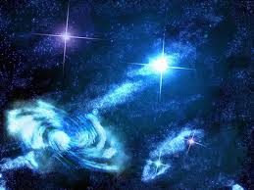

Керівник проекту: Пархомчук Світлана Михайлівна, вчитель початкових класів Одеської спеціалізованої школи № 117 І – ІІІ ступенів Одеської міської ради одеської області.
Учасники проекту: учні 3 класу, батьківська громада.
Термін проекту: два навчальні роки (3-4 класи).

Тип проекту.
Інформаційно-дослідницький

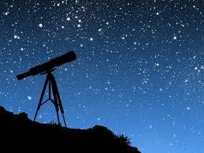

Мета проекту.
- Ознайомити із поняттям «космос».
- Сформувати в учнів знання про космос.
- Створити ситуацію «глибокого занурення» в тему.
- Виховувати бажання більше знати й не боятися здійснювати пошуки нового й незвіданого.
- Учити цінувати навколишній світ.
Завдання проекту
- Дізнатися про поняття «космос».
- Створити банк даних за даною тематикою.
- Провести дослідження в межах «Дослідницького майданчику».
- Учитися працювати з довідковою літературою.

Очікуваний результат проекту
- Учні ознайомляться із поняттям «космос», історією виникнення космонавтики та святкування Всесвітнього дня авіації і космонавтики.
- Через ситуацію «глибокого занурення» в тему в учнів:
  - сформуються знання про космос, історію виникнення космонавтики, святкування Всесвітнього дня авіації і космонавтики;
  - прививати цікавість до пізнання космічних просторів та бажання до навчання, як пізнання незвіданого.
- Через дослідження в межах «Дослідницького майданчику» в учнів буде сформоване бажання більше знати й не боятися здійснювати пошуки нового й незвіданого.
- Залучення батьків до спільної роботи з дітьми.
- Виховати в учнів почуття патріотизму, гордість за свою державу.
- Навчити цінувати навколишній світ.
- Розвивати творчі здібності та мислення.

Свято «ЧЕРЕЗ ТЕРНІ ДО ЗІРОК»

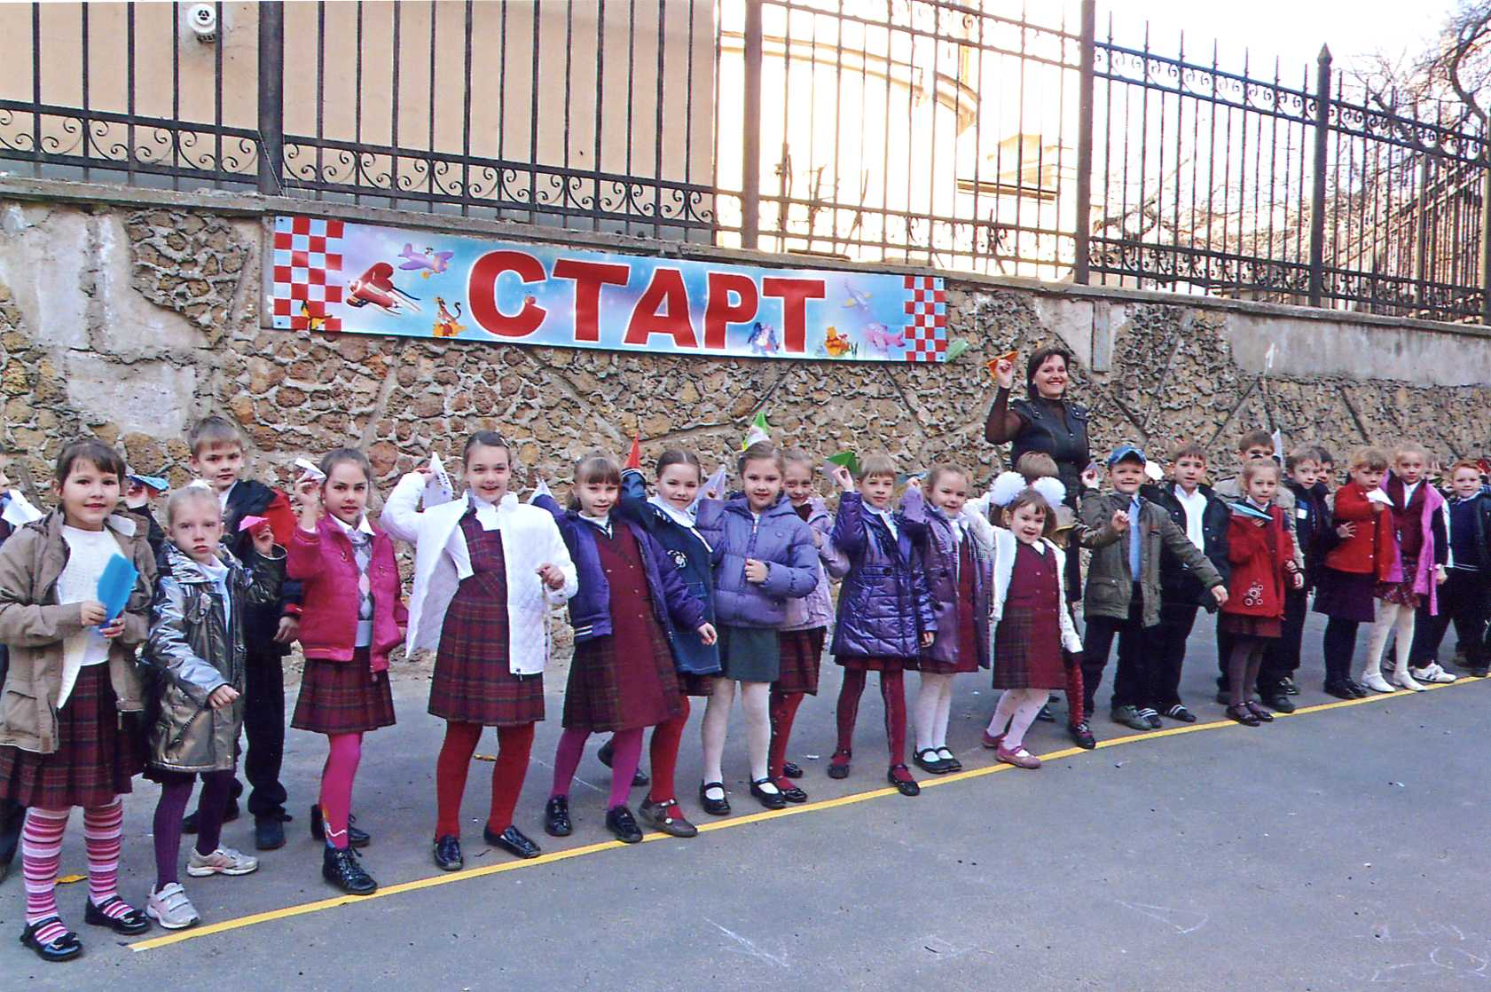

Мета. Поглибити знання про космос, історію виникнення космонавтики, святкування всесвітнього дня авіації і космонавтики;
розвивати творчі здібності, мислення, прививати цікавість до пізнання космічних просторів, бажання до навчання, як пізнання незвіданого;
виховувати почуття патріотизму, гордість за свою державу.

Обладнання. Виставка газет, малюнки учнів, портрети Ю. Гагаріна, Л. Каденюка, папір білий та кольоровий, картон, ватмани, кольорові олівці, фломастери, ножиці, скафандри, зроблені зі старих газет, малюнки літальних апаратів Леонардо да Вінчі, секундомір, паперові зірки.

Оформлення сцени та залу. На сцені створюється вигляд зоряного неба, в залі на стінах розміщуються знаки зодіаку.
(Звучить космічна музика).
Вчитель. 12 квітня все людство святкує Всесвітній день авіації та космонавтики. Це свято з’явилось на честь першого польоту у космос людини і тим самим воно підкреслює нестримну жагу людського роду до пізнання нових знань. Бажаю і вам у цей день замислитись над своїм існуванням і від душі захотіти дізнатися про навколишній світ більше!

Учень. Ера польотів людини спочатку на дирижаблі, літаку, а потім і у космічному кораблі відкрила для людства принципово нові можливості у подоланні відстані та швидкості руху. У цей знаменний день варто пам’ятати, що можливості нашого пізнання не обмежені, і за наявності наполегливої праці та терпіння ми можемо здолати будь-які перешкоди.

Учениця.
До космічних ви висот
Прагнете щодня,
Поважає вас народ,
Тішиться рідня,
Бо найближче до зірок
Ви з усіх із нас.
Вас вітаємо тепер
В цей зірковий час.

Історія свята
Вчитель. 12 квітня - Всесвітній день авіації та космонавтики. У цей день, у 1961 році громадянин СРСР старший лейтенант Юрій Олексійович Гагарін на космічному кораблі «Восток» уперше в світі здійснив орбітальний політ навколо Землі, відкривши епоху пілотованих космічних польотів. Він здійснив один виток довкола земної кулі, який тривав 108 хвилин.
(Звучить пісня Пахмутової «И он сказал «Поехали», а на екрані демонструються кадри з історії першого польоту людини в космос –
Ю. Гагарина).
Вчитель. Цього дня у 1961 році Юрій Гагарін на космічному кораблі «Восток» здійснив перший в історії людства політ навколо Землі. Політ тривав 108 хвилин. Хто з дітей в залі підкаже скільки це годин?
(Відповіді учнів).
Вчитель. Правильно. І ця 1 година і 48 хвилин перевернули хід науки! Те, що раніше вважалося неймовірним, стало дійсністю. Тепер ми знаємо, як виглядає поверхня Місяця і навіть Марса. Хтозна, можливо, коли ви підростете, то зможете подорожувати космосом так само вільно, як і Україною. І якщо це трапиться, то ви маєте знати, що таке космос і що саме там можна відвідати. Саме тому я і пропоную вам здійснити уявний тур по Сонячній системі.
Команди в нас заздалегідь сформовані, по чотири учасника в кожній. Це буде капітан, штурман, спеціаліст із космічного обладнання та спеціаліст із вивчення космічного простору.
Вчитель. Будь-який космонавт довго тренується перед тим, як вирушити у космос. Тому і ми перед своїм польотом маємо перевірити наскільки ви готові до невагомості. Хто з вас знає що це таке?
(Відповідь учнів).
Вчитель. У невагомості люди літають, як пір’я на вітру. Їх крутить у різні боки і дуже важко владнати зі своїм тілом, адже в космосі ви стаєте буквально невагомими, тобто нічого не важитимете. Отже, виходьте до мене і ми будемо тренуватися до польоту в космос.

Конкурс 1. Тренування в умовах невагомості
(Учні мають виконати завдання. Хто із завданням краще справиться, той стане капітаном космічного корабля).
Завдання. Поставити ніжки одна перед одною так, щоб п’ятка торкалася носочка другої ніжки, заплющити очі і розставити прямі ручки в сторони. Потім за командою ведучого учні мають кожною рукою по черзі торкатися кінчика носа. Хто перший не втримає рівновагу, тобто поставить другу ніжку вбік - той програв. Хто виявився найвитривалішим - той капітан корабля.
(Командирів має бути два. Учні діляться на дві команди і вболівальників цих команд. Обирають назву своїм космічним загонам. За кожен конкурс команди отримують «зірочки», які в кінці конкурсу підраховуються, і в кого буде їх більше, той і переміг).
Вчитель Шановні друзі! Коли в нас визначені капітани, то вони призначають: хто буде штурманом, хто спеціалістом із космічного обладнання та хто спеціалістом із вивчення космічного простору. Почнемо підготовку до польоту в Сонячну систему...

Конкурс 2. Підготовка до польоту в космос
Оцінюється оригінальність моделі космічного корабля. Найвища оцінка — 5 балів. Бере участь у цьому конкурсі весь екіпаж. Вам потрібно з паперу (картону) за допомогою ножиць, олівця, клею зробити макет космічної ракети. Час — 100 секунд.
За рішенням Міжнародної авіаційної федерації (ФАІ) 12 квітня святкується як Всесвітній день авіації та космонавтики. З того часу було здійснено ряд науково-технічних досягнень: вихід людини у відкритий космос, електрозварювання у невагомості, висадка астронавтів на Місяць, політ автоматичних станцій до планет Сонячної системи і за її межі та багато інших. На орбітальних станціях у виробничих лабораторіях, маючи повну невагомість, виготовляють нові види матеріалів, які не можна отримати в земних умовах. Наприклад, метал завтовшки з голку витримує тонну ваги; а пінометал, що плаває у воді - міцніше сталі. Виготовляють також матеріали для електронної техніки, цінні лікарські препарати тощо. Космічні супутники забезпечують роботу телебачення, радіотелефонного зв’язку. За їх допомогою геологи отримують цінні відомості про місцезнаходження земних багатств.
Час на виконання другого конкурсу закінчився, ось такі космічні кораблі вийшли в команд, передайте їх журі. Шановні члени екіпажів, ви, мабуть, здогадалися, що в залі у вас є вболівальники, які будуть слідкувати за вашим космічним польотом. Що б ви хотіли побажати їм?
(Команди по черзі висловлюють свої побажання)
Вчитель. Наступне завдання: ваші моделі ракет зараз нанизано на ось ці нитки. Якщо на них дути, то вони почнуть рухатись. Яка з команд, подувши, передвине далі свою ракету, та переможе. В цьому конкурсі переможець отримає 3 бали - зірки, хто програв — 1 бал-зірку.
Шановні друзі, як ви знаєте, курс корабля прокладає штурман. Дуже важливо прокласти курс правильно, щоб дістатися до наміченої мети. Отже, наступне завдання для штурманів кораблів. На табло зашифрована назва планети, яка найбільш віддалена від Землі в нашій Сонячній системі. (Плутон)
Дозволяю назвати вам 1 букву, а через хвилину назвіть цю планету. За правильну відповідь ви отримаєте 3 зірки.
(Штурман екіпажу називає букву, якщо вона є в цьому слові, то ведучий відкриває її. Хвилина на обдумування, звучить музика).
Вчитель. Для штурмана іншої команди завдання аналогічне.
На табло зашифрована назва планети, яка має найбільшу масу серед планет Сонячної системи. (Юпітер)
Дозволяю назвати 1 букву, а через хвилину назвіть цю планету. За правильну відповідь отримаєте 3 бали-зірки.
(Штурман екіпажу називає букву, якщо вона є в слові, то ведучий відкриває її. Хвилина на роздуми, звучить музика).
Вчитель. Шановні друзі, отже, ми в польоті. Ракету запущено, курс прокладено. Ми з вами відвідаємо найвіддаленіші куточки Всесвіту, побачимо чудові краєвиди, яких не зустріти на Землі, а можливо, навіть зустрінемо мешканців інших світів. Чи уявляєте ви, які вони, ті інопланетяни, і чи є вони насправді? Ми повинні про всяк випадок бути готові до такої зустрічі, до контакту з ними. Оскільки ми не знаємо їхньої мови, а вони — нашої, то потрібно спробувати порозумітися мовою жестів.
Конкурс 3. «Зустріч з інопланетянами»
У цьому конкурсі бере участь член екіпажу - спеціаліст із вивчення космічного простору. Вам потрібно продумати свою зустріч із представником іншої планети. За допомогою жестів, поясніть хто ви, звідки, що тут робите, які у вас наміри. Оцінюється оригінальність, фантазія. Оцінка — 3 бали.
(Члени команд готуються до виконання завдання).
Вчитель. Наші спеціалісти готові зустрітися з інопланетянами.
(Члени екіпажів виконують завдання по черзі, журі оцінює).
(Слово журі).
Підведення підсумків.
Визначення команди, що перемогла.
Вітання.

Виховна година-свято
«УКРАЇНА – КОСМІЧНА ДЕРЖАВА»

Мета: Поглибити знання про космос, історію виникнення авіаційної техніки.
Розширити знання учнів про використання тварин для освоєння космосу.
Познайомити з людьми-легендами та етапами пізнання космосу людством.
Виховувати почуття патріотизму, гордість за свою державу.

Обладнання: Наша газета (додаток 1), моделі учнів авіаційної техніки, комп’ютер, екран та проектор, презентація «Наш Всесвіт», макети планет.

Оформлення класу. На екрані створюється вигляд зоряного неба, в класі на стінах розміщуються зображення планет та знаки зодіаку.

ХІД ЗАХОДУ.

Вчитель. Здавен людство замислювалось про таємниче сяйво зірок і бездонну глибину неба, прагнуло відірватися від землі та пізнати далекі світи.
(Звучить музика на мотив пісні «Справжній друг»і учні співають пісню про Всесвіт)
1. Хочеш все про всесвіт знать -2р
Треба більш читати,
І тоді в небесний світ -2р.
Будеш ти пірнати.
ПРИСПІВ:
Ні дощі, ні вітри, зорепади не страшні,
Якщо до знань усім іти -2р

2. Астрономом станеш ти -2р.
Вивчиш все про космос.
Будеш знати про зірки -2р.
Про сузір’я й Сонце
ПРИСПІВ:

Ми живемо на Землі -2р
Завдяки всі Сонцю.
Про це вчені довели -2р.
Космонавти також.
ПРИСПІВ:

В планетарій ходим ми,
З телескопом дружим всі,
Щоб побільше знати.
Мрієм в космос полетіть,
І зірки нові відкрить.
Відомими, щоб стати.
____________________________________________________________________
Вчитель. 12 квітня все людство відмічає Всесвітній день авіації та космонавтики. Це свято з'явилось на честь першого польоту у космос людини і тим самим воно підкреслює нестримну жагу людського роду до пізнання нових знань. Бажаю і Вам у цей день замислитись над своїм існуванням і від душі захотіти дізнатися про навколишній світ більше!

ВИВЧЕННЯ КОСМОСУ
(демонстрація презентації «Наш Всесвіт»)

Учень 1: Таємниче сяйво зірок і бездонна глибина неба завжди приваблювали до себе людей. У своїх мріях і бажаннях люди давно відірвалися від Землі і літали в небі, як птахи.
І хоча природа не наділила людину здатністю літати, як птахів, та все ж люди знайшли спосіб відірватися від землі. Спочатку вони зробили велику кулю, наповнивши її гарячим газом, з кошиком для пасажирів, потім — дирижабль і тільки пізніше — вертоліт і літак. Приємно летіти в літаку над землею, та все ж неможливо долетіти туди, де літають супутники. Проте люди зробили космічний корабель, який зможе долетіти до Місяця.

Повітряна куля 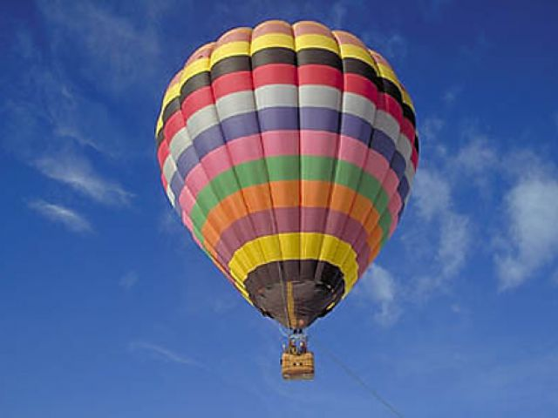 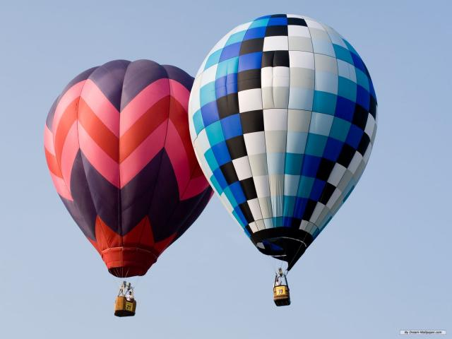

Дирижабль
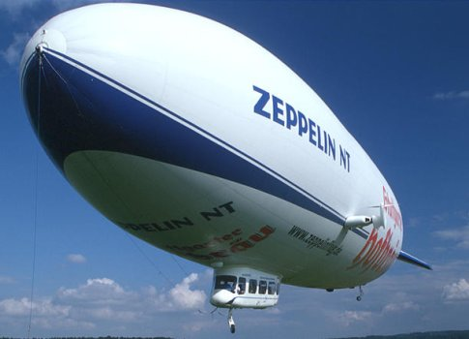

Вертоліт
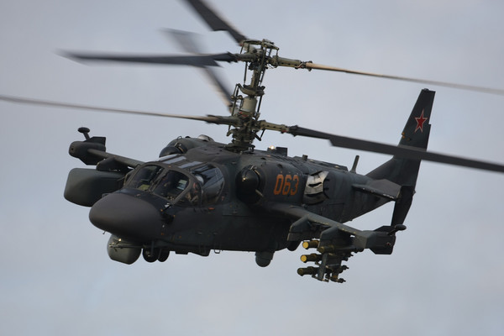

Літак
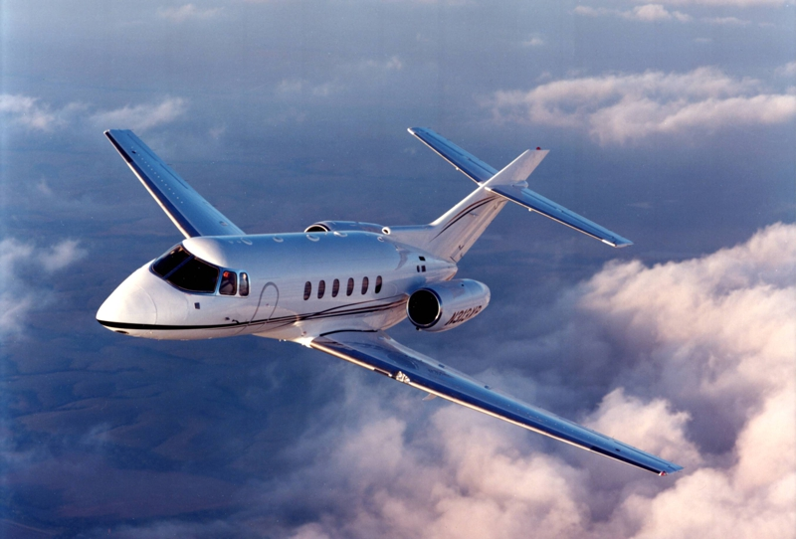

Космічний корабель
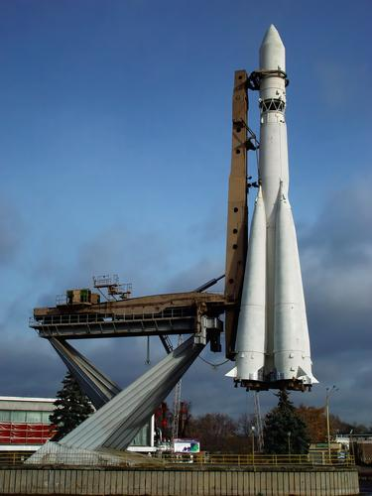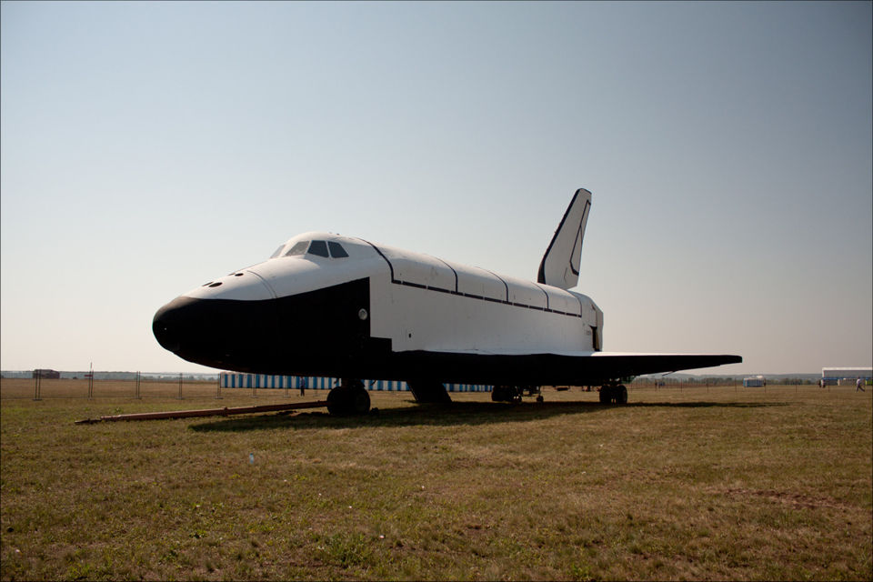
Союз Буран
____________________________________________________________________

Вчитель: Який же насправді наш світ? Що ми знаємо про Землю, планети, зірки?
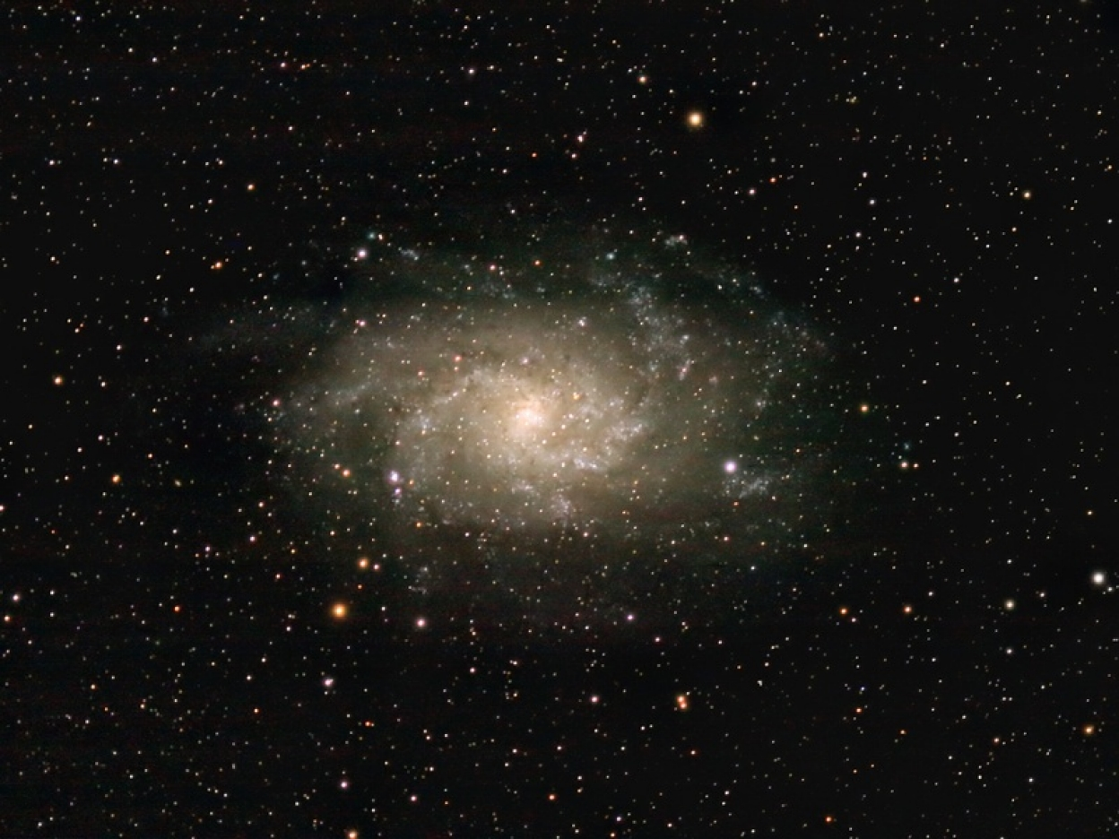

Давайте розглянемо карту зоряного неба. Ділянки зоряного неба, де скупчення зірок найбільше, називають зоряним сузір’ями.

Учень 2: Астрономи виділяють на небі 88 сузір’їв. А тепер подивіться на цю широку зоряну смугу, яка оперізує все небо. Вона охоплює мільярди зірок. Величезні скупчення небесних світил наші предки називали галактиками (від грецького слова «гала» - «молоко», так називали їх за те, що на небі вони мають вигляд молочних плям. Наша галактика відома під назвою Молочного або Чумацького Шляху.
Кожен народ цю смугу або зоряну дорогу називає по-своєму. Люди, які живуть на півночі, - називають її Зимовою дорогою; народи південних жарких країн — африканці, азіати — Солом’яною дорогою. Греки, росіяни — Молочною, українці — Чумацьким Шляхом.
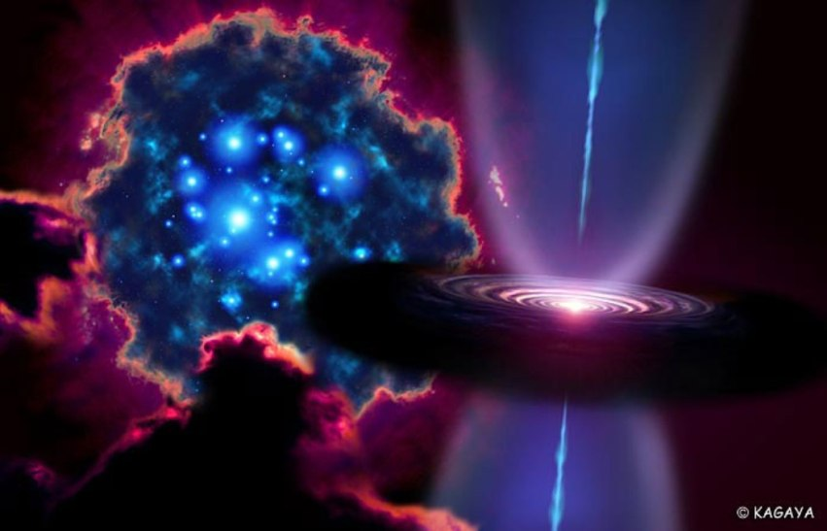
Вчитель: Як ви гадаєте, чому цей зоряний шлях дістав таку назву? (його назвали чумаки). Послухайте розповідь про цілу історичну епоху українського народу, пов’язану з чумацтвом.

Учень 3: Коли в українські степи приходила весна, по селах починали лаштуватися в далеку дорогу чумаки. Вони до рідного села везли дорогоцінну сіль із Криму чи Карпат. Проводжали їх урочисто, всім селом: співали пісень, виголошували напуття, а сивий, найшановніший у громаді чоловік, благословляв їх на нелегку, сповнену небезпек дорогу. Легко було збитися зі шляху. I тут ставали в пригоді зорі на нічному небі. Спостерігаючи за розташуванням зірок, чумаки навчились орієнтуватися у дорозі, визначати, чи в правильному напрямку вони їдуть.
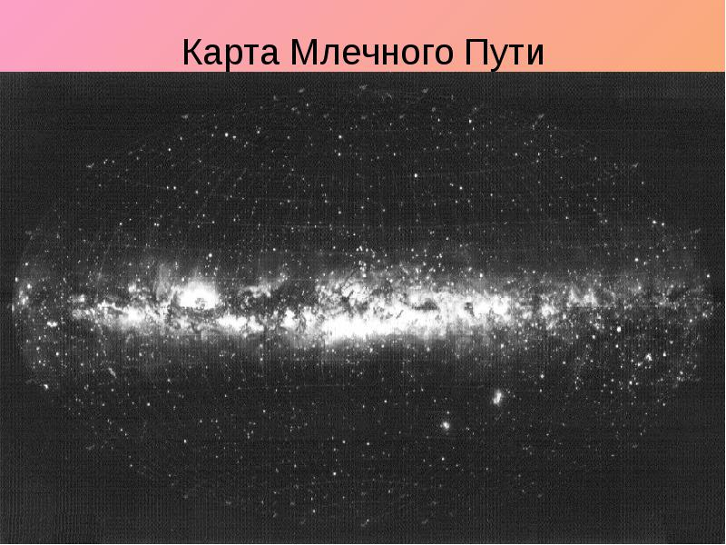
Відеоролик планети Земля
____________________________________________________________________
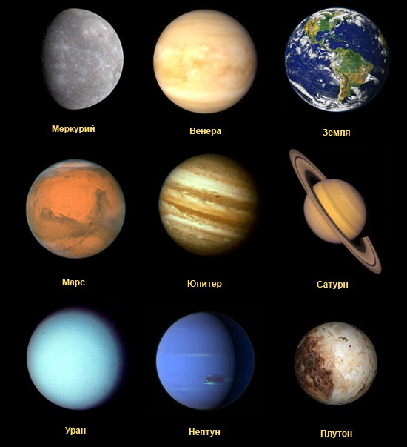
______________________________________________________
Меркурій
Учень 4: У Сонячній планетній сім’ї Меркурій найменший — його орбіта знаходиться найближче до Сонця, тому тепла й світла він отримує в шість разів більше, ніж Земля.
Меркурій називають металевою планетою. Він схожий на металеву кулю, покриту кам’яною шкаралупою. Астрономи припускають, що життя на цій планеті не існує, бо там немає ні повітря, ні води, одне лише мовчазне і мертве каміння. Доба на Меркурію триває два роки.
Ні зими, ні літа, ні осені, ні весни на Меркурію не буває.
Усі звикли, що Сонце на Землі завжди сходить на сході, а заходить з протилежної сторони — на заході. А на Меркурію воно сходить то на заході, то на сході, то зупиняється на півдорозі і повертається назад до того місця, звідки з’явилося вранці.
Навколо Сонця Меркурій обертається дуже швидко, але повільно навколо своєї осі, його рік удвічі коротший за добу. Рік — день, рік — ніч, і знову рік — день, рік — ніч...
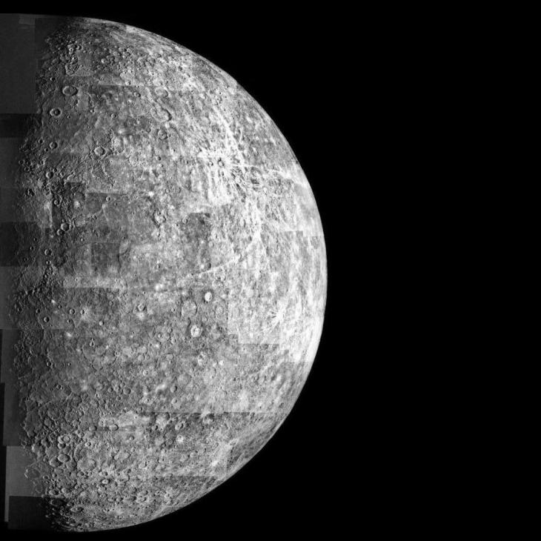
____________________________________________________________
Венера
Учень 5: Венера і наша Земля багато в чому схожі. Обидві гарні - одна блакитна, інша срібляста, обидві приблизно одного розміру.
Венеру дуже важко досліджувати. Вона закрита від нас товстим шаром повітря, яке покриває планету. Астрономи інколи називають Венеру планетою під маскою, сестрою Землі. Людина жити на Венері не може, бо повітря там шкідливе і отруйне, зовсім непридатне для життя. Атмосфера планети дуже жарка, а вітер — слабкий і дме завжди в один тільки бік.
На Венері не змінюються пори року. Цілий рік на планеті «літо», та таке спекотне, що вся вода давно випарувалася. Венера – це кам’янисті рівнини, уламки скель. Яскраво-рожеву Венеру, огорнену в густі пухнасті хмари, називають планетою краси і любові. Вона названа на честь богині кохання.
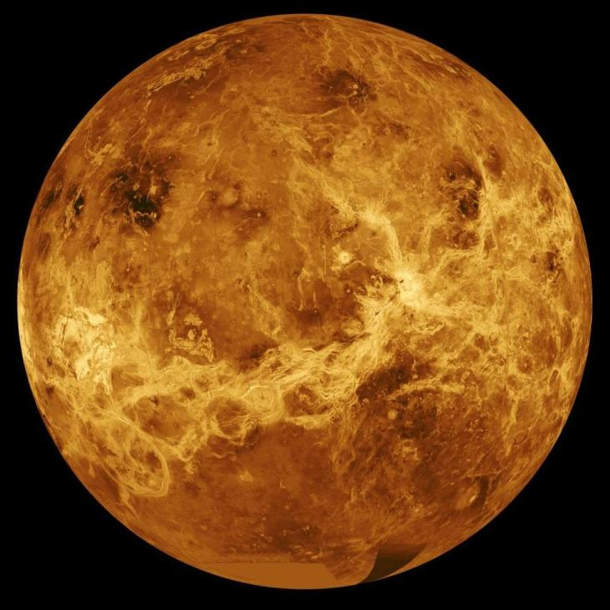
____________________________________________________________________

Марс
Учень 6: Марс називають планетою надій. Оскільки Марс близький сусід Землі, він на неї дуже схожий. На Марсі є пори року, дні й ночі. Це пустинна рівнина, покрита рудим і коричневим камінням, усіяна гострими скелями та кам’яними глибами. Небо над Марсом часто червоне, ось чому його часто називають червоною планетою. На Марсі постійно дмуть сильні холодні вітри, які розсіюють пил по планеті.
Якщо на нічному небі ви побачите червону зірочку, яка ніби вам підморгує, знайте — це Марс. Він удвічі менший за Землю, знаходиться далі від Сонця, тому тепла й світла йому дістається менше. Удень на Марсі пекуче сонце, можна навіть засмагнути, але увечері, із заходом сонця, швидко холоднішає. а вночі — такий мороз, що потрібно одягати шубу.
Марсіанське повітря не придатне для дихання. Людина і всі живі істоти на Землі дихають киснем, а видихають вуглекислий газ, якого в повітрі дуже мало. А на Марсі все навпаки: корисного повітря кисню дуже мало, а вуглекислого газу — дуже багато.
Води на Марсі мало. Але колись, дуже давно, тут було так само багато води, як і на Землі. Та річки висохли. Це і є загадкою для вчених.
На Марсі дуже високі гори, таких гір немає на жодній планеті.
У Марса два супутники – два місяці. У Марса дуже багато загадок, але найбільша – чи є там життя. Космонавти мріють полетіти на Марс.
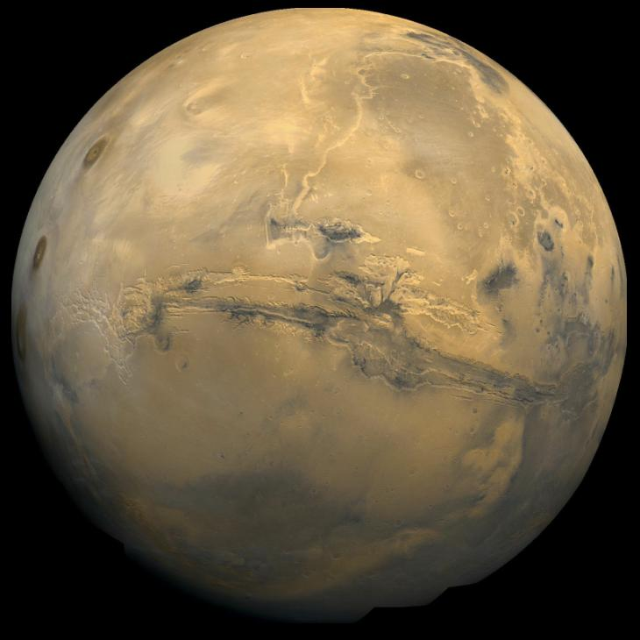
____________________________________________________________________
Юпітер — цар планет
Учень 7: Найбільша планета за розмірами і вагою в усій Сонячній системі — Юпітер. Він більший за Землю у 12 разів.
Посадити космічний корабель на Юпітері неможливо. У Юпітера немає твердої поверхні, як на Землі, Місяці, чи Марсі.
У Юпітера 63 супутники.
Підлітаючи до Юпітера, можна побачити смугасту кулю — смуги різного кольору — білі, червоні, блакитні, жовто – коричневі. Це хмари Юпітера. Найпримітніше в Юпітера — його червона пляма. Пляма знаходиться завжди на одному й тому ж місці, і хмари її не закривають. Це — таємниця Юпітера.
На Юпітері немає суші, ця планета — суцільний океан, який зовсім не схожий на земний. Неясно, де закінчується «повітря», а де «вода». Та і вода на Юпітері інша, вона схожа на густий кисіль із газів.
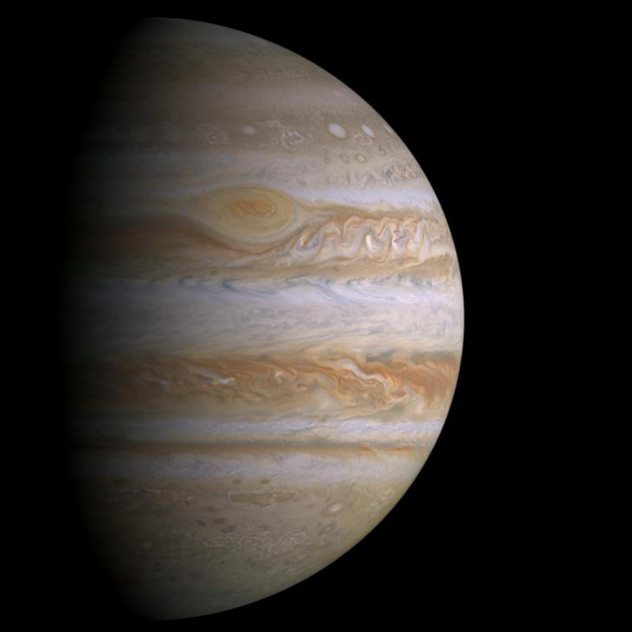
____________________________________________________________________
Сатурн — планета-унікум
Учень 8: Саме так називають цю планету. Через її унікальну форму. Він майже повністю складається з газу і недоступний для детального вивчення. Ця планета оточена цілою системою живописних кілець, які майже в 5 разів більші, ніж сама планета.
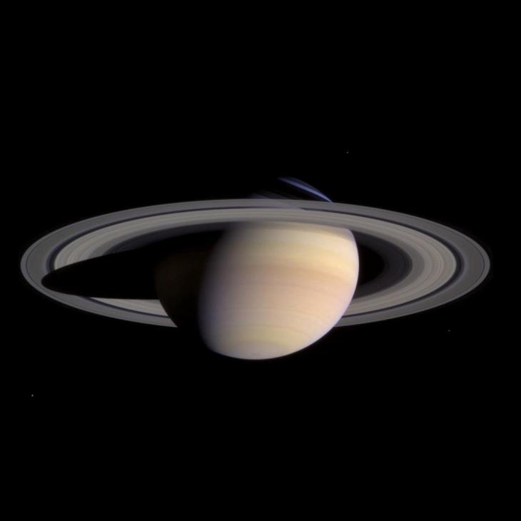
___________________________________________________________________
Уран
Учень 9: Уран — сьома від Сонця велика планета Сонячної системи, належить до планет-гігантів. Третя за діаметром та четверта за масою планета Сонячної системи. Була відкрита у 1781 році англійським астрономом Вільямом Гершелем. Планета названа ім'ям античного божества Урана, уособлення неба та піднебесного простору. Уран був батьком Кроноса (або Сатурна — у римському пантеоні).
Уран став першою планетою, відкритою у Новий час і за допомогою телескопа.
На відміну від інших газових гігантів — Сатурна та Юпітера, що складаються в основному з водню і гелію, в надрах Урана та схожого з ним Нептуна, відсутній металевий водень. Проте у них є багато високотемпературних модифікацій льоду — з цієї причини фахівці виділили ці дві планети в окрему категорію «крижаних гігантів». Проте на відміну від Нептуна, надра Урана складаються в основному з льодів і гірських порід. Уран має найхолоднішу планетарну атмосферу у Сонячній системі з мінімальною температурою в 49 К (-224 C). Вважається, що Уран має складну шарувату структуру хмар, де вода складає нижній шар, а метан — верхній.
Як і у інших газових гігантів Сонячної системи, в Урана є система кілець. Крім того, навколо нього обертаються 27 супутників. Орієнтація Урана в просторі відрізняється від інших планет Сонячної системи — його вісь обертання лежить як би «на боці» відносно плоскості обертання цієї планети довкола Сонця. Внаслідок цього планета буває обернена до Сонця то північним полюсом, то південним, то екватором, то середніми широтами.
Швидкість вітрів на Урані може досягати 240 м/с.
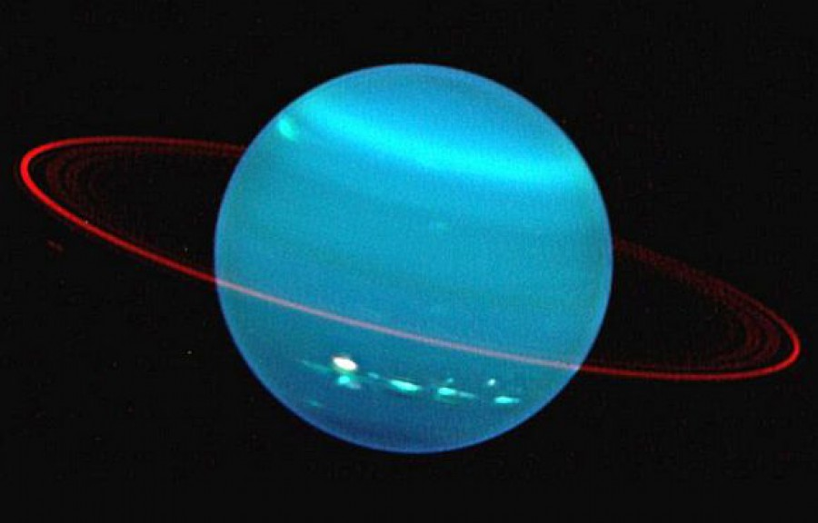
_____________________________________________________________
Нептун
Учень 10: Нептун — восьма за віддаленістю від Сонця, четверта за розміром і третя за масою планета Сонячної системи, що належить до планет-гігантів. Її орбіта перетинається з орбітою Плутона в деяких місцях. Також орбіту Нептуна перетинає комета Галлея. Маса Нептуна у 17,2 рази, а діаметр екватора у 3,9 рази більший за Землю. Планета названа на честь римського бога морів. Його астрономічний символ — стилізована версія тризубця Нептуна.
Нептун було відкрито 23 вересня 1846 року, і він став першою планетою, яка була відкрита завдяки математичним розрахункам, а не шляхом регулярних спостережень. Припущення про наявність планети були пов'язані з непередбаченими змінами в орбіті Урана, гравітаційні сили якої могли призвести до появи цих відхилень. Згодом Нептун було знайдено неподалік розрахованого розташування. Незабаром було відкрито й його супутник Тритон, проте інші 12 супутників, які відомі зараз, були відкриті лише у XX столітті.
Нептун за своїм складом близький до Урана, а обидві ці планети відрізняються за складом від інших планет-гігантів —Юпітера та Сатурна. Інколи Уран та Нептун відносять до окремої категорії «крижаних гігантів». Атмосфера Нептуна, подібно до атмосфери Юпітера та Сатурна, складається в основному з водню та гелію. В атмосфері Нептуна міститься у більшій пропорції лід: водний, аміачний, метановий. Ядро Нептуна, як і Урана, складається здебільшого з льоду й гірських порід. Сліди метану в зовнішніх шарах атмосфери, зокрема, є причиною синього кольору планети.
В атмосфері Нептуна бушують найсильніші вітри серед усіх планет Сонячної системи. 12 липня 2011 року минув рівно один нептуніанський рік (або 164,79 земних років) від часу відкриття Нептуна 23 вересня 1846 року.
Нептун має 14 супутників.
Погода на Нептуні характеризується надзвичайно динамічною системою штормів, з вітрами, що досягають майже надзвукових швидкостей (близько 600 м/с)
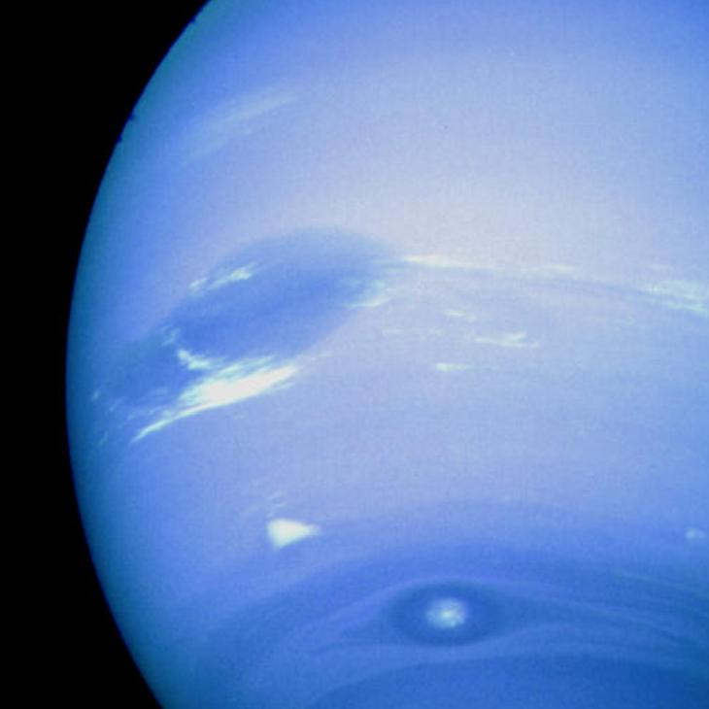
________________________________________________________________
Плутон
Учень 11: Плутон — друга за розмірами, після Ериди, карликова планета, транснептуновий об'єкт (ТНО), Сонячної системи та дев'яте/десяте за величиною небесне тіло, що обертається довкола Сонця. Існування Плутона обчислив Персіваль Ловелл, і планета була виявлена Клайдом Томбо в1930.
Плутон рухається навколо Сонця еліптичною орбітою. Одне обертання Плутона навколо Сонця триває 248,1 земних років.
Екваторіальний радіус Плутона приблизно вчетверо, а його маса у 500 разів менша від маси Землі. Існує гіпотеза, що Плутон, подібно низці супутників планет-гігантів, складається переважно з замерзлих летких речовин. Висловлювалися також припущення на підставі даних спектрального аналізу, що поверхня Плутона утворена прошарком метанового льоду.
У 1978 році з'явилося сенсаційне повідомлення: на фотографії, отриманій Дж. Крісті за допомогою 155-сантиметрового телескопа, зображення Плутона мало невеличкий виступ. Це дало підставу стверджувати, що в Плутона є досить близько розташований від нього супутник. Цей висновок пізніше одержав підтвердження на знімках із космічних апаратів. Супутник, названий Хароном (відповідно до грецької міфології, таким було ім'я перевізника душ у царство Плутона Аїд через річку Стикс), має значну масу. Таким чином, Плутон і Харон обертаються як ціле, і тому вони часто розглядаються як єдина подвійна система, що дозволяє уточнити значення мас і густин.
Плутон помітно відрізняється від усіх далеких від Сонця планет. І за розмірами, і за багатьма іншими параметрами він скоріше схожий на захоплений у Сонячну систему астероїд (або систему з двох астероїдів).
Плутон розташований приблизно у 40 разів далі від Сонця, ніж Земля, тому, природно, потік сонячної променистої енергії на цій планеті в понад півтори тисячі разів слабший, ніж на Землі. Проте це не означає, що Плутон укритий вічною імлою: Сонце на його небокраї виглядає більш яскравим, ніж Місяць для мешканців Землі. Але, звичайно, температура на планеті, до якої світло від Сонця йде понад п'ять годин, низька — її середнє значення близько 43° К.
Міжнародний астрономічний союз позбавив Плутон статусу планети в 2006 році. До того часу були виявлені десятки об'єктів, що також обертаються навколо Сонця, і розмір яких значно перевершує розмір Плутона. Щоб не зараховувати їх всіх до планет, астрономи вирішили залишити в Сонячній системі вісім «справжніх» планет, а Плутон вважати карликовою планетою.
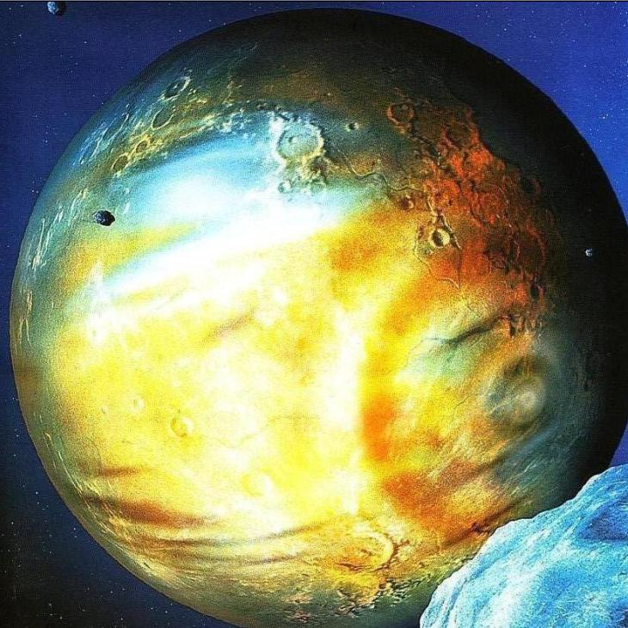
____________________________________________________________________

Собаки і космос
Вчитель: Учених цікавило, чи може людина пристосуватися до життя в космосі. Щоб перевірити це, до польоту в космос стали готувати собак. До майбутніх собак – космонавтів були такі критерії відбору.
Параметри собак
Довжина тіла - 40см; висота - 30см, вага - не важче 6 кг.

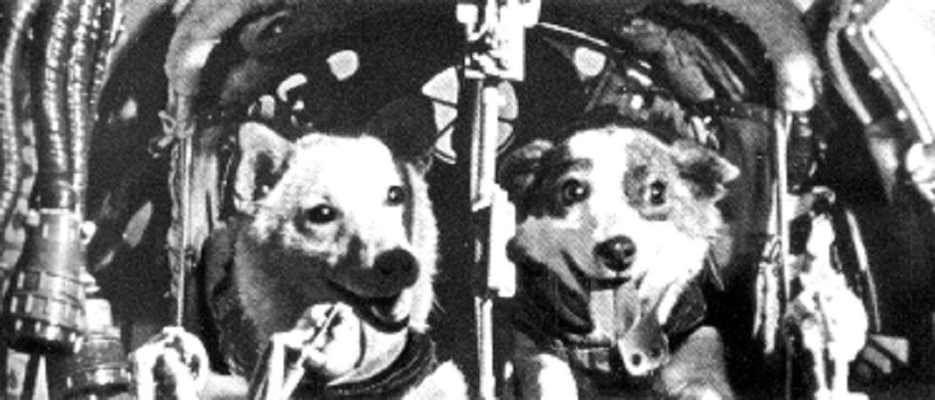
________________________________________________________________
І ось перший пасажир уже в космосі. Ім’я цієї пасажирки — Лайка. Для собаки Лайки була побудована спеціальна кабіна, де був запас повітря, води та їжі. Про поведінку собаки та її здоров’я дізнавалися за допомогою спеціальних приладів.
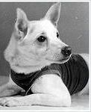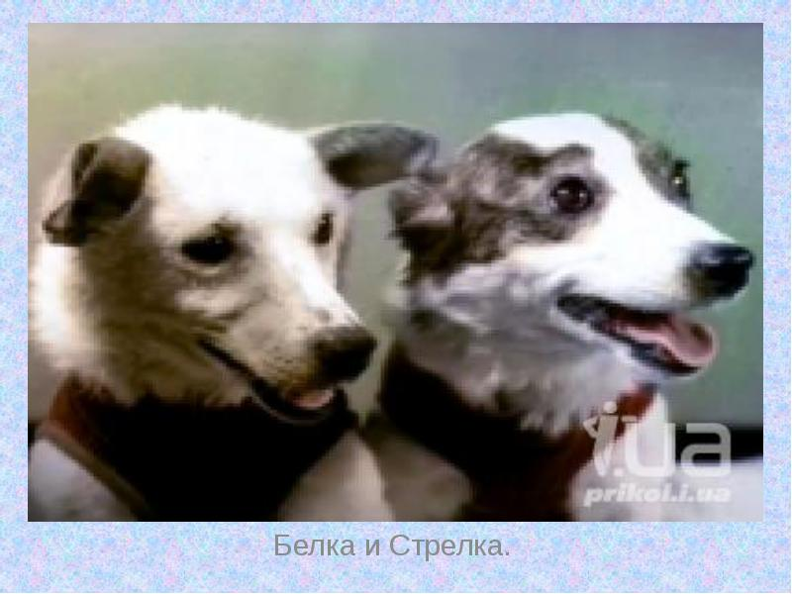
________________________________________________________________
Слідом за Лайкою в космос полетіли інші чотириногі друзі: собаки Білка, Стрілка, Чорнушка і Сміливий.
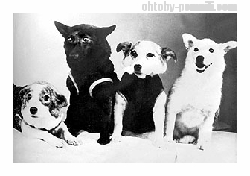
Усі вони витримали незвичайні умови польоту і повернулися на Землю здоровими і неушкодженими.
_______________________________________________________________________________
Сміливий
Учені згадують цікавий випадок із собакою Сміливий, її готували вже до другого польоту. Всі необхідні процедури, всю повторну підготовку до польоту собака витримала спокійно. Але коли ввечері перед стартом космічного корабля її відпустили на прогулянку, вона неждано для всіх побігла в степ. Так більше і не бачили вчені собаки Сміливого. Може, вона згадала свій перший політ і не захотіла летіти туди вдруге.
____________________________________________________________________
48 собак здійснили польот у космос. Не всі з них повернулись на Землю живими. Перед вами «Імена книга» собак, які побували в космічному просторі.

Альбина
Альфа
Белая
Белка
Дезик
Жемчужина
Жулька
Звездочка
Комета
Кусачка (переименовали Бесстрашная
Лайка
Лиса
Лисичка
Мишка
Мушка
Непутевый
Пестрая
Пчелка
Рыжик
Смелый
Стрелка
Тузик
Цыган
Чайка
Чернушка
Шарик
Шутка

Наші чотириногі друзі витримали політ, але не змогли розповісти нам про свої враження і відчуття. На всі ці питання може дати відповідь тільки людина.

УКРАЇНА – КОСМІЧНА ДЕРЖАВА

Вчитель: Україна і космос – нероздільні. Українське походження мали такі творці теорії польотів у світовому просторі як Костянтин Ціолковський, Микола Кибальчич, Сергій Корольов.
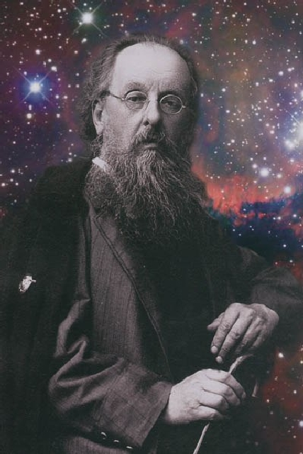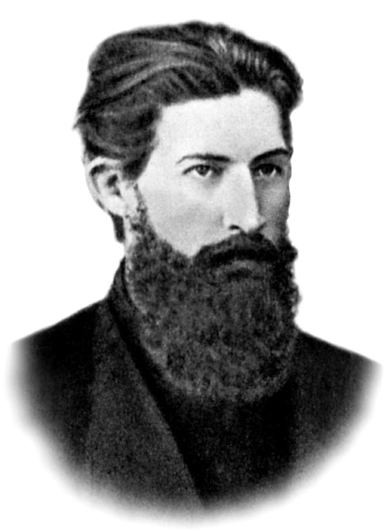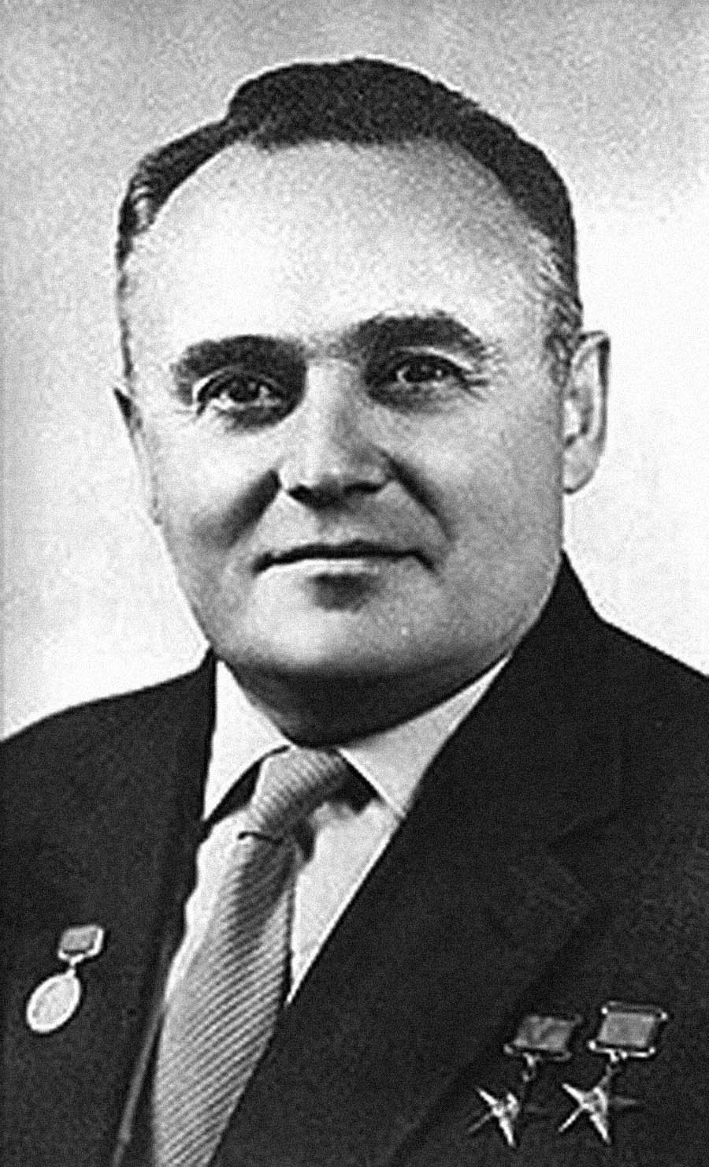
___________________________________________________________________
Учень 12: Костянтин Едуардович Ціолковський – основоположник космонавтики. Він автор проектів дирижаблів, ракетної техніки. Учений зміг намітити шлях, по якому людство вийшло в космос
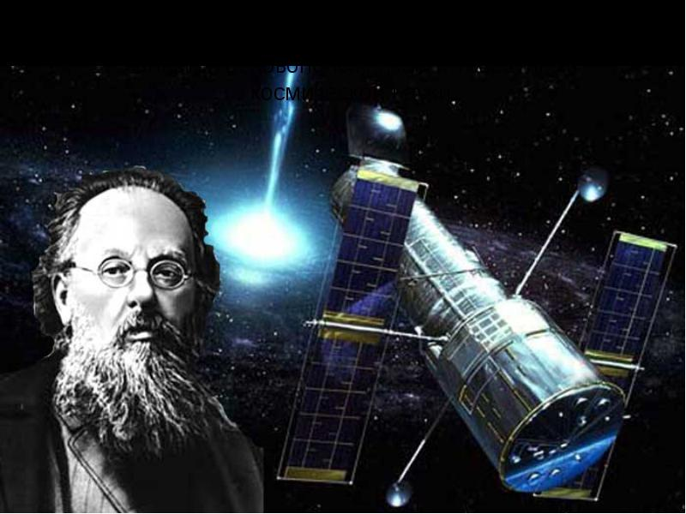
____________________________________________________________________
Учень 13: Сергій Павлович Корольов – учений і конструктор. Під його керівництвом були створені перші космічні кораблі, на яких вперше в історії людина полетіла в космос.
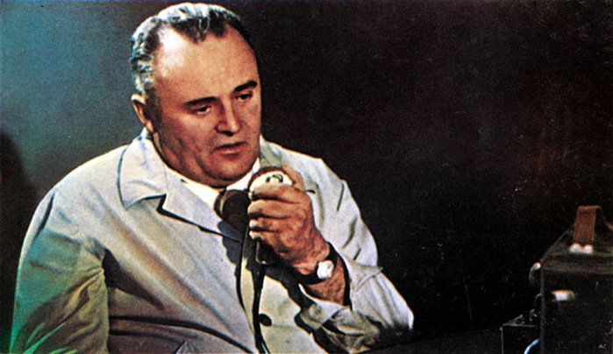
____________________________________________________________________
12 квітня 1961 р. – відбувся перший політ людини в космос.
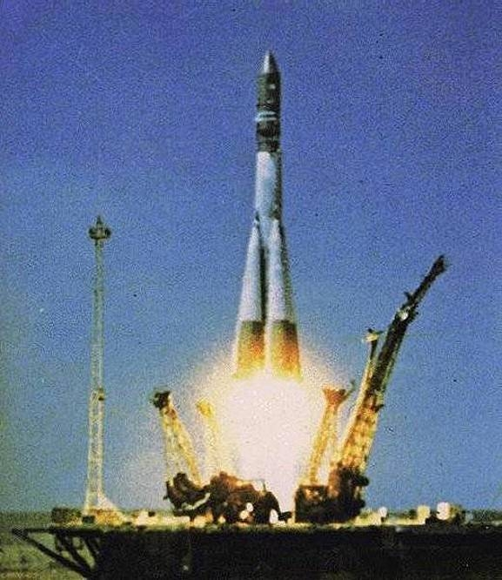
_______________________________________________________________________

Відеоролик «Старт Гагаріна»
Перша людина, що покорила зоряне небо – Юрій Олексійович Гагарін. Його космічний політ тривав 108 хв.
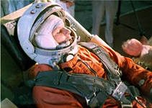
А космічний корабель Ю.А. Гагаріна мав назву «Схід».
____________________________________________________________________
ІСТОРИЧНА ДОВІДКА
____________________________________________________________________
Учень 14: Історична довідка. Березень 1965 року Олексій Архипович Леонов – першим вийшов у відкритий космос.
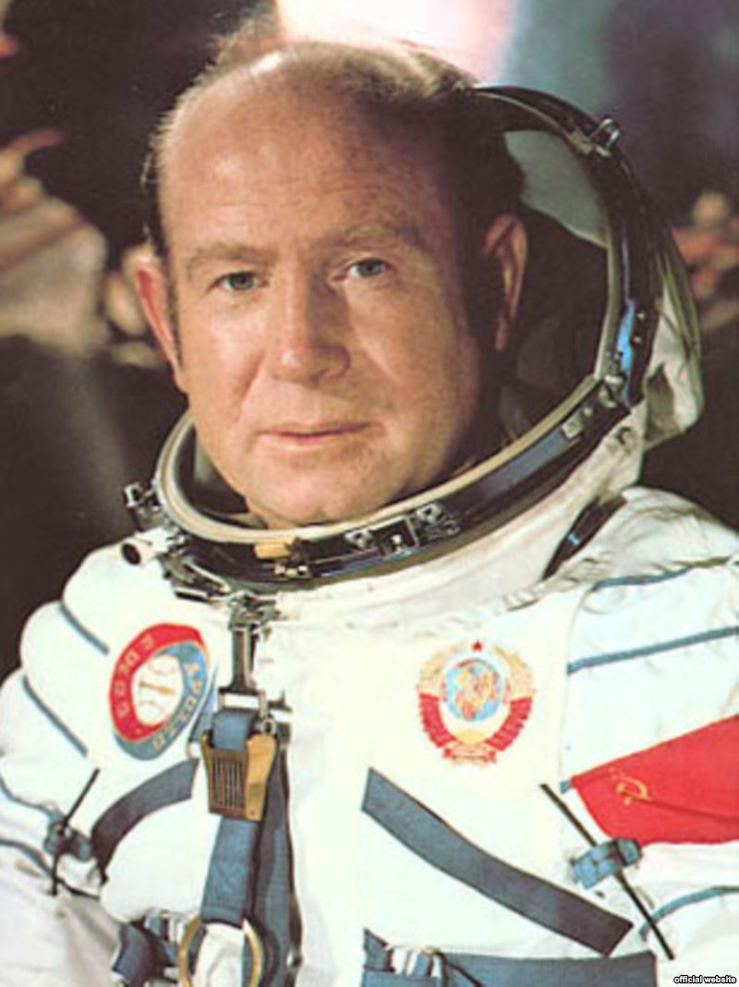
__________________________________________________________________
На цілий Всесвіт прозвучало «Я – Чайка!». Це позивний першої в світі жінки - космонавта Валентини Володимирівни Терешкової. Вона 48 раз облетіла нашу планету Земля.
____________________________________________________________________
Учень 15: Всього три жінки побувало в космічному просторі: Валентина Терешкова, Світлана Савицька, Олена Кондакова.
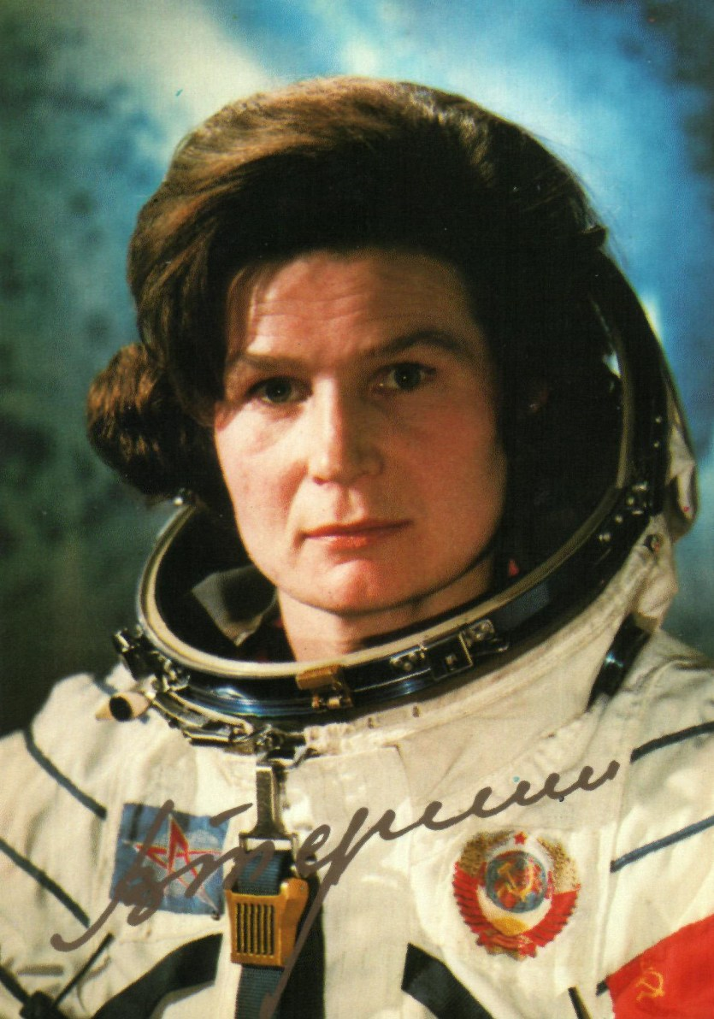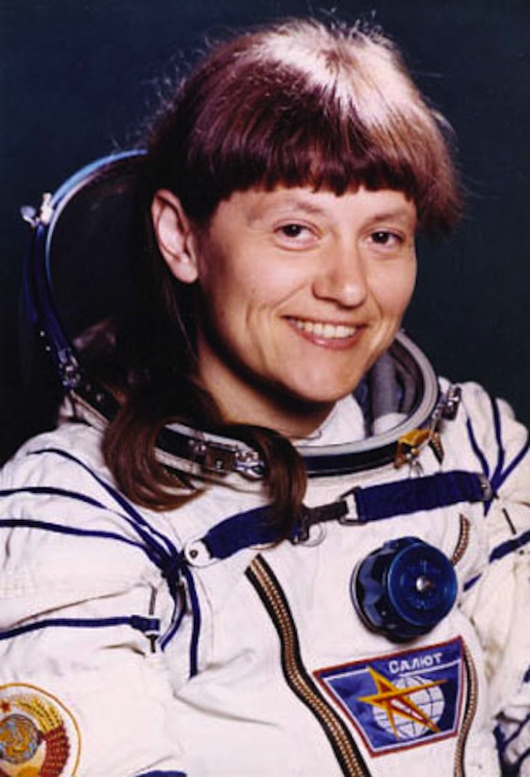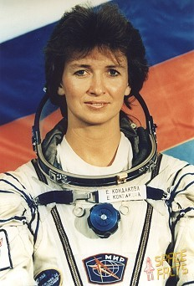
____________________________________________________________________
Учень 16: Чудовим явом міжнародного співробітництва в освоєнні Всесвіту, пізнанні його таємниць став політ українського космонавта Леоніда Каденюка на борту американського корабля «Шаттл», який стартував 19 листопада 1997 року. Цей політ тривав 16 діб. Леонід Каденюк у політ взяв із собою Державний прапор України – символ нашої держави, «Кобзар» Т.Г. Шевченка, капсулу із землею батьківського дому.
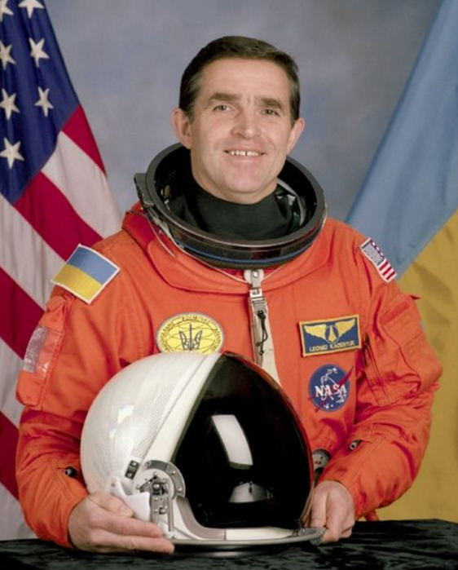
Космічні простори підкорив і одесит Георгій Добровольський.
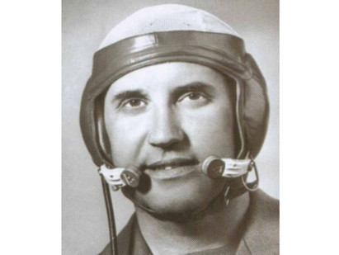
На його честь в нашому місті названо проспект.
__________________________________________________________________
Учень 17: А чи замислювалися ви, як космонавти в космосі сплять і їдять? Космічний простір – це невагомість, всі предмети стають легкими мов пушинка. Щоб під час сну космонавт не плавав, як риба, по кабіні і не натикався на різні предмети, коли космонавти лягають спати, вони прив’язують свої спальні мішки і одяг.
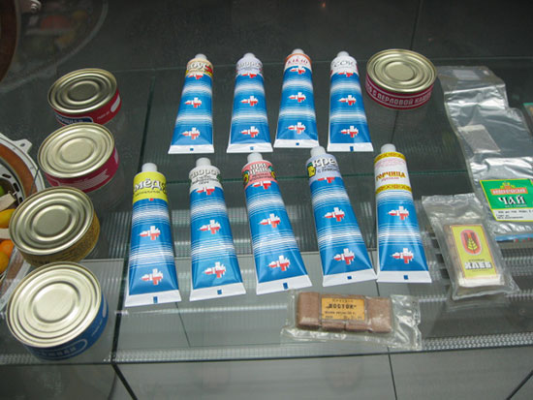
Звичайно, їжа для космонавтів готується на Землі, і в польоті вони користуються вже готовою стравою. Наприклад, борщ, готують як пюре: м'ясо, цибулю, перець, капусту подрібнюють в крихітні шматочки і заливають в тубу. Який же хліб споживають у космосі? Це крихітні, як іриски, буханці хліба, що зберігаються в подвійному целофановому пакеті і довго не черствіють.
____________________________________________________________________
Учень 18: Для виходу у відкритий космос необхідно особливий одяг, оскільки там немає повітря, пече сліпуче сонце, а в тіні, навпаки, все замерзає. Саме тому для космонавтів готують спеціальний космічний костюм скафандр.
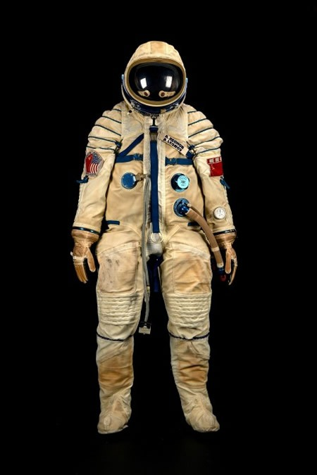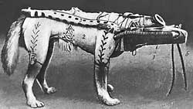
Скафандр Дезик в скафандре
____________________________________________________________________

Вчитель: Багато космонавтів з різних країн світу побувало в космосі, багато цікавої інформації привезли вони на Землю.
А наша вікторина про Всесвіт допоможе систематизувати цікаву інформацію о космосі.
ВІКТОРИНА

- Із чого складається наша Сонячна система?
(Сонце, планети, метеорити, комети)
- В якій Галактиці ми живемо?
(Чумацький Шлях)
- Які планети нашої Сонячної системи ви знаєте?
- Яка планета найбільша в Сонячній системі?
(Юпітер)
- У якої з планет є кільця?
(Сатурн)
- Яка планета найменша?
(Меркурій)
- Як називається планета Сонячної системи, що знаходиться найближче до Сонця?
(Меркурій)
- Який вчений запропонував полетіти в космос на ракеті?
(Костянтин Ціолковський)
- У якому році відбувся перший політ людини в космос?
(12 квітня 1961 р.)
- Перша людина, що підкорила зоряне небо.
(Юрій Олексійович Гагарін)
- Скільки тривав космічний політ Ю.А. Гагаріна?
(108 хв. = 1 год. 48 хв.)
- Як називався космічний корабель Ю.А. Гагаріна?
(Восток)
- Перша в світі жінка – космонавт.
(Валентина Володимирівна Терешкова)
- Хто першим вийшов у відкритий космос?
(Олексій Архипович Леонов)
__________________________________________________________________

Вчитель: Ю. О. Гагарін після свого першого польоту звернувся з листом до всіх дітей «Мій любий друже! Вітаю тебе! Ось ти й став зовсім дорослим. Ти вже школяр. Завдання перед тобою стоїть велике і важке: навчитися писати, читати, рахувати. Усі люди на Землі — льотчики, агрономи, робітники і моряки, колгоспники й артисти — починали навчання з такої ж палички, як у твоєму зошиті, з першої літери на дошці, з першого слова в букварі. Але у школі ти станеш не тільки грамотною людиною, — ти навчишся дружити. Стати дружніми вам допоможе учитель. Тоді клас буде не просто класом, а колективом. Колектив може багато зробити. Ось, приміром, космічний політ. Хіба одна людина зможе його підготувати? Звісно, ні.
Дружній колектив конструкторів, робітників, біологів чимало працював, перш ніж космічний корабель був готовий до польоту. Конструктори розрахували корабель, робітники збудували його, вчені-біологи придумали, як захистити льотчика від шкідливих космічних променів. У колективі всі вболівають за загальну справу, турбуються одне про одного. Один за всіх, усі — за одного. Є таке чудове правило в людей.
Дванадцятого квітня в кабіні корабля «Схід» я був сам. Але я був за всіх: за вчених, конструкторів, робітників, біологів. А всі вони були за мене: льотчики допомагали мені порадами, лікарі стежили за моїм самопочуттям, а працівники радіо потурбувались про мій настрій; спеціально для мене вони передавали пісні, марші, музику. Там, високо над Землею, я не відчував самотності. Я знав, за мене вся моя країна.
Дорогий друже, будь же сам справжнім товаришем: чесним, справедливим. Бажаю щастя, здоров’я, успіхів у навчанні.
Ю. О. Гагарін»
Ці слова Юрія Гагаріна актуальні і через півсторіччя! Людина і сьогодні намагається підкорювати Всесвіт. Наше свято я пропаную завершити піснею «Покорителі космосу» (звучить Відеоролик «Покорителі космосу»).
____________________________________________________________________
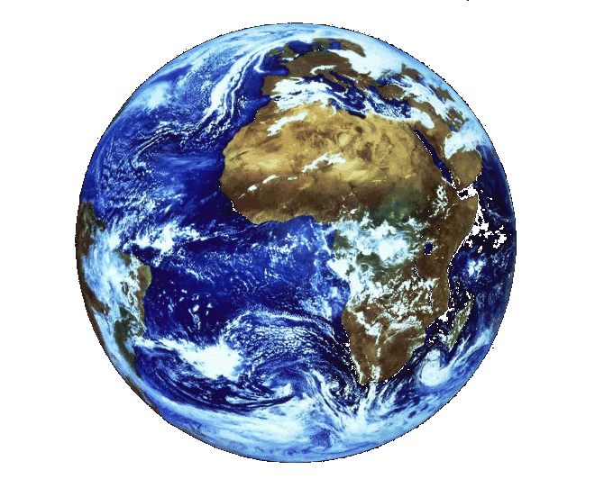

Усний журнал «ВОНИ ПОКОРИЛИ ВСЕСВІТ»
для учнів 4 класів
Звучить запис космічної музики

Обладнання. Комп'ютер, проектор та екран. Презентація.

Оформлення сцени та залу. Виставка газет, малюнки учнів четвертих класів, портрети космонавтів.
На сцені створюється вигляд зоряного неба, в залі на стінах розміщуються знаки зодіаку.

Вчитель. Шановні запрошені! Весна нас приваблює не тільки своєю красою. В цей час відбувалися визначні фізичні відкриття і події всесвітнього значення. Так, 12 квітня 1961 року, перемігши силу земного тяжіння, стартував перший у світі космічний корабель «Восток», пілотований людиною-космонавтом Юрієм Олексійовичем Гагаріним. Для часу, в якому ми живемо, звичними стали польоти різноманітних космічних апаратів, до багатьох планет Сонячної системи, люди побували на Місяці, зробили грандіозні відкриття. А як людство дійшло до цього? Який внесок українських учених у розвиток космонавтики? Про це ми сьогодні й дізнаємося.
Людей завжди манили далі,
Їх вічно звали океани,
А космос жив і не спішив.
Він був казковим і страшним...
1-й ведучий учень 4 класу: Вабливе безмежжя космосу, далеке Сонце, близький Місяць, міріади зірок, невичерпна глибина Всесвіту. З давніх-давен їхня таємничість та незвіданість були об’єктом людського пізнання, людської фантазії. Полинути в блакить земної атмосфери й ще далі, в космос, пізнати, що там є та що там відбувається - ось до чого тисячоліттями прагнула людина.
2-й ведучий учень 4 класу: Із легенд давнини ми дізнаємося про перші спроби людини літати. Однією з легенд є легенда про Дедала та його сина Ікара.
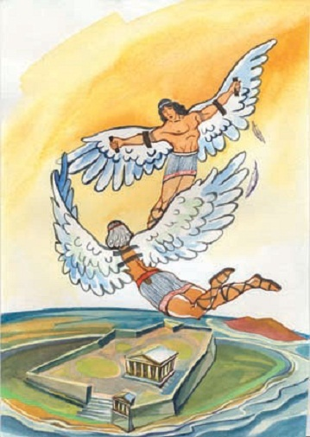
«Майстер Дедал зробив величезні крила собі й сину Ікару. Вранці злетіли вони в небо. Унизу шумів океан. Угорі підіймалося Сонце. Дедал просив сина летіти за ним слідом, бути обережним, не опускатися занадто низько, внизу океан і його хвилі можуть намочити крила.
І не підніматися високо, щоб Сонце не розтопило віск, яким склеєні крила. Але Ікар не чув батька. Його захопила радість польоту, бажання долетіти до Сонця і підійматися все вище й вище. Невдовзі промені Сонця розтопили воскові крила хороброго юнака. Пір’я розсипалося, а мужній Ікар упав у море».
1-й ведучий учень 4 класу: Здавна і наші пращури тягнулися до зірок, до таємниць Всесвіту. Бо тільки цим, і нічим іншим можна пояснити таку велику популярність народної пісні «Дивлюсь я на небо», де ліричний герой хвилюється: «Чому я не сокіл, чому не літаю?».
(Виконується пісня «Дивлюсь я на небо»).
2-й ведучий учень 4 класу: Вступ людства в космічну еру був підготовлений всією його попередньою історією, жагою пізнати нове, раніше невідоме.
Запитання «Що там за горизонтом?» - ніколи не давало людям спокою. Намагаючись відповісти, людина не шукає матеріальних благ, нею керує сила цікавості, прагнення до пізнання невідомого.
1-й ведучий учень 4 класу: Якщо експедиція Колумба відкрила новий континент, назва якого Америка, то космічні дослідження відкрили для людства в мільярди разів більший «континент» - космос із усіма його планетами, зорями та іншими утвореннями. Це відкриття настільки велике, що у майбутньому змінить долю людства.
2-й ведучий учень 4 класу: Космонавтика - це одна з тих галузей науки і техніки, куди можуть безмежно вкладатися людські знання. Подальший розвиток космонавтики приведе до злету інтелектуальної й матеріальної могутності людства.
Учень 1.
Дзвени, моя розвихрена плането!
Ударила в твій дзвін нова доба...
У Сонця блиску, в спалахах ракети
Планета Марс у гості вигляда.
Як гордо над нескореним простором
Звелись у Всесвіт траси від Землі.
Одвічну мрію пошуків вам, зорі,
Несуть космічні кораблі!
1-й ведучий учень 4 класу: Свій внесок у розвиток космічних досліджень зробили вчені різних країн і народів. Мабуть, оте нестримне бажання подолати земне тяжіння, бодай зазирнути за межі прекрасної планети підштовхнуло і наших земляків до геніальних відкриттів. Микола Кибальчич, Юрій Кондратюк, Костянтин Ціолковський, Сергій Корольов - особистості, які багато зробили, щоб людство проклало дорогу в космос.
2-й ведучий учень 4 класу: Розповідаючи про значний внесок цих українців у створення ракетно-космічної техніки, ми мусимо насамперед згадати про ту наукову базу, яку вони використали. І ось тут необхідно сказати, що до її створення причетні ще з XIX століття наші видатні земляки, які були піонерами в розвитку ракетної техніки.
(супроводжується презентацією з демонстрацією портретів)
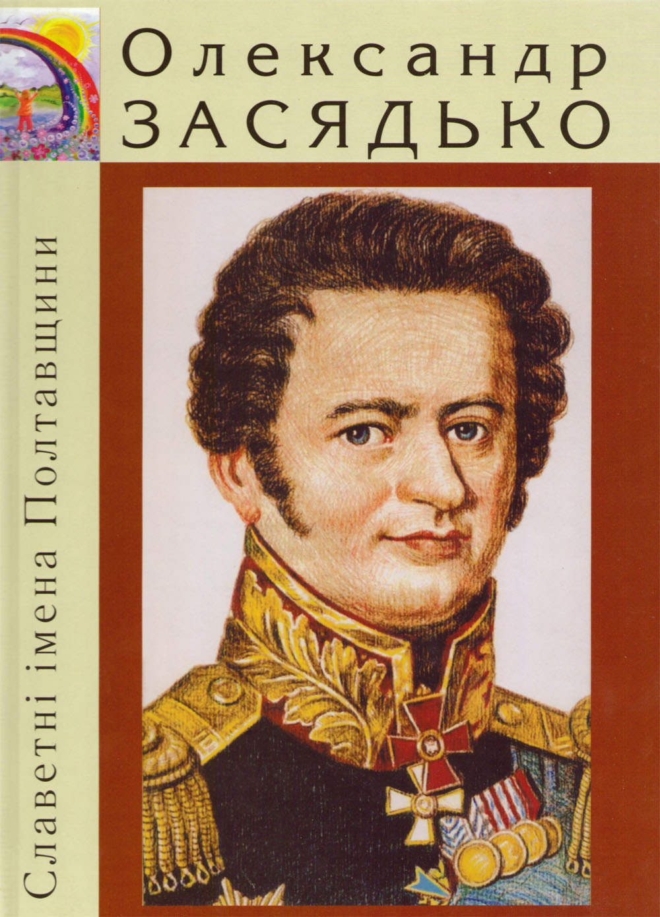
Учениця 2. Передусім це нащадок славного козацького роду із с. Лютенька Гадяцького району Полтавської області Олександр Засядько, 1779 року народження.
Почавши військову кар’єру в чині підпоручика артилерії, Олександр Засядько дослужився в царській армії до генерал-лейтенанта. Але поряд із військовими походами він із 1815 року захоплюється конструюванням бойових ракет, вкладаючи в цю справу свої кошти. Вийшовши перший раз у відставку, Засядько понад два роки займається експериментами і досягає успіху, сконструювавши перші зразки запалювальних і гранатних ракет трьох калібрів, а також спеціальну установку для їхнього запуску.
У бою ракети Олександра Засядька були використані в російсько-турецькій війні 1828-1829 рр. Уже в той час вони виготовлялися тисячами, зі спеціальних станин їх можна було запускати по 36 штук одночасно. З лютого 1834 року у зв’язку з погіршенням стану здоров’я О. Засядько вийшов у відставку і поселився в Харкові. Помер у 1838 році.
1-й ведучий учень 4 класу: Продовжувачем справи Олександра Засядька слід вважати уродженця Чернігівщини Костянтина Костянтинова (1817 чи 1818 року народження ).
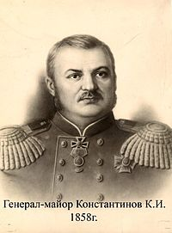
Учень 3. Костянтин Костянтинов закінчив створене Засядьком артилерійське училище в Петербурзі і вже з 1849 року очолив тамтешній ракетний заклад, а також водночас керував Охтомським капсульним заводом.
Він побудував ракетний балістичний маятник, за допомогою якого можна було встановити закон зміни швидкості ракети від часу. Крім того, за допомогою цього приладу Костянтинов визначав вплив форми і конструкції ракети на її балістичні властивості, заклавши таким чином основи проектування ракет.
З 1861 року К. Костянтинов керував будівництвом ракетного заводу в Миколаєві, а з 1867 року - його роботою. Він створив бойові ракети, які пролітали 4-5 км, розробив технологічний процес виготовлення ракет з автоматичним контролем і управлінням окремими операціями. Він автор кількох книг, присвячених бойовим ракетам. Помер Костянтин Костянтинов у 1871 році у Миколаєві, де й похований.
2-й ведучий, учень 4 класу:
Зі стапелів, здійнятих в небо сине,
Знов корабель стартує в висоту.
І геній наш ні на одну хвилину
Не задрімає на його борту.
1-й ведучий учень 4 класу:
І в електронних щоглах - вітер мандрів,
Якими здавна марила Земля.
І час, і простір (невід’ємні ж, справді)
Гойдають легко тіло корабля.
2-й ведучий учень 4 класу:
Ми кинем якір в місячному морі
Й поверхню Марса розгадаєм скоро,
Й шлях на Венеру ляже крізь туман.
1-й ведучий учень 4 класу:
Ми, вершачи накреслення величні,
Віднині корабельники космічні.
І Всесвіт нам - відкритий океан!
3-й ведучий учень 4 класу: Принципово нову для свого часу ідею запуску ракет, проект першого в світі реактивного літального апарата, запропонував у 1881 році талановитий український винахідник Микола Іванович Кибальчич, відомий народоволець, який прожив усього 28 років. Та за таке коротке життя встиг зробити багато.
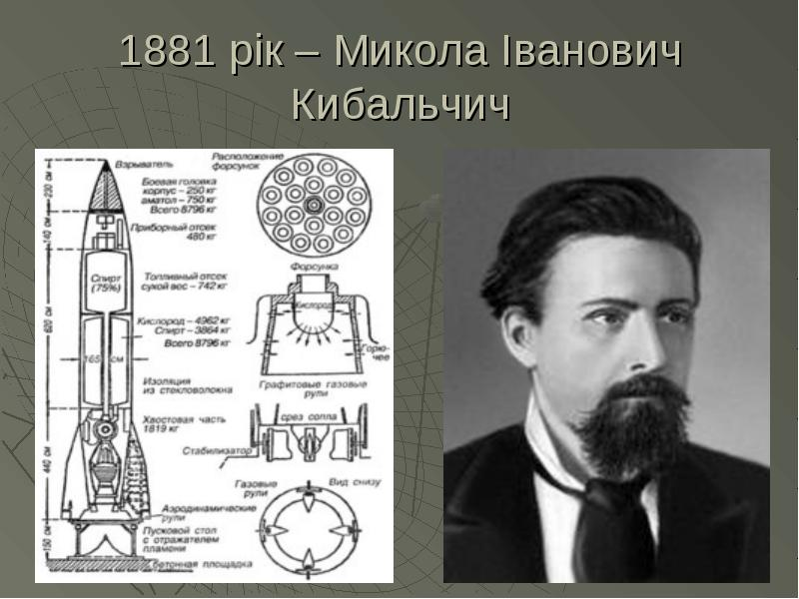
Микола Кибальчич. Я, Микола Іванович Кибальчич, народився 19 листопада 1853 року в сім’ї священика, у тихому містечку Короп на Чернігівщині. Мене з дитячих літ захоплювали політ птахів і зоряне небо. За кресленнями і малюнками Леонардо да Вінчі я виготовляв моделі дельтапланів. Я знав уже і про повітряні кулі. Щоб поглибити свої знання, я їду з України в Петербург. Там займаюся наукою і поринаю в революційне життя. Я мріяв про звільнення людини від соціального гноблення і від прикутості до землі. Ракета - керований апарат, важчий за повітря - ось що відкриє людині шлях до неба. Але перше моє відкриття - бомба.
4-й ведучий учень 4 класу: Це його бомбою, виготовленою на конспіративній квартирі, 1 березня 1881 р. було вбито царя Олександра II. І Микола Кибальчич потрапляє до каземату Петропавлівської фортеці. Експерти на суді не змогли приховати свого захоплення його талантом.
Микола Кибальчич. 10 днів до смерті. Я у камері смертника використовую кожну годину, кожну хвилину, щоб завершити проект апарата, на якому людина сягне зір.
Думка рветься, думка в’ється,
Наче пташка степова.
Ген на волю з мого серця
Хоче вилитись в словах.
Думка кригу криком ломить,
Думка крильми камінь б’є,
Думка пада, сльози ронить,
Але знов і знов встає.

3-й ведучий учень 4 класу: В останні дні свого славетного життя Кибальчич мріяв дати людству проект корабля, на якому можна було б сягнути зір. У страшній камері смертника він бачив зорі. До зір він вів людей.
Микола Кибальчич. «...Перебуваючи в ув’язненні, за кілька годин до своєї смерті, я пишу цей проект. Я вірю у здійснення моєї мрії. Ця мрія підтримує мене в моєму жахливому становищі. Якщо ж моя ідея після докладного обговорення вченими-спеціалістами буде визнана реальною, то я буду щасливий. Щасливий від того, що зробив величезну послугу вітчизні та людству. Я спокійно тоді зустріну смерть, знаючи, що моя ідея не загине разом зі мною, а існуватиме серед людства, для якого я готовий пожертвувати своїм життям».
Так часом хочеться, заснути навіки,
Бо лиш вві сні я вільний і живий:
Орю лани, переливаю ріки,
Долаю верхи простір степовий.
Ні, я не знав, що у людському горі
Найважче те, чим. я тепер живу:
Лише у споминах я бачив зорі,
Лише у снах ступаю на траву.
І думка підкрадається тривожна,
Неначе хтось у мене світ украв.
О, люди! Без усього жити можна,
Але не без зірок і не без трав.

4-й ведучий учень 4 класу: Тільки під час Жовтневої революції 1917 року в секретному архіві поліції знайшли проект повітроплавального пристрою Миколи Кибальчича. Це його він створив, очікуючи виконання смертного вироку. Микола Кибальчич не просив помилування. Коли за два тижні перед стратою до тюремної камери ввійшов адвокат і почав благати смертника написати касацію цареві, Кибальчич, не слухаючи свого оборонця, урочисто передав йому проект, у якому з ясністю і простотою були викладені принципи реактивної тяги польоту на ракеті. У цьому проекті розв’язано ряд нових важливих питань: програмний режим горіння, система подачі палива в камеру згоряння, використання багатокамерних апаратів. Його життя обірвалося на двадцять восьмому році. Це вік, коли у людей щасливої долі все ще попереду.
Микола Кибальчич.
Не чекай мене, мамо, додому,
Я у рідний не вернуся край.
Не виходь ти на стежку знайому,
Коли в полум’ї весь небокрай.
Наша вишня в садочку одквітне,
Білим цвітом на землю сипне,
І калина, і квіти привітні
Будуть згадувать часто мене.
Учень 4.
Скільки подолала перепон
На своїй дорозі та ракета,
Як була ще мрією поета,
Вченому з’являлась, ніби сон.
Змушена була пробити ґрати,
За якими мучивсь Галілей.
Крізь вогонь, що пожирав людей,
Змушена була промчати...
Мусила пробити на льоту
Темноту, що затверділа,
Скелю лжі, яку не брали свердла,
І царську глупоту.
Що для неї та космічна мла,
Після пройдених шляхів облуди!
Тож носити всім планетам буде
Силу світла нашого й тепла!
3-й ведучий учень 4 класу: Автором фундаментальних наукових результатів із теорії руху ракет є «батько ракетної техніки» Костянтин Едуардович Ціолковський - видатний учений і винахідник, автор багатьох важливих відкриттів у аеродинаміці, ракетній техніці й теорії міжпланетних сполучень, основоположник космонавтики. Він свої наукові проекти космічних літальних апаратів запропонував через 15 років після смерті М.І. Кібальчича.
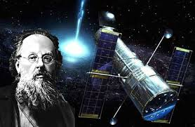
Учень 5. Його заслуги відомі всім. Але не всі, мабуть, знають, що Костянтин Ціолковський походить із прославленого козацького роду Наливайків. Його предки походять із Волині. Батько Костянтина Едуардовича народився у селі Коростятин на Рівненщині. Родичі геніального вченого жили у Львові, Сокалі, Жидачеві. А брат видатного теоретика космонавтики деякий час так і підписувався: Ціолковський-Наливайко.
К. Ціолковський народився 1857 року в селі Ужевському Рязанської губернії. Після перенесеної в дитинстві тяжкої хвороби майже повністю втратив слух. Учився самостійно, в 1879 році у Москві склав екстерном екзамени на звання вчителя і з 1880 року працював учителем арифметики, геометрії і фізики в Боровському повітовому училищі Калузької губернії.
Ціолковський побудував першу в Росії аеродинамічну трубу (1897 р.), на якій здійснив низку важливих досліджень із конструювання нових видів аеропланів. У 1929 році він розробив доволі плідну теорію руху складених ракет двох типів: із послідовним і паралельним з’єднанням ракет.
Ціолковський розв’язав задачу про рух ракети в полі тяжіння і визначив запаси палива, необхідні для подолання сили тяжіння Землі, вивів формулу, що дає змогу розрахувати максимальну швидкість, яку може розвинути ракета. Він є основоположником теорії міжпланетних сполучень, перший вивчив питання про ракету - штучний супутник Землі (ШСЗ) - і висловив ідею про створення позаземних станцій, як проміжних баз для міжпланетних сполучень, детально розглянув умови життя і роботи на ШСЗ та міжпланетних станціях. Його дослідження з ракетної техніки й теорії міжпланетних сполучень стали основою для створення сучасних реактивних апаратів, ракетно-космічної техніки.
4-й ведучий учень 4 класу: І ще одна визначна постать у космічній епопеї, яка репрезентує українців: Юрій Кондратюк - ще один гідний син славетної Батьківщини. Той, хто за багато років до польотів людини на Місяць зробив для цього відповідні розрахунки, якими й скористалися американці у 1969 р., відправляючи своїх астронавтів на цей історичний старт. Про це сьогодні знають у світі. Однак не всі знають про драматичну долю нашого видатного земляка, який тривалий час змушений був жити і ввійти в історію космонавтики під чужим іменем. Двадцять років він прожив під чужим іменем, під чужим іменем пішов у могилу, під чужим іменем увійшов у безсмертя.
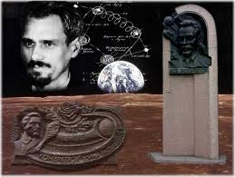
Юрій Кондратюк.
Я міг би жити, де є саме лиш небо,
Де Слово і Зоря - одна космічна суть,
Де в центрі Всесвіту вдивляється у себе
Отой, до котрого земні слова несуть.
Я, Олександр Гнатович Шаргей, народився 21 червня 1897 р. в Полтаві. З дитячих літ зазнав розпачу самотності. Моя мама померла, коли мені виповнилося лише чотири роки. А через сім років, пішов із життя і батько. Виховувала мене бабуся. Немов увібравши в себе сили і дух рано померлих батьків, я почав швидко дорослішати, не по літах розвивати свій розум.
3-й ведучий учень 4 класу: Ось спогади вчителя Полтавської гімназії про свого обдарованого учня: «Він володів дивовижними здібностями в галузі математики та інших точних наук. Міцно й легко засвоював гімназичний курс, грав зі своїми ровесниками у футбол, плавав на човні по річці Ворсклі, взимку ганяв на ковзанах, любив жарти, рано і на все життя прихилився до музики, багато і вдумливо читав». Скажете - вундеркінд. Але це не справедливо щодо Олександра. Не маючи статків на розкішне життя, знаючи, що підтримки чекати нізвідки, він жив дуже скромно, дорожив кожною хвилиною і кожним шматком хліба, дотримувався мудрого правила: «Коли тобі тяжко - клич на підмогу насамперед самого себе».
Юрій Кондратюк. Я ходив затемненими вулицями Полтави, а над ними світили зорі. Жив у маленькій із запнутими вікнами хатинці, а вгорі манили зорі. Вони і звабили мене.
Я так їх любив, мої зорі далекі,
Що знав поіменно, як в школі дівчат.
Комусь незбагненні, засвітні парсеки
Були мені ближче, ніж гони левад.
4-й ведучий учень 4 класу: Йому мало було земної кулі, тісно. А може, гірко й безрадісно було на планеті. Захопившись думкою про політ у космічний простір, він сідає за підручники і самотужки опановує вищу математику, фізику, механіку, астрономію, хімію. Зачинившись у кімнаті, забувши про все на світі, розстеливши на підлозі папір, креслить, визначає, проектує... Так народжувався перший варіант праці з міжпланетних подорожей.
3-й ведучий учень 4 класу: У свої 19 закінчив другу Полтавську гімназію і вступив до Петроградського політехнічного інституту. Війна перериває навчання в інституті, його мобілізують в армію і зараховують у школу прапорщиків при Петроградському юнкерському училищі. Тут він закінчує свій перший рукопис про космічні польоти, в якому науково обґрунтував спосіб подолання земного тяжіння ракетою з триступінчастим реактивним двигуном і вивів формулу руху цієї ракети. Пізніше він зізнався Ціолковському.
Юрій Кондратюк. Над питанням міжпланетних сполучень я працюю вже 12 років. З 16-річного віку, відтоді, як я визначив здійсненність вильоту із Землі, досягнення цього стало метою мого життя.
4-й ведучий учень 4 класу: А далі ніби якийсь фатум, сильніший від земного тяжіння, стримував його космічну прозорливість. Починаючи з 1917 р. й до самої загибелі, життя Олександра Шаргея - це суцільний калейдоскоп незгод, поневірянь, крутих поворотів, драматичних подій. Він воював у складі царської армії, потім був насильно мобілізований денікінцями, втікав з армії... Саме тоді, щоб уникнути переслідувань за офіцерську службу в білій армії, він змінює прізвище Шаргей на Кондратюк. Пізніше Юрій Васильович Кондратюк працює кочегаром, машиністом, механіком на млині і цукровому заводі, на елеваторному господарстві, де конструює та впроваджує нове обладнання.
Юрій Кондратюк.
Не вірю сам, що все я пережив -
Зловтішне горе, ворогів і смерть;
В наручниках диктаторський режим
Штовхав мене в тюремну круговерть.
Я скибу хліба жадібно з’їдав
І ночував самітно під кущем.
Душі моєї заблукана біда
З вовками завивала між дощем...
3-й ведучий учень 4 класу: Однак космічна тематика залишається для нього головною. У 1929 р. побачить світ книжка Ю. Кондратюка «Завоювання міжпланетних просторів». Тут є все: від даних ракети, формули перевантаження і типів траєкторії - до загальних перспектив освоєння космосу. Книжка вийшла тиражем лише 2000 примірників, один із них Ю. Кондратюк надіслав Ціолковському, який потім писав: «Сорок років я працював над реактивним двигуном і думав, що прогулянка на Марс почнеться через багато сотень літ. Та строки міняються. Я вірю, що багато хто з нас стане свідком заатмосферної подорожі».
4-й ведучий учень 4 класу: І ось 16 липня 1969 р. з мису Кеннеді стартувала ракета «Сатурн», несучи до Місяця корабель «Аполлон-11». Через 103 год. польоту, 20 липня, корабель зробив посадку в районі моря Спокою, і 21 липня перша людина ступила на поверхню Місяця. Це був Ніл Армстронг. Через 20 хв. до нього приєднався другий астронавт Едвін Олдрін. Один із керівників програми Джон Хубольт визнає, що політ перших у світі американських астронавтів здійснено за «трасою Кондратюка». Юрій Кондратюк не дожив до здійснення своїх ідей, він загинув у лютому 1942 р. під час оборони Москви.
Юрій Кондратюк.
Сонце сідає,
Немов жар-птиця, -
Я в ріднім краї
Чи тільки сниться?
Рідна хатина
У білім цвіті
Стоїть, єдина
На цілім світі.
Кличе здалека,
Як рідна мати,
Вже і лелека
Став клекотати.
Кличе додому
З чужого краю,
Де я в тяжкому
Смутку вмираю.
Рідну хатину
Я серцем бачу
Й на Україну
Лину і - плачу.
3-й ведучий учень 4 класу: Непросте життя у звичайної людини. А в ученого-першопрохідця воно складніше стократ... Але щоб геній працював і жив за чужим паспортом, щоб зовсім не дбав про славу власного імені - це трапилося чи не вперше у світі! Звісно, тут були свої переплетіння долі, яких ніхто досі не наважився висвітлити. І ми раді, що великому вченому, який стільки зробив для рідної Вітчизни й усього людства, вдячні співвітчизники повернули його справжнє прізвище.
Учень 6.
Шукаєм подвигів у древності,
Шукаєм їх по всіх світах,
Вони ж... у нашій сьогоденності,
Як непомітний сірий птах.
І світ летить кудись до вирію
Хвилинами на терезах.
Меланхолічно час одмірює
Століть минулих вічний прах.
4-й ведучий учень 4 класу: Україно! Рідний краю! Золота чарівна сторона! Земля, яка подарувала людству геніїв. Хтось сказав, що генії вмирають на Землі від вибуху власних сердець. Ні. Генії живуть вічно. Вогонь їхніх сердець не згасне!
3-й ведучий учень 4 класу:
Не цураймося неба законів!
Бо не знаєм, що буде за мить,
Світ з молекул, протонів, нейтронів
Несподівано може згоріть.
4-й ведучий учень 4 класу:
Не цураймося Радості Духа,
Щоб не впасти, йдучи до мети.
Зупинімось на мить, щоб послухать
Дивний голос для всіх з висоти.
5-й ведучий учень 4 класу: Коли йдеться про розвиток ракетно-космічної техніки в колишньому СРСР, то, як правило, світ пов’язує це з ім’ям видатного творця практичної космонавтики академіка Сергія Корольова, під керівництвом якого був запущений перший в історії людства штучний супутник Землі. Його, до речі, сприймають як представника російського народу і мало хто знає, що Сергій Корольов українець. Свою приналежність до нашого народу він засвідчив власноручно, заповнюючи анкету при вступі до Київського політехнічного інституту в 20-ті роки.
Сергій Корольов.
Мене питають: - Хто ти є і звідки? -
Відповідаю: родом з України.
Мої батьки і мого роду свідки
Пройшли в народах зміни-переміни.
Але не зникли! Доля в нас така,
Яку любов плекає тільки з болем, —
Якщо в собі ти зрадив козака,
На цій землі стаєш перекотиполем.
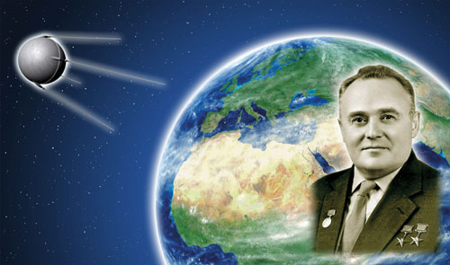
Я, Сергій Павлович Корольов, народився у Житомирі 12 січня 1907 р. Закінчивши першу Одеську будівельну профшколу, у 1924 р. вступив до Київського політехнічного інституту. І саме тут, у Києві, вперше самостійно піднявся в небо на планері. І тут, у Києві, зазнав і першої авіакатастрофи. На щастя, залишився неушкодженим, але з того часу протягом усього життя збирав «чорний» альбом - фотознімки аварій, портрети загиблих друзів. Вважав, що це завжди має бути перед очима. Аби працювати так, щоб не було аварій, щоб не гинули друзі. Щоб поверталися з орбіти космонавти...
У 1930 р. почав працювати в Центральному аеродинамічному інституті. Особисті контакти з Ціолковським, вивчення його праць у галузі аеродинаміки, ракетної техніки й теорії міжпланетних сполучень, спільна праця з одним із основоположників і винахідників у галузі ракетної техніки Ф.А. Цандером сприяли початку фундаментальних наукових досліджень. У 1934 р. видав працю «Ракетний політ у стратосфері». Розробив багато проектів керованих ракет, ракетопланів, балістичних і геофізичних ракет, ракет-носіїв.
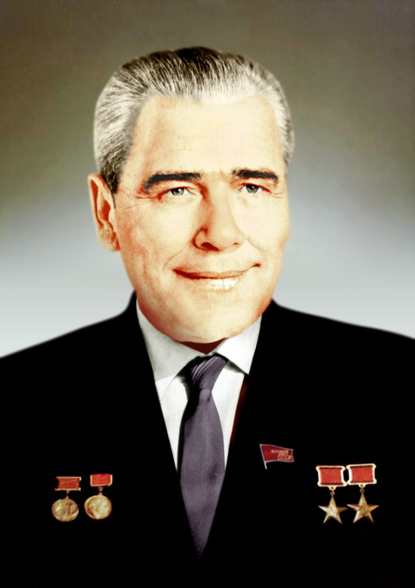
6-й ведучий учень 4 класу: Титанічний подвиг С.П. Корольова для майбутнього людства був можливий за чіткої й злагодженої роботи багатьох колективів, на чолі яких стояли й інші наші земляки.
5-й ведучий учень 4 класу: У зв’язку з цим насамперед хотілося б назвати академіка Михайла Янгеля, який народився 7 листопада 1911 року у селі Зирянове Іркутської області в родині переселенців із Чернігівщини.
Закінчив у 1937 році Московський авіаційний інститут. З 1954 року він керує конструкторським бюро в Дніпропетровську. Там, на «Південмаші», Михайло Кузьмич створив новий напрям і свою школу з конструювання ракет і космічних апаратів різного призначення, зробив вагомий внесок у вивчення верхньої атмосфери та навколишнього космічного простору за програмою «Космос», «Інтеркосмос».
6-й ведучий учень 4 класу: До цієї славної плеяди творців космічної техніки належить ще один наш земляк - академік Володимир Челомей, що народився 30 червня 1914 року в місті Сідлець на Українському Підляшші (нині Польща) в учительській родині.
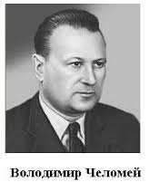
Дитинство і юність пройшли в Полтаві, з 1926 року його життя пов’язане з Києвом, куди переїхали батьки.
Він — «батько» ракети-носія «Протон», за допомогою якої були виведені в космос космічні кораблі «Союз», «Мир», «Прогрес», автоматичні станції «Вега» для вивчення Венери, комети Галлея. З 1974 року В. Челомей - член Міжнародної академії астронавтики.

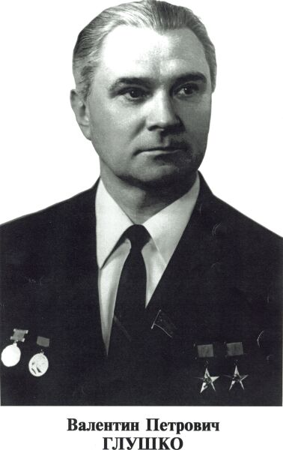
5-й ведучий учень 4 класу: До піонерів ракетно-космічної техніки ми відносимо й видатного українця - Валентина Глушка з Одеси, 1908 року народження.
Основні теоретичні й експериментальні дослідження Валентина Петровича Глушка були націлені на створення й розвиток рідинних ракетних двигунів та космічних апаратів. Він створив перший у світі електротермічний ракетний двигун, перші в СРСР рідинні ракетні двигуни.
Під керівництвом В. Глушка створено двигуни, які встановлювалися на ракетах-носіях «Восток», «Космос», «Протон».
6-й ведучий учень 4 класу: Але ім’я С.П. Корольова — найвидатнішого конструктора ракетно-космічних систем, які забезпечили дослідження космічного простору, буде навічно вписане золотими літерами в історію світової цивілізації. Бо саме під його керівництвом було здійснено запуск першої безпілотної крилатої ракети ще у далекому 1934 році.
5-й ведучий учень 4 класу: Він керував запуском першого штучного супутника Землі 4 жовтня 1957 року, який піднявся на висоту 947 км і 92 дні літав навколо нашої планети і дав початок космічній ері на Землі.
З листопада 1957 р. — другий штучний супутник Землі із собакою Лайкою літав 5 місяців і 11 днів. Це дало підставу стверджувати, що живі організми можуть жити в космосі.
6-й ведучий учень 4 класу: Під керівництвом С.П. Корольова у 1959 році перша автоматична станція типу «Луна» досягла Місяця. Пізніше він керував запуском автоматичних міжпланетних станцій «Луна-5», «Луна-9», «Венера-2», «Венера-3».
А 15 серпня 1960 року, після 17 обертів, вдало приземлився космічний корабель із двома собаками Білкою і Стрілкою, мишами, живими рослинами.
5-й ведучий учень 4 класу: Але чи не найбільшим досягненням ученого є підготовка і керування польотом першого пілотованого космічного корабля «Восток-1» 12 квітня 1961 року з першим космонавтом Юрієм Олексійовичем Гагаріним, що здійснив вікову мрію людства, зробивши свій перший виток навколо Землі.
(Виконується пісня О. Пахмутовоі на слова М. Добронравова «Знаєте, яким він хлопцем був»).
6-й ведучий учень 4 класу: 12 квітня 1961 року мрія людства здійснилася! Людина у космосі, Юрій Гагарін! Ці слова заполонили теле- і радіоефір!
5-й ведучий учень 4 класу: Люди планети Земля, тамуючи подих, стежили за першим космічним польотом. Він тривав близько 2 годин (108 хвилин), але усім здався вічністю. Це було таке свято, яке можна порівняти хіба що з Днем Перемоги!
6-й ведучий учень 4 класу: На вулицю виходили люди. Сльози радості, крики «Ура!», «Даєш космос», «Юрій Гагарін», транспаранти. Люди йшли по коліях трамваїв, зупиняли транспорт, обнімали один одного, вітали з Перемогою.
5-й ведучий учень 4 класу: Земляни ніколи не забудуть той святковий день, коли мрії людини про політ до зірок стали реальними.
Подвиг Юрія Гагаріна записаний золотими літерами в книгу історії космонавтики.
А день 12 квітня став Всесвітнім днем авіації і космонавтики.
Марш космонавтів
муз. В. Мураделі, сл. Є. Долматовського
На душі і тривожно й щасливо,
Досягли ми своєї мети:
Неможливе вже стало можливим —
Нам відкрилися інші світи.
Тільки ми б до їх меж долетіть не змогли,
Якби серце не грів рідний голос землі:
Приспів:
«Я - Земля,
Я синів і дочок проводжаю
В осяйний зорепад.
Кожен з вас хай до Сонця злітає
І щасливо вернеться назад!»
Покидаєм домівку одвічну,
Щоб донести в міжзоряну синь
Нашу мрію і правду величну,
І земний наш привіт і уклін,
Щоб у Всесвіті лунко летів через даль
Голос, повний тепла,
Довгожданий сигнал:
Приспів.
Летимо на космічні причали,
З нами разом в далекій путі
Ті, що мужньо життя віддавали,
Щоб Землі нашій вічно цвісти.
Хай звитяжно звучать і для них, і для нас
Командирські слова, материнський наказ:
Приспів.
Учень 7.
Літають у небі літаки,
Наш курс - на Місяць, на Венеру.
Людина в космос піднялась.
Ми підкорили стратосферу.
Ми живемо в космічний час,
В нас мрії і серця крилаті.
І в небі прославляють нас
Колумби космосу завзяті.
6-й ведучий учень 4 класу: Як і серед творців космічної техніки, так і серед космонавтів світу, українців було багато, починаючи з Павла Поповича (народився поблизу Білої церкви в Київській області) - перший український космонавт - четвертий космонавт Землі і восьмий у світі, який свій перший політ здійснив ще в 1962 році, а згодом - у 1974. Слідом за ним космічні вершини підкорили:
- Георгій Береговий (Полтавська область) - 1968 р.
- Георгій Шонін (Луганська область) - 1969 р.
- Георгій Добровольський (м. Одеса) - 1971 р.
- Віталій Жолобов (Херсонська область) - 1976 р.
- Володимир Ляхов (Луганська область) - 1979, 1985, 1988 рр.
- Леонід Попов (Кіровоградська область) - 1980, 1981, 1982 рр.
- Леонід Кизім (Донецька область) - 1980, 1984, 1986 рр.
- Ігор Волк (Харківська область) - 1984 р.
- Володимир Васютін (м. Харків) - 1985 р.
- Олександр Волков (Донецька область) - 1985, 1988, 1992 рр.
- Анатолій Левченко (Харківська область) - 1987 р.
- Анатолій Арцебарський (Дніпропетровська область) - 1991 р.
- Василь Циблієв (АР Крим) - 1994 р.
- Юрій Маленченко (Кіровоградська область) - 1994 р.
- Юрій Гідзенко (Миколаївська область) - 1996 р.
- Юрій Онуфрієнко (Харківська область) – 1996 р.

5-й ведучий учень 4 класу: Аз 19 листопада по 4 грудня 1997 року у складі міжнародного екіпажу здійснив політ на американському кораблі багаторазового використання «Колумбія» громадянин незалежної України, 46-річний Леонід Костянтинович Каденюк. Разом з американськими та японськими астронавтами він протягом 16 діб перебував на орбіті, проводячи біологічні експерименти.
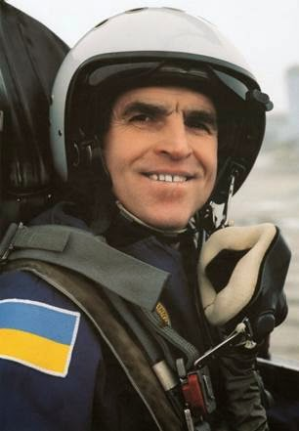
(На екрані портрет Леоніда Каденюка).
Леонід Каденюк. Я, Леонід Костянтинович Каденюк, народився 28 січня 1951 року в сім’ї сільських вчителів у селі Клішківці Хотинського району Чернівецької області. Школу закінчив зі срібною медаллю. Ще зі шкільної парти мріяв про космос.
Після закінчення школи поступив до Чернігівського вищого військового авіаційного училища на спеціальність «пілотування й експлуатація літальних апаратів». Після закінчення училища на «відмінно», працював там же пілотом-інструктором, а в 1976 році після жорсткого відбору потрапив у загін космонавтів Зоряного містечка.
З 1978 до 1983 року - космонавт-випробовувач, із 1984 до 1988 року - пілот-випробовувач військових повітряних сил СРСР; з 1988 року - космонавт-випробовувач багаторазової космічної системи «Буран». У 1989-му закінчив пілотно - будівельний факультет Московського авіаційного інституту, здобув кваліфікацію інженера-механіка. У 1990-1992 роках пройшов підготовку як командир корабля «Союз-ТМ». Із 1996 року - молодший науковий співробітник інституту ботаніки НАН України.
6-й ведучий учень 4 класу: «Коли у 1994 році президенти України і США підписали угоду про політ на «Колумбії», у нас не було кандидата, - зізнався заступник директора Національного космічного агентства України Едуард Кузнецов.
- Оголосили конкурс, в якому взяли участь понад 30 чоловік. Каденюк був тоді полковником російської армії і жив у Зоряному містечку під Москвою. Дізнавшись, що є шанс полетіти в космос, залишив службу і приїхав до Києва». (Газета «Факти» від 22 листопада 2002 р.)
Леонід Каденюк. У політ взяв із собою Державний прапор України - символ нашої держави, «Кобзар» Т.Г. Шевченка, касети із записами пісень у виконанні Назарія Яремчука, Софії Ротару, Павла Дворського, капсулу з рідною землею.
5-й ведучий учень 4 класу: Факт участі українського космонавта у польоті на кораблі «Колумбія» свідчить, що Україна є космічною державою.
Отже, космічні дослідження і освоєння космічного простору в Україні - один із найважливіших проявів сучасної науково-технічної революції, одне з найвагоміших досягнень людського генія.
6-й ведучий учень 4 класу: XX століття назавжди увійде в історію людства, як століття виходу людини в космічні простори.
XXI століття принесе надзвичайні результати в освоєнні космосу. І Україна займе там вагоме місце, оскільки дослідження в галузі космонавтики продовжують розвивати в незалежній Україні.
5-й ведучий учень 4 класу:
Прекрасний наш зелений світ,
Ще кращим стане в плині літ.
І міжпланетні кораблі,
Немов трамваї, стануть звичні.
6-й ведучий учень 4 класу:
У час дозвілля будь-куди
Лети, пливи чи пішки йди!..
Найдужче дальня даль чарує.
Ми по галактиці мандруєм!
4-й ведучий учень 4 класу:
Героям космічної ери,
Вершителям слави, чудес
У Всесвіт розчинено двері,
Розірвано пітьму небес.
2-й ведучий учень 4 класу:
Злітати їх фізика вчила,
Наука їх в вись підніми.
Астрономія розправила крила,
А корабель далі помчав.
1-й ведучий учень 4 класу:
Ми раді, ми горді по вінця
За нашу космічну сім’ю!
Злітайте до самого Сонця.
І повертайтесь на Землю свою!
(Звучить запис пісні «Трава у дома» у виконанні групи «Земляни»).

ЮРИЙ ГАГАРИН - ГОРДОСТЬ ВСЕГО ЧЕЛОВЕЧЕСТВА
Вчитель: Юрий Алексеевич Гагарин родился 9 марта 1934. Всемирно известный советский лётчик- космонавт, Герой Советского Союза, кавалер высших знаков отличия ряда государств, почётный гражданин многих российских и зарубежных городов.
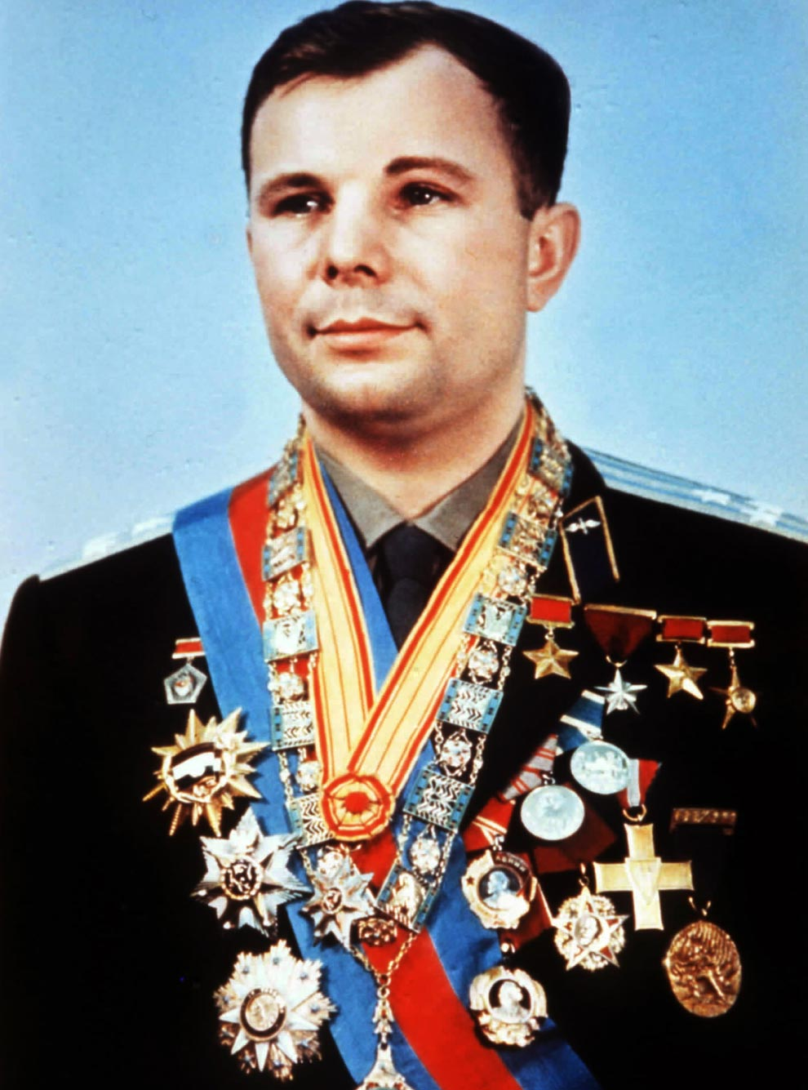
12 апреля 1961 года Юрий Гагарин стал первым человеком в мировой истории, совершившим полёт в космическое пространство. Ракета- носитель «Восток» с кораблём «Восток», на борту которого находился Гагарин, была запущена с космодрома Байконур. После 108 минут пребывания в космосе Гагарин успешно приземлился в Саратовской области, неподалёку от города Энгельса.
Первый космический полёт вызвал большой интерес во всём мире, а сам Юрий Гагарин превратился в мировую знаменитость. По приглашениям зарубежных правительств и общественных организаций он посетил около 30 стран. В последующие годы Гагарин вёл большую общественно-политическую работу, окончил академию им. Жуковского, работал в ЦПК и готовился к новому полёту в космос.
27 марта 1968 года Юрий Гагарин погиб в авиационной катастрофе вблизи деревни Новосёлово, выполняя учебный полет под руководством опытного инструктора В.С. Серегина.
В связи с гибелью Гагарина в Советском Союзе был объявлен общенациональный траур. В честь первого космонавта Земли были переименованы ряд населённых пунктов, названы улицы и проспекты.
Таким образом, Юрий Алексеевич Гагарин стал национальной гордостью всего славянского народа и внес свое имя в страницы истории. Сейчас даже подрастающее поколение знает: первым человеком, кто побывал за пределами Земли в космическом пространстве, был Юрий Гагарин.

О подготовке Ю. Гагарина к полету
(из книги Л. Обуховой «Любимец века»)
Вчитель: Герой - всегда собирательный образ, как бы ни был реален человек, ставший им. Образ Юрия Гагарина поверяется не только историей, но и народным воображением. Одну из легенд рассказал о нем космонавт Павел Попович, отвечая на вопрос, почему именно Гагарин стал первым космонавтом.
Однажды вечером академик Королев повел будущих космонавтов взглянуть на корабль «Восток». Когда они вошли в ангар, а Королев щелкнул выключателем и ровный безжизненный свет залил длинное помещение с хрупкой скорлупой космической лодки, всем стало как-то не по себе. Словно их оледенил прообраз космической пустоты. «Я понимаю, - сказал Королев после некоторого молчания. - Лететь первому страшно. У нас нет полной уверенности в том, как там все получится. Дело это, товарищи, добровольное». Космонавты после секундной запинки подтвердили, что все они готовы лететь. «Ну, тогда с завтрашнего дня вы будете проходить еще некоторые дополнительные медицинские обследования».
И действительно, неделю или месяц они глотали таблетки, подставляли руки шприцам, вдыхали и выдыхали.
Позже их снова позвали к Королеву. «Железный король», как его называли в шутку, был озабочен и хмур.
Космонавты встали в ряд.
- Как вы себя чувствуете? - спросил «Железный король» у первого в ряду. - Готовы к полету?
- Самочувствие отличное. Лететь готов.
По лицу Королева скользнуло легкое облачко неудовольствия. Брови чуть сдвинулись.
- Как ваше самочувствие? - отрывисто спросил он следующего.
- Чувствую себя хорошо. Готов выполнить любое задание. Гроза на челе академика собиралась все явственнее. К полному недоумению присутствующих! Чем он недоволен? Что они сделали не так?
Юрий стоял не последним в ряду, но все-таки ближе к концу.
- Ну, - язвительно проронил Сергей Павлович, когда дошла очередь и до него. - Вы, конечно, тоже вполне здоровы и готовы лететь?
Гагарин замешкался. В нем происходила короткая внутренняя борьба. Он смотрел прямо в глаза Королеву.
- К сожалению, - с усилием начал он, - у меня сейчас очень болит голова. Но я готов выполнить любое задание, - поспешно добавил он.
Королев с облегчением рассмеялся.
- Чертовы сыны! - воскликнул он - у вас у всех болят головы. Просто раскалываются на части! Вам дали такие порошки. Я знаю, что все вы герои, но не нужно мне сейчас ваше геройство. Я хочу знать, от кого могу получить объективную информацию.
- Так Юра и полетел первым, - юмористически вздохнув, закончил Попович.
А если бы это был не он или этого вообще не было, то все равно миф прав! Ибо глубоко копнул самую сущность натуры Гагарина. Гагарин был как все, удивительно как все! Только чуточку смелее, добрее и прямодушнее...

ПРО ЩО Я ДУМАВ ПЕРЕД СТАРТОМ
(відеоролік)
...Я лишився сам серед численних приладів. І тільки радіо зв'язувало мене з навколишнім світом.
Звичайно, я хвилювався — тільки робот не хвилювався б у такі хвилини і за таких обставин. Але разом з тим був переконаний, що політ закінчиться успішно, що нічого такого, чого б не передбачили наші вчені й техніки, не трапиться. Був упевнений в досконалості ракети, скафандра, приладів, зв'язку із Землею, якості їжі. Очевидно, і в мені були впевнені. Все це, разом узяте, й називається «готовністю до космічного польоту».
Про що я думав, сидячи в кріслі космічного корабля перед стартом?
Уже була перевірена техніка зв'язку. Лилася музика: друзі потурбувалися, щоб я не відчував самотності. Залишилося шістдесят хвилин «вільного часу».
Ще не підрахована швидкість людської думки. А яку відстань може вона подолати за годину! Згадав про далекий - предалекий день, коли мені пов'язували піонерський галстук. Я узнав, що слово «піонер» означає «розвідник», «перший, хто прокладає дорогу». Шкода, що не всі ми зберігаємо до кінця днів своїх, як найдорожчу пам'ять, перший піонерський галстук...
Мені пощастило знову стати піонером, першою людиною, яка відірветься від Землі, яка подолає владу її тяжіння. З усіх найсміливіших людських мрій ця споконвіку вважалася найфантастичнішою, нездійсненною.
Двигуни ракети були ввімкнені в 9 годин 07 хвилин. Одразу ж почало рости перевантаження. Мене буквально вдавило в крісло. Як тільки «Восток» пробив щільні шари атмосфери, я побачив Землю. Корабель пролітав над широкою сибірською рікою. Чітко вирізнялися острівці на ній і освітлені сонцем лісисті береги.
Але найкрасивішим був обрій — різнобарвна, осяяна усіма кольорами райдуги смуга, що відділяла Землю у світлі сонячного проміння від чорного неба. Була помітна опуклість, округлість Землі. Здавалося, що вся вона оперезана ніжно-блакитним серпанком, який з бірюзового, синього та фіолетового переходить у синьо-чорний.
О 10 годині 25 хвилин автоматично був ввімкнутий гальмувальний пристрій. Корабель увійшов у щільні шари атмосфери. Крізь шторки, що прикривали ілюмінатори, я бачив багряний відблиск полум’я, яке шаленіло навколо корабля. Невагомість зникла, перевантаження знову притиснуло мене до крісла. Воно збільшувалися й були сильніші, ніж при зльоті.
О 10 годині 55 хвилин, через 108 хвилин після старту, «Восток» благополучно опустився на поле колгоспу «Ленінський шлях» біля села Сміловки. У своєму жовтогарячому скафандрі я, напевно, виглядав дивно.
Перші земляни, жінка і дівчинка, боялися до мене підійти ближче. Це були Ганна Якимівна Тахтарова та її внучка Рита. Потім з польового стану прибігли механізатори, ми обнялися, розцілувалися. За ті дві неповні години, які я провів у космосі, радіо донесло й сюди, і у всі кінці Землі звістку про запуск. Моє прізвище вже було відоме тим, хто мене зустрів.
«Восток» спустився в декількох десятках метрів від глибокого яру, в якому шумували весняні води. Корабель почорнів, обгорів, але тому здавався мені ще кращим і ріднішим, аніж до польоту.
Україна – космічна держава
Вчитель. Україна і космос - нероздільні. Зв’язок цей міцно встановився на зорі космонавтики. Українське походження мали такі творці теорії польотів у світовому просторі, як Костянтин Ціолковський, Микола Кибальчич, Юрій Кондратюк.
У Київській політехніці свого часу навчався Сергій Корольов і Володимир Челомей (конструктор відомої ракети - носія «Протон»). Перші у світі бойові ракети створив нащадок українських козаків генерал-лейтенант Олександр Засядько, він же організував у російській армії першу ракетну роту.
Першим, хто почав використати ракети для польоту людини у космос теж був українець - Микола Кибальчич. Народився він на Чернігівщині в сім’ї місцевого священика. Пристрій для реактивних польотів Кибальчич розробив у останні дні свого життя - ескіз космічного корабля було видряпало уламком ґудзика на стіні тюремного каземату. Перед самою стратою Кибальчичу вдалося передати папери з розробками реактивного літального апарата адвокатові. Унікальний винахід надовго було поховано в архівах спецслужб...
Лише після революції світ дізнався, що Ціолковський був не першим і що його майже на три десятиріччя випередив страчений 3 квітня 1881 року українець Микола Кибальчич. До речі, Ціолковський теж мав добрячу частину української крові. Зокрема серед його українських предків був Наливайко.
Із Житомирщини був і Сергій Корольов, той самий, чия ракета 12 квітня 1961 року вивела у космос першу людину планети.
Мало хто знає, але свій шлях «любимый лунный трактор» СРСР до Місяця розпочав в Україні. Для підготовки команди, що керувала «Луноходом», та для випробовувань самого апарата в кримських горах під Сімферополем було створено спеціальний «місяцедром».
На Місяць було запущено усього два «трактори» - «Луноход-1» (1970 р.) та «Луноход-2» (1973 р.). Під час виконання місячної місії «трактористи» теж знаходилися у Криму - у центрі керування в селищі Шкільне. Пізніше зі Шкільного керували роботою космічних кораблів «Союз», брали участь у здійсненні першої міжнародної стиковки «Союз»-«Аполлон», відстежували перший, і єдиний політ радянського «човника» «Буран».
Вчитель. За роки незалежності Україна впевнено посіла своє місце серед провідних космічних держав світу. Сьогодні ми випускаємо найрізноманітніші ракетоносії. Усього на трьох закордонних космодромах - Байконур, Плесецьк і «Сі Ланч» - експлуатуються п’ять українських ракетно-космічних комплексів: «Циклон-2», «Циклон-3», «Зеніт-2», «Зеніт-ЗSL», «Дніпро», якими, з 1991 року здійснено майже вісім десятків пусків, та виведено на орбіту понад півтори сотні супутників. На сьогодні Україна контролює 10% ринку космічних послуг.
Чудовим вираженням міжнародного співробітництва в освоєнні Всесвіту, пізнанні його таємниць став політ українського космонавта Леоніда Каденюка на борту американського корабля «Шаттл», який стартував 19 листопада 1997 року. Цей політ тривав 16 діб.
У вивченні зоряного неба, освоєнні космічного простору взяло участь багато світлих розумів, народжених на благословенній українській землі. Яскраві сторінки в космічний літопис вписали видатний вчений XV століття, перший вітчизняний доктор наук Юрій Дрогобич, лекції з астрономії якого слухав сам Миколай Коперник; винахідник Микола Кибальчич, який, сидячи в царській в'язниці, розробив проект реактивного літального апарата; вчений-дослідник Юрій Кондратюк (справжнє прізвище Шаргей Олександр Гнатович), завдяки проектам якого американські астронавти вперше здійснили політ на Місяць; визнаний у всьому світі «адмірал Всесвіту», Генеральний конструктор, житомирянин Сергій Корольов, який одвічним мріям людства проникнути в зоряний світ надав практичного втілення...
Усе це дало змогу нашій державі вийти сьогодні на широку арену міжнародного співробітництва в освоєнні Всесвіту, пізнанні його таємниць. Чудовим вираженням цього став політ українського космонавта Леоніда Каденюка на борту американського корабля «Шаттл», який стартував 19 листопада 1997 року.
Перший космонавт незалежної України... Коли йому йшов десятий рік, у небо злетів незабутній Юрій Гагарін. Коли з космосу пролунали позивні нашого земляка Павла Поповича, Леонідові Каденюку виповнилося одинадцять. І ось він сам вирушив у зоряний світ.
Перший космонавт суверенної України народився на Буковині — в селі Клішківці Хотинського району. Після закінчення зі срібною медаллю місцевої школи вступив до Чернігівського льотного училища, де успішно опанував ази пілотажу. 1976 року його було зараховано до загону космонавтів. Вивчив і освоїв усе, що тоді літало у космосі: «Союз», «Союз-ТМ», орбітальну станцію «Салют», комплекс «Мир», а також багаторазовий космічний корабель «Буран», прототип американського «Шаттла»...
1994 року було підписано угоду між США та Україною стосовно спільного біологічного експерименту за участю українського космонавта.
Через три роки, 19 листопада 1997 р., відбувся політ, який тривав 16 діб. Відбулися й експерименти з впливу космічних факторів на ріст і розмноження рослин. У підготовці цієї програми брали участь працівники Інституту ботаніки Національної Академії наук України. Піддослідними рослинами були соя, рапс і два види мохів.
Природно, що на Землі теж паралельно проводилися роботи, ідентичні космічним. І не тільки в «дорослих» наукових лабораторіях, а й у школах та коледжах як України, так і США. Педагоги разом з учнями проводили аналогічні експерименти і порівнювали класні досліди з космічними, домагаючись ефекту «присутності» на орбіті.
Леонід Каденюк повернувся з космічної мандрівки... Він бачив пишноту чорної ночі, чарівність і розмай барв нашої планети, дивовижні картини, що відкривалися з орбіти. Зі свого невеликого космічного корабля він бачив велетенський космічний крейсер під назвою «Земля», на борту якого перебуває все людство. В ім'я людства і здійснюються космічні польоти.
Перший космонавт незалежної України... Як свого часу легендарний Юрій Гагарін відкрив ранок космічної ери людства, так і Леонід Каденюк відкрив космічний ранок зоряної доби України. А за ранком йде день...
Майбутнє століття — доба далеких космічних перельотів. Українські космонавти, в тому числі й космонавт номер один, готові до них.

ВІКТОРИНА «НЕБОЗВІД»
використовується на виховних годинах та під час заходів

Запитання.
1. Хто такий К. Ціолковський?
(Основоположник теоретичної космонавтики) 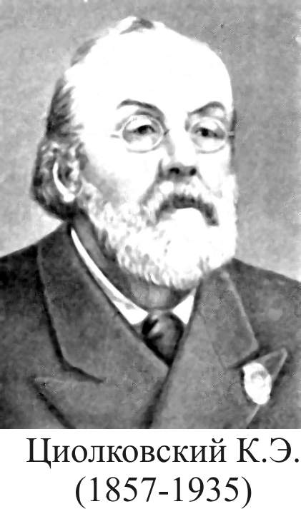

2. Які ви знаєте сузір’я?
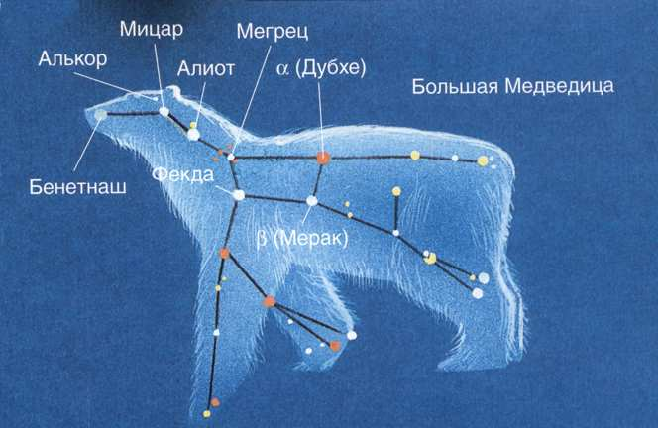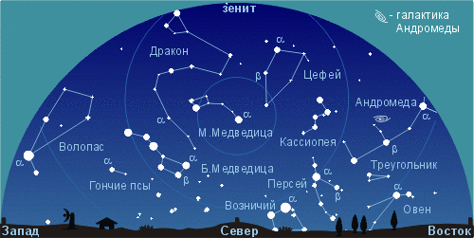
(Мала Ведмедиця, Велика Ведмедиця, Дракон, Цефей, Гончі Пси, Лебідь, Геркулес, Волопас, Дельфін, Терези, Північна Корона, Персей, Кит, Орел, Лев, Рак, Скорпіон, Діва)

3. А що таке сузір’я?
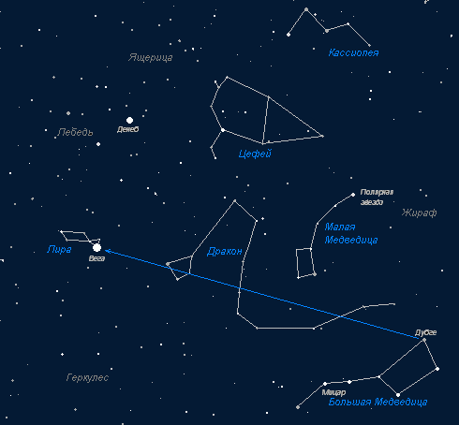
(Це фігури, які утворюють зірки, розташовані недалеко одна від одної)

4. Що тримає Місяць поблизу Землі?
(Сила всесвітнього тяжіння)

5. Чому місяць обертається навколо Землі?
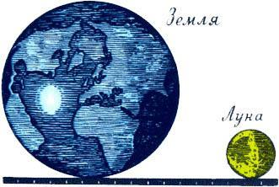
(В нього менша маса)

6. Як звали собаку, яка першою полетіла в космос?
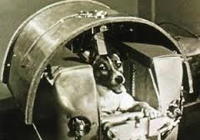
(Лайка)

7. Скільки собак можна побачити на зоряному небі?
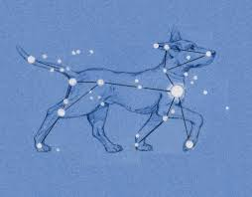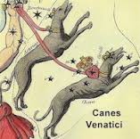
(Великий і Малий Пси, Гончі Пси)

8. Яка повинна бути швидкість у ракети, щоб вона відірвалася від Землі?
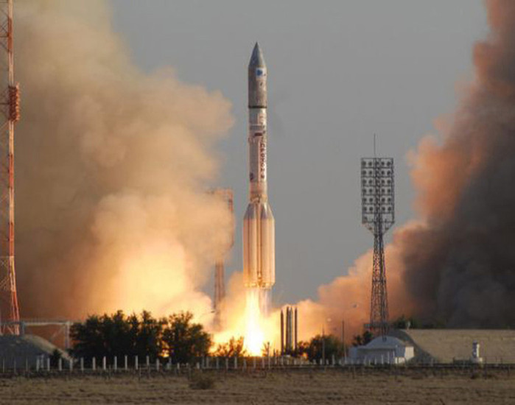
(Друга космічна швидкість 11,2 км/сек.)

9. Усі предмети на Місяці важать більше чи менше ніж на Землі?
(Менше. Людина вагою 48 кг на Землі, на Місяці важить, як мала дитина)

КОНКУРСНА ПРОГРАМА «ЗОРЯНІ МАНДРІВНИКИ»

використовується на виховних годинах та під час заходів

Конкурс 1: Підготовка до невагомості
Учні мають виконати завдання. Хто із завданням краще впорається, той стане капітаном космічного корабля.

Завдання. Пройти по рівній лінії, заплющивши очі, піднімаючи руки за командою, виконуючи стройові вправи.

Конкурс 2: Завдання для «швидкодумів»
Учні повинні поміркувати і дати відповіді на запитання вчителя, спираючися на свої завдання.
1. Яку форму має Земля?
2. Як називається природний супутник Землі?
3. Хто був першим космонавтом у світі?
4. Назвати першого українського космонавта.
5. Скільки планет рухається навколо Сонця?
6. Що називають орбітою планети?
7. Які космічні тіла, крім планет, рухаються навколо Сонця?
8. Що таке глобус?
9. Скільки і які полюси має Земля?
10. Що таке екватор, на скільки півкуль він поділяє Землю?
11.
Океан і континенти,
Гори й ліс, міста й поля —
Це, малюк, твоя планета,
Називається.... (Земля).
12.
В небі куля вогняна,
Має довгий хвіст вона,
То не зірка, не планета.
Здогадалися?.. (Комета).
13.
В синім небі світлячки,
Не дістати до них рукою,
А найбільший світлячок
Вигнувся дугою. (Місяць)
14.
На небі це сузір’я першим помічають,
Діди його прозвали «Великий Віз».
І справді, сім яскравих зірок з неба сяють,
Мов кухоль, хоч води напийсь. (Велика Ведмедиця)
- Якого поля не можна зорати, на якому полі не можна каміння полічити?
(Небо, зорі)

16.
Роздивитися мікроб
Допоможе мікроскоп.
А вивчати зорі щоб,
Треба мати... (телескоп).
(За правильні відповіді — 1 бал).

Конкурс 3: Художники.
Намалювати глобус, сонце (із закритими очима).

Частівки-коломийки про глобус
Здавна формою Землі цікавились люди.
Поки вчені довели, що Земля в нас кругла.
Різні версії були, припущень багато,
То її слони тримали разом з черепахою.
Наш Гагарін - космонавт полетів у космос.
І побачив рух Землі він навколо Сонця.
Глобус — це модель Землі зменшеної форми,
Означає слово «куля» — всім тепер відомо.
Мудрий астроном Гіппарх вчений був
із Греції.
Паралелі, меридіани — це його концепція.
Тепер наш чудовий глобус називають
«апельсин»,
Або «м’ячиком у сітці» —
це давно відомо всім.

Ведучий. Уявимо себе на космічному кораблі, звучить космічна музика, ви бачите і малюєте, наприклад, сонячні промені, форму Землі тощо.
(Під час малювання кожної деталі необхідно повертати учня навколо себе.
Коментар до малюнків викликає сміх у дітей).

Конкурс 4: Планети Сонячної системи
Окрім Землі в Сонячній системі є ще 9 планет — Венера, Марс, Меркурій, Сатурн із кільцями навколо себе, Юпітер, Нептун, Уран та Плутон. Хоча останні досліди вказують на те, що Плутон не можна вважати планетою. Всі ці планети крутяться навколо Сонця. (Карта Сонячної системи).
Конкурс з підвішеними на нитки яблуками, які треба вкусити без допомоги рук.
Уявімо, що яблука — це вісім планет Сонячної системи. Хтось кусає Марс, а хтось Землю. Решта вісім учнів тримають ці «планети» на піднятих угору руках. Виходять вісім команд по дві дитини в кожній. Яка команда встигне першою вкусити яблуко — та перша приземлилась на свою планету і тому виграла.

Ведучий. Молодці! Ви як Нейл Армстронг і Едвін Олдрін!
— Чи ви знаєте, імена яких людей я назвала?

Ведучий. Це — перші люди, які висадилися на Місяці! А хто знає, що таке Місяць?
Ведучий. Місяць — це супутник Землі! Якщо всі планети Сонячної системи обертаються навколо Сонця, то супутники обертаються навколо своїх планет. Наприклад, у Сатурна існує аж 18 місяців, які обертаються навколо нього! Уявляєте собі, якби у Землі був не один супутник Місяць, а вісімнадцять? Деякі ми бачили би вночі, а деякі навіть удень. Поверхня Місяця вкрита круглими ямами.
— А ви знаєте, що це за ями і як вони називаються?
Вони називаються кратерами. Утворюються кратери від комет, які падають на поверхню Місяця. А вам, як вже майже справжнім космонавтам, я пропоную дослідити поверхню Місяця, а саме — кратери.

Конкурс 5: Завдання для «рекламодавця»
Прорекламувати: чому Місяць змінює свій вигляд?
— «Наче човен в синім морі».
— Місяць — супутник Землі.
Поети зверталися до Місяця, як до живої особи.
Місяць в річку задивився,
Як у дзеркало дівчина.
Місяцеві сон приснився:
Гори, море, верховина. Богдан Лепкий

Місяць не чув.
Він купавсь в океані,
Грався, як злотний дельфін,
Кидався в хвилі
І знов вилітав,
Бризкав
І струшував срібло із себе.
Падало срібло,
Лилося на землю
І сріблило мрії землі.
Олександр Олесь
(Максимальна кількість — 3 бали).
(Наукове обґрунтування: зміна фаз Місяця. Місяць - ніби кишенькове дзеркальце Сонця. Він сам не світить, бо є холодним небесним тілом, а тільки відбиває сонячне світло — це перша причина. А друга - Місяць обертається навколо Землі, і ми щоразу дивимося на його освітлену сторону ніби з іншого боку).

Конкурс 6: Кросворд
Клас ділиться на дві команди: «Мудреці» та «Розумашки».
Завдання: розв’язати кросворд.
Кросворд для команди «Мудреців»
- Планета, яка названа на ім’я бога, покровителя торгівлі та мандрівників. (Меркурій)
- Українська назва сузір’я Плеяд. (Стожари)
- Мала планета. (Астероїд)
- У перекладі з грецької — «волохата, хвостата зірка». (Комета)
- Наука, що вивчає Всесвіт. (Астрономія)
- Найближча до нас зоря. (Сонце)
- Яке слово утворилося по горизонталі? («Космос»)

Кросворд для команди «Розумашки»
- Прилад астрономів. (Телескоп)
- Кулясте розпечене тіло, що випромінює світло. (Зоря)
- Залишки небесних тіл, що впали на поверхню планет. (Метеорити)
- Холодне кулясте небесне тіло. (Планета)
- Явище повного згорання в атмосфері невеликих небесних тіл. (Метеор)
- Мала планета. (Астероїд).
- Яке слово утворилося по горизонталі? (Комета)
(Максимальна кількість балів — 7).

Конкурс 7: Зустріч з інопланетянами (домашнє завдання)
Кожний учасник показує свій костюм, розказує, з якої він планети прибув на Землю і рекламує життя на іншій планеті. Показує танці своєї планети.
Ведучий. Ви всі просто молодці! З вас можуть вийти видатні космонавти. Незважаючи на те, що в цьому році виповнюється 49 років від того дня, як перша людина полетіла в космос, розвиток цієї галузі ще тільки починається. І можливо, саме ви зробите значні відкриття в цій сфері. Пам’ятайте, все у ваших руках! Не бійтеся фантазувати! З Днем космонавтики вас!

Космічні вірші та загадки

Інформаційний матеріал, використовується на виховних годинах та під час заходів

Місяць-астроном
На небі Місяць не сумує,
Він зірочки всю ніч рахує.
Та зірочок усе ж багато,
І не встигає Місяць рахувати,
Наш Місяць астрономом стати хоче,
І від напруги худне він щоночі.
А потім сил він набирається,
На небо повним повертається.

Чумацький Шлях
Як біла хмара — тисячі зірок
Над полем танець хороводять.
Піду вночі шукать ставок,
Вони мене назад приводять.
Дивилися на них батьки,
Легенди нам розповідали.
І дивувались їм діди,
І солов’ї пісні співали.
Орієнтиром був у морі,
І чумаки по ньому йшли.
Ув’язнені шукали волі,
І моряки по ньом пливли.
Як напливають небом хмари,
Себе недобре почуваю,
Бо я пастух зірок отари —
Звіздар. Душею відчуваю...

Зіркові малюнки
Сидить дівчинка й малює зірочки в альбомі:
— Це сузір'я Козерога, а оце ось — Овен.
Намалюю Оріона, тут Столова є Гора,
Ось Ведмедиця Велика, з нею поруч і Мала.
Але що це зараз сталось, зірки наче ожили,
Біля дівчинки кружляють всі далекії світи:
— Ти нас знаєш і вивчаєш, люба дівчинка мала.
Ми до тебе ближчі стали, ми — галактика твоя!

Веселі сузір’я
На космічному подвір’ї
Зібрались в купу всі сузір'я:
Тут і Овен, тут і Рак —
Він і справді «неборак».

Ось і Діва, і Тілець,
Терези тут і Стрілець.
Козерог та Скорпіон
Гратись йдуть на стадіон,
Кличуть Лева, Близнюків —
У футбол побігать з ними.
Поруч Водолій та Риби —
На подвір’ї вже не тихо.
Ще багато друзів в них,
І лунає завжди сміх.
Хочеш знати всі зірки?
Спробуй порахуй їх ти!

— Назви яких сузір’їв починаються на звук [в]?
— Які ще сузір’я ви знаєте?
— Про які сузір’я ви знаєте казки?
(За кожну правильну відповідь діти отримують фішки).
Глобусик.
Яскраві, казкові сузір’я у небі,
Дізнатися більше нам про них треба.
Живуть вони в Всесвіті дружно разом,
Мереживом вкрили все небо цілком,
Їх безліч — угору лишень подивись,
Чудові малюнки зірок роздивись.
Вихователь. Ви вже знаєте багато сузір'їв, тому розгадати цей кросворд вам буде дуже легко.

КРОСВОРД «СУЗІР'Я»
(Великий кросворд розташований на дошці).
Вихователь. Діти, будьте уважні, я буду читати слова, але в них є пропущені букви. Доберіть літеру, якої не вистачає, та викладіть її у порожню клітинку. Якщо ви все виконаєте правильно, то з написаних літер у вас вийде одне чарівне слово. (Всесвіт)
(Можна дати дітям фішки за кожне відгадане сузір’я).

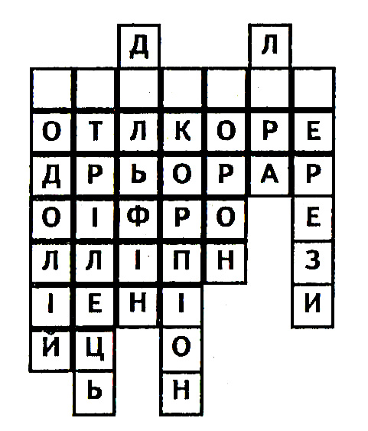

Глобусик. А тепер перевіримо, хто скільки фішок отримав сьогодні.
(Діти рахують фішки, визначають, у кого їх найбільше).
КРОСВОРДИ
Глобус
Великий кросворд прикріплений до мольберта, або дошки. Слова-відгадки, а також інші, «зайві» слова лежать на килимочку. Вихователь читає питання, діти шукають відгадки. Та дитина, яка назвала або знайшла слово-відгадку, отримує фішку.
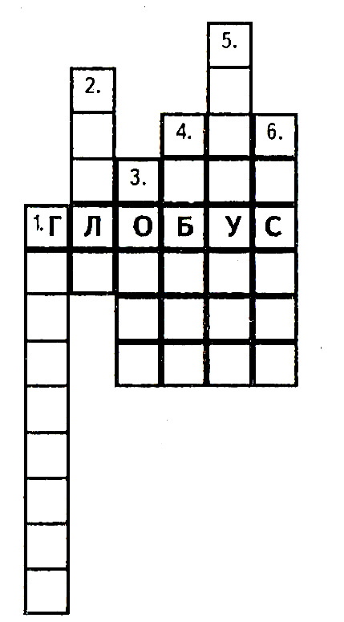

1. Величезні скупчення зірок, з них складається Всесвіт. (Галактика)
2. Планета, на якій ми живемо. (Земля)
3. Зірка, навколо якої обертається Земля та інші планети. (Сонце)
4. Шлях планети навколо Сонця. (Орбіта)
5. Перша планета Сонячної системи. (Меркурій)
6. Супутник Землі. (Місяць)

Хованки
За Юпітером сховались
Ці планети, мов злякались,
Що цікаве щось дізнаюсь
Я про їх життя-буття.
Але я про них все знаю
І всі назви пам’ятаю,
Та, хоч букву одну маю, —
Це легеньке завдання!

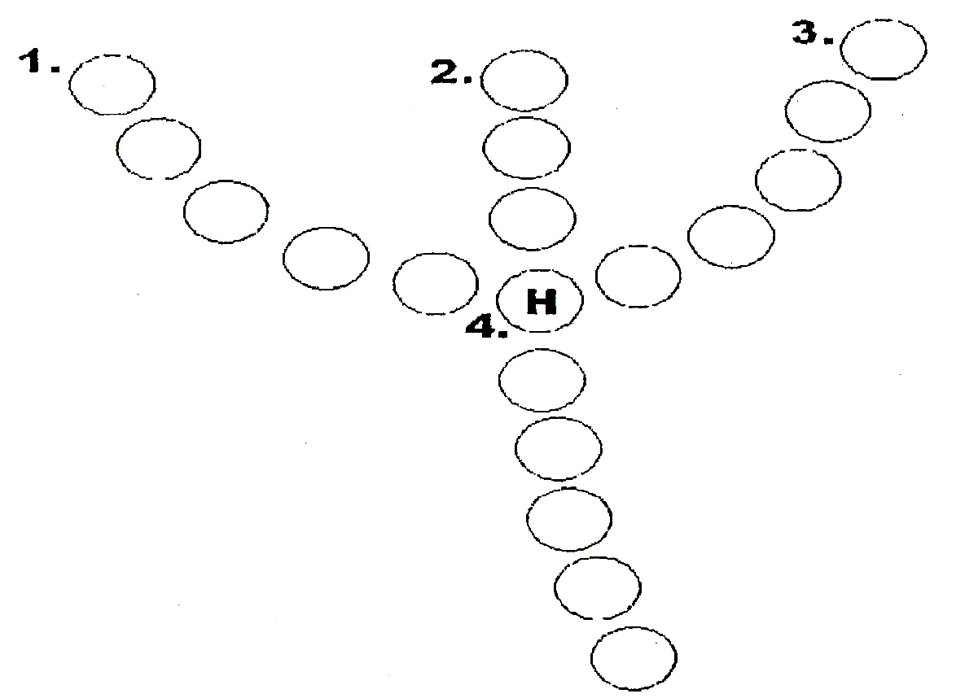

(Відповідь: 1. Сатурн, 2. Уран, 3. Плутон, 4. Нептун)

Хвіст комети
Комета в космосі летіла,
Хвостом планети зачепила
І біля Місяця кружляла.
Та назви всі позабувала.
Є перші букви та останні,
Всі інші нібито в тумані.

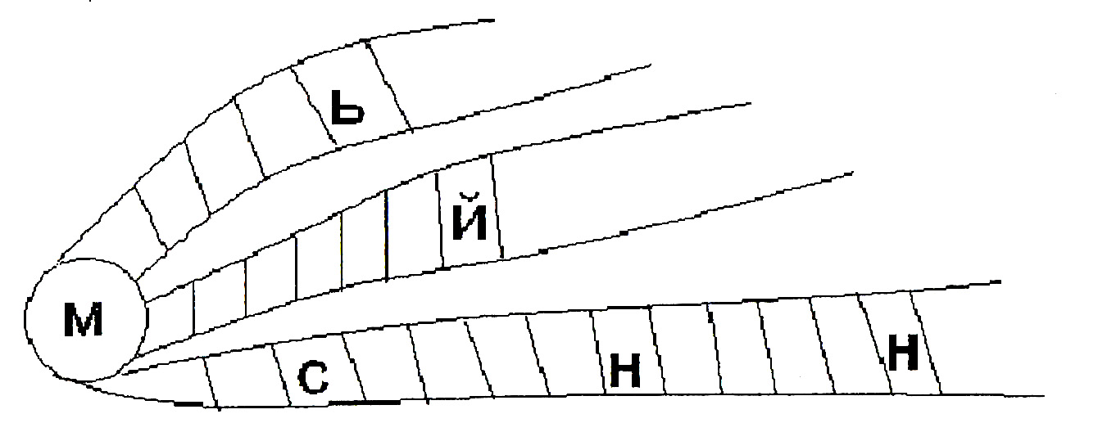

(Відповіді: Місяць, Меркурій, Марс, Сатурн, Нептун)

Загадки Всесвіту
Планета блакитна
Улюблена, рідна
Вона моя, вона твоя
Та називається... (Земля)
Торох, торох,
Розсипався горох.
Почало світати –
Нема що збирати. (Зірки)
У двері, у вікно
Стукати не буде,
А зійде
І всіх розбудить. (Сонце)
Бродить самотньо
Вогняне око.
Усюди, де буває,
Поглядом зігріває. (Сонце)
Обганяючи ніч і день,
Круг землі біжить олень.
Зачіпає зірки рогом,
В небі вибрав він дорогу.
Чути стукіт його копит,
Він Всесвіту слідопит. (Супутник )
- М’ячику, стрибай, біжи,
Інший бік свій покажи.
- Інший бік не покажу,
Я прив’язаний ходжу. (Місяць)
Ця вічна мандрівниця
У небі тільки з’явиться,
Та потім відлітає,
Лише хвіст її сіяє. (Комета)

Засвітила, полетіла –
Слід вогненний залишила. (Ракета)

Без рук, без ніг,
тільки з рогами
А ходить під небесами. (Місяць)

Щоби краще роздивитися
Та з зірками подружитися,
Чумацький Шлях
побачити щоб
Візьмемо потужний... (Телескоп)
Розтина блакить
гостроголова,
Аж до зір готова досягти,
Космонавтики вона основа,
Екіпаж споряджено - лети!
Тут у вірші й відповідь готова
А тобі лишається знайти. (Ракета)
На небі це сузір’я
першим помічають
Діди його прозвали
«Великий Віз»
І справді,
сім зірочок з неба сяють
Мов кухоль, хоч води напийсь. (Велика Ведмедиця)

Завдання
На одній далекій планеті повинна відбутися зустріч інопланетян.
Всі учасники володіють принаймні однією інопланетною мовою.
6 - мовою жителів Венери,
6 - мовою мешканців Марса,
7 - мовою жителів Місяця,
4 - мовою жителів Венери і Марса,
3 - мовою мешканців Марса та Місяця,
2 - мовою жителів Місяця і Венери,
1 - мовою жителів Венери, Марса, Місяця.
Скільки учасників зустрічі? (11)

Меркурій
- Ти близько до Сонця, товаришу мій? —
Спитала Венера - сусідка, —
- Мабуть, припікає у п'яти тобі,
Тому і кружляєш так швидко?

Венера
Планета Венера — «сестричка Землі»,
Проте лише розміром схожі вони.
Бо Сонце близенько, немає води,
І жити на ній не зможемо ми.

Земля
Блакитні простори, зелені ліси —
Ніде не знайдеш ти такої краси.
У космосі є ще багато планет,
Немає лишень життя там прикмет.
Ти наша домівка, планета Земля,
Ти гарна і зблизька, красива здаля.
Дивуються інші планети всі щиро:
«Яка ж ти, сестричко, блакитно-вродлива!»

Нептун
- Всі кажуть, що я планета буранів,
Вітрів, штормів та страшних ураганів.
Але ж і мені треба чимось займатись,
Не завжди у космосі є з ким погратись.

Сатурн
Раз Сатурн об'ївся тортом
Й вирішив зайнятись спортом.
Крутить кільця без кінця,
Щоб мати вигляд молодця.
А сусід Уран регоче:
«Струнким стати братик хоче!»

Уран
- Я зовсім не ледар, — Уран запевняв.-
Я вдачу таку від народження мав.
Лежу я на боці, бо важко мені,
Летіти доводиться навіть у сні.
Але я чудове забарвлення маю,
І синьо-зеленим я в небі кружляю.

ЦІКАВІ ФАКТИ
- За 15 років розвитку "собачої космонавтики" в космосі побувало майже 50 собак - 18 з них загинули.
- У 1958 році перед будівлею Товариства захисту собак у Парижі поставили гранітну колону на честь усіх тварин, що загинули заради науку На її вершині - супутник, з якого визирає Лайка.

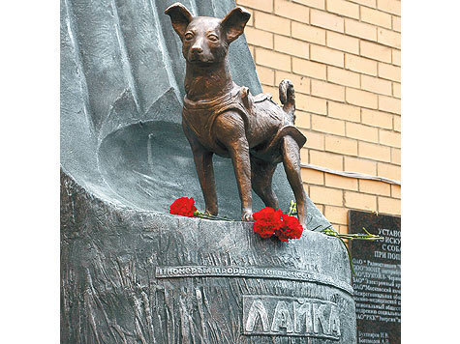

- Зображення Лайки 1958 р. в Японії стало символом Року собаки (за східним календарем)
- У 90-х на честь першого собаки-космонавта назвали дві музичні групи: "Лайка" в Англії та "Лайка і космонавти" у Фінляндії.
- З 2008-го Білка і Стрілка стали головними героями двох мультфільмів: "Справжні пригоди Білки і Стрілки" та анімаційного 3D фільму "Зіркові собаки Білка і Стрілка".
- У 2010-му в Москві розпочався міжнародний експеримент з моделювання польоту на Червону планету "Марс-500". Шість добровольців, повністю ізольовані від зовнішнього світу, проведуть 520 діб в імітаторі космічного корабля.

ВІКТОРИНИ ПРО ВСЕСВІТ

Вікторина «Наша Галактика»
(Звучить пісня «Я — Земля!»).
Ведуча. Всесвіт — це світ зірок і галактик. Наша планета Земля розміщена в одній із галактик, яка називається Чумацький Шлях. Галактика — це велике скупчення зірок. У центрі Чумацького Шляху розміщена велика зоря, яка називається Сонце, а навколо неї по своїх доріжках рухаються дев’ять планет. На третій орбіті від Сонця рухається наша планета — Земля. Сонце оберігає нашу Землю і є на ній господарем часу, світла, енергії. Космос — це незвіданий, загадковий світ, який вивчають і досліджують вчені з допомогою сучасної техніки.
— Сьогодні для проведення брейн-рингу утворилося дві команди. Кожна команда повинна мати назву, свій девіз і емблему та капітана команди. Наша гра складається із п'яти турів. Журі буде оцінювати роботу наших команд.

І тур
• Що таке Всесвіт? (Світ зірок і галактик, що тримаються разом)
• Що таке галактика? (Скупчення зірок)
• Що таке Чумацький Шлях? (Галактика, в якій розміщена Сонячна система)
• Що таке Сонячна система? (Сонце і планети, що рухаються навколо неї)
• Скільки планет знаходиться у Сонячній системі? (Дев’ять планет)
• По чому рухаються планети? (По орбіті)
• Що таке орбіта? (Шлях, по якому рухається планета)
• В якій Галактиці знаходиться наша планета? (Чумацький Шлях)
• Як називається наша планета? (Земля)
• Назвіть планети, на яких є життя? (Планета Земля)
• Яка планета розміщена найближче до Сонця? (Планета Меркурій)
• По якій орбіті рухається наша Земля? (По третій орбіті)
• Назвіть природній супутник Землі. (Місяць)
• Які планети є найближчими сусідами Землі? (Марс, Венера)
• Яка планета має кільця? (Сатурн)

Ведуча. Перший тур закінчено. Журі підбиває підсумки, а в нас музична пауза.

ІІ тур
Домашнє завдання: кожна команда представляє малюнки літальних апаратів із поясненням до них (2—3 малюнки).
Ми сідали до ракети,
Щоб відкрить нові планети.
Іграшки за нами вслід:
- Хочем також у політ!
Багато років людство мріяло полетіти у небо, як птахи, побувати на різних планетах. Лише в минулому столітті вчені побудували різні космічні апарати, на яких люди вирушили в космічні подорожі. Наші маленькі конструктори також беруть участь у винаходах нових літальних апаратів.
Ведуча. II тур закінчено. Журі підбиває підсумки, наші команди готуються до наступного конкурсу, а у нас невеличка музична пауза.

III тур
«Космічна азбука»
(пояснити терміни)
Ведуча. Ми живемо у надзвичайно цікавий і складний час. Люди побудували космічні апарати, які полинули у небесну височінь освоювати космічні простори. Навколо нашої планети рухаються штучні супутники та космічні станції. У небо піднімаються космічні апарати, пілотовані людьми. Люди навіть побували на поверхні Місяця — природного супутника Землі.
Ми на Місяць прилетіли,
На зручній площадці сіли,
І скафандри одягли,
І у подорож пішли.
- А зараз ми з'ясуємо, чи готові команди до подорожі.
• Що таке астероїд? (Уламок кам’яної породи чи криги, що обертається навколо Сонця, як маленька планета)
• Що таке комета? (Небесне тіло, що має вигляд туманної плями і світиться, з «хвостом», спрямованим від Сонця)
• Що називається сузір’ям? (Група зірок на певній ділянці неба)
• Що таке зоря? (Велика куля, що випромінює власне світло)
• Хто такий астронавт? (Космонавт — людина, яка побувала у космосі)
• Хто такий астроном? (Людина, яка спостерігає за зорями)
• Що таке сніг? (Це вода у твердому стані, яка падає з хмар)
• Що таке дощ? (Це вода, що падає з хмар у вигляді краплин)
• Що таке метеорит? (Уламок твердого тіла, що падає на поверхню Землі та на інші планети з космосу)
• Що таке метеор? (Світловий феномен, який є результатом проходження метеорита через атмосферу)
• Хто перший з космонавтів побував у космосі? (Юрій Гагарін)
• Хто перша жінка-космонавт? (Валентина Терешкова)
• Як звати першого космонавта незалежної України? (Леонід Каденюк)
• Хто першим побував в відкритому космосі? (Олексій Леонов)
Ведуча. III тур закінчений. Журі підбиває підсумки, а в нас музична пауза.

Космічна вікторина
Як називається наука, що вивчає небесні тіла? (Астрономія)
Із чого складається наша Сонячна система? (Сонце, планети, метеорити, комети)
Якою уявляли Землю наші пращури? (Пласкою, на спинах трьох слонів)
Як утворилася наша Галактика? (Стався «великий вибух )
В якій Галактиці ми живемо? (Чумацький Шлях)
Які планети нашої Сонячної системи ви знаєте?
Яка планета найбільша в Сонячній системі? (Юпітер)
У якої з планет є кільця? (Сатурн)
Яка планета найменша? (Меркурій)
Як називається планета Сонячної системи, що знаходиться найближче до Сонця? (Меркурій)
Як називається планета, що знаходиться найдалі від Сонця? (Плутон)
Чи може зірка впасти? (Ні)
Які космічні тіла ви знаєте? (Астероїди, комети, зірки, планети)
Що є джерелом життя на Землі? (Повітря)
Астрономічне явище, під час якого певна кількість планет Сонячної системи вишикується в одну лінію? (Парад планет)
Усі галактики, що перебувають у космосі, разом з їхніми зірками і космічним пилом, називаються... (Всесвіт)
Який учений довів, що Земля обертається навколо Сонця? (Микола Коперник)
Назвіть місце Сонячної системи, куди ступала нога людини? (Місяць)
Скільки тривають місячний день та місячна ніч? (Два тижня)
Хто першим з людей полетів у космос? (Юрій Гагарин)
Як називають величезні котловани на Місяці? (Кратери)
Велике небесне тіло, з та пилу? (Комета)
На якій планеті все стає легшим у шість разів? (На Місяці).
Кого із живих істот першим відправили в космос? (Пес).
Як називається оптичний прилад дослідження космічних тіл? (Телескоп)
Який вчений запропонував полетіти в космос на ракеті? (Костянтин Ціолковський)
Як називається летальний космічний апарат? (Ракета)
Як називається одяг космонавта? (Скафандр)
Тверді космічні тіла, що рухаються навколо Сонця? (Астероїди)
Які космічні апарати допомагають передбачати погоду, телефонувати в усі куточки Землі? (Супутник)

Вікторина
Розділ І. Земля — наш космічний дім.
1. Зорі — це:
А) рідкі тіла; Б) космічні тіла;
В) прозорі тіла; Г) тверді тіла.

2. Зоря — це:
A) метеорит;
Б) велетенська планета;
B) велетенська розпечена куля;
Г) астероїд.

3. Колір зорі залежить від:
A) температури поверхні;
Б) розміщення зірок між собою;
B) розміру зірки;
Г) часу існування.

4. Найближчою до Землі зіркою є:
A) Місяць; Б) Сонце;
B) Полярна зірка; Г) Марс.

5. Групи зірок називають:
A) ракетами; Б) сузір’ями;
B) стожарами; Г) командами.

6. До складу Сонячної системи не входить:
A) Земля; Б) Місяць;
B) Молочний шлях; Г) Меркурій.

7. Мала Ведмедиця, Велика Ведмедиця, Рак, Риби — це:
А) планети; Б) розпечені космічні тіла;
В) сузір’я; Г) холодні космічні тіла.

8. Сонце є:
А) найбільшою зіркою;
Б) зорею середньої величини;
В) найменшою зіркою;
Г) найвіддаленішою зіркою.

9. Температура на поверхні Сонця сягає:
A) 1 тис. градусів; Б) 6 тис. градусів;
B) 10 тис. градусів; Г) 18 тис. градусів.

10. Усі речовини, з яких складається Сонце, перебувають:

A) у розпеченому газоподібному стані;
Б) у твердому стані;
B) у рідкому стані;
Г) у холодному газоподібному стані.

11. Правильним є твердження:

A) Місяць — найбільше небесне тіло;
Б) на Місяць не ступала нога людини;
В) Місяць — найближчий сусід Землі у космосі;
Г) поверхня Місяця вкрита тонким шаром льоду.

12. Видимі розміри Місяця на небі трохи змінюються, тому що:

A) Місяць розширюється і стискається;
Б) змінюється відстань між Місяцем і Землею;
B) змінюється відстань між Місяцем і Сонцем;
Г) змінюється відстань між Сонцем і Землею.

13. Найближчою до Сонця планетою є:

A) Земля; Б) Марс;
B) Венера; Г) Меркурій.

14. Найвіддаленішою від Сонця планетою вважають:

A) Уран; Б) Юпітер;
B) Сатурн; Г) Нептун.

15. Відстань від Землі до Сонця становить:

A) 15 млн км; Б) 1 млн км;
B) 150 млн км; Г) 100 млн км.

16. Ближче до Сонця порівняно із Землею розміщені:

А) Сатурн і Юпітер;
Б) Меркурій і Венера;
В) Нептун і Уран;
Г) Уран і Сатурн.

17. Планети — це:
A) великі зорі;
Б) розпечені космічні тіла;
B) холодні космічні тіла;
Г) газоподібні тіла.

18. Хоча планети — холодні небесні тіла, проте здаються нам яскравими зорями, тому що вони:
A) відбивають сонячне світло;
Б) розпечені вогняні тіла;
B) відбивають місячне світло;
Г) горять.

19. Шлях, по якому рухається планета навколо Сонця, називають:
А) орбітою; Б) дорогою;
В) уявною лінією; Г) екватором

20. Час, за який Земля робить повний оберт навколо своєї осі, називають:
A) тижнем;
Б) роком;
B) добою;
Г) високосним роком.

21. Час, за який Земля робить повний оберт навколо Сонця, називають:
A) роком; Б) годиною;
B) добою; Г) порою року.

22. Планета Земля мас:
A) 1 природний супутник;
Б) 2 природних супутники;
B) 3 природних супутники;
Г) 5 природних супутників.

23. Природним супутником Землі є:
A) Сонце; Б) Місяць;
B) Марс; Г) Венера.

24. Найбільше природних супутників (18) має:
A) Земля; Б) Марс;
B) Юпітер; Г) Сатурн.

25. Колір зорі залежить від:
A) сузір’я, в якому вона розташована;
Б) температури її поверхні;
B) відстані до Землі;
Г) її розмірів.

26. Здавна в Україні Молочний Шлях називають:
A) Вогняною Дорогою;
Б) Мілкі Вей;
B) Чумацьким Шляхом;
Г) Небесною Дорогою.

27. Першим космонавтом у світі є:
A) Леонід Каденюк;
Б) Юрій Гагарін;
B) Олексій Леонов;
Г) Валентина Терешкова.

28. Першим космонавтом незалежної України є:
A) Леонід Каденюк;
Б) Юрій Гагарін;
B) Олексій Леонов;
Г) Валентина Терешкова.

ЗОЛОТИЙ СПИСОК ІМЕН СПІВВІТЧИЗНИКІВ, ХТО ПОСЛУЖИВ ЛЮДСЬКІЙ ЦИВІЛІЗАЦІЇ У СПРАВІ РОЗВИТКУ КОСМОСУ

Презентація та інформація, що використовується на виховних годинах та заходах.

— Блакитне небо правда красиве? Ось така і Земля блакитна. Адже космонавти бачать її крізь шари атмосфери. Земля здається яскраво розфарбованою фізичною картою. Величезною картою. Жовтіє пісками Сахара, води океанів, мабуть, від ступеня солоності води відливають різними відтінками, один одного красивіші. А Чорне море (вам це буде цікаво), коли на його просторах не спостерігається хвилювання води, здається чорною дірою на планеті. Дивно, що хтось ще до польотів землян у космос назвав його Чорним. Підтверджую: із космосу воно так і виглядає чорним, як розлите чорнило відповідного кольору.
1779 року в селі Лютеньки на Полтавщині народився Олександр Засядько — видатний конструктор бойових ракет, потомок запорожців з династії козацьких гармашів. Виготовляє власним коштом перші зразки запалювальних і гранатних ракет трьох калібрів — 4- дюймові, 2,2— та 2-дюймові, створює спеціальну установку для стрільби. Дальність польоту була 3100 метрів, тоді як кращих європейських — до 2740 м. Зі смертю Засядька його справа була забута, бо час ракет ще не настав...
Військове повітроплавання царської Росії очолював українець генерал-лейтенант Олександр Кованько. В Українській радянській енциклопедії його ім'я взагалі не згадується.
Микола Кибальчич (1853-1881 p.p.) українець з містечка Короп на Чернігівщині, народоволець, засуджений до смертної кари. В тюрмі розробив оригінальний проект реактивного літального апарату.
Костянтин Ціолковський (1857-1935 p.p.) — піонер епохи космонавтики. Російський вчений, але батьківщиною предків Ціолковського є Волинь. Його батько народився в селі Коростятин. Рід ішов від гетьмана Северина Наливайка. Родовід встановлено до сьомого коліна з 1611 року. Брат його підписувався "Ціолковський-Наливайко". Родичі К.Ціолковського жили у Львові, Сокалі, Жидачеві.
Юрій Кондратюк (Олександр Шаргей) (1897-1942 pp.). Перший висунув теорію, що під час стартів на Місяць потрібно створити базу не біля Землі, а навколо Місяця. Політ із Землі здійснюється єдиною ракетою, далі навколо Місяця починає рухатися станція, на якій залишається один із астронавтів. Двоє ж спускаються на спеціальному модулі на Місяць. За такою схемою стала можливою висадка американських астронавтів на Місяць.
До основоположників української авіації справедливо зараховують і уродженців Черкас братів Євгена, Григорія, Андрія і Івана Касьяненків.
Сергій Корольов (1907 — 1966 pp.) — Генеральний конструктор космічних систем народився у Житомирі, вчився у Київському політеху. Творець практичної радянської космонавтики.
Архип Люлька — конструктор двоконтурних турбореактивних авіаційних двигунів, які носять його ім'я. Один із найвидатніших творців авіаційних двигунів (народився на Київщині).
Валентин Глушко, одесит — конструктор першого в світі електротермічного ракетного двигуна і перших вітчизняних рідинних реактивних двигунів.
Микола Будник — винахідник крилатих ракет.
Володимир Челомей — творець авіаційної, ракетної і космічної техніки, в тому числі радянської військової гордості — ракети СС ("Сатана").
Михайло Янгель (1911-1971 p.p.), виходець із козацького роду на Чернігівщині. Конструктор ракетно- космічної техніки.
Федір Терещенко (із знаменитого українського роду Терещенків). Ще у 1913 р. умільці із села Червоного, що на Волині, зуміли виготовити оригінальний моноплан його конструкції, який за своїми параметрами перевищував кращі тогочасні світові зразки.
Киянин Дмитро Григорович — український авіаконструктор, який у 1916 році створив літаючі човни і перший у світі гідролітак-винищувач.
Киянин Ігор Сікорський, конструктор важких літаків, якому також належить пріоритет у створенні гелікоптерів усіх типів. І якому не знайшлося місця на рідній землі, тому він змушений був присвятити свій талант Америці.
Геніальний учений-енциклопедист Володимир Вернадський, сягнувши своїм розумом у далекі космічні далі, завжди пам'ятав про своє козацьке коріння, постійно підкреслював, що він — українець.
Леонід Каденюк — перший космонавт незалежної України.
Хайдемарі Стефанишин-Пайпер — американська астронавтка українського походження.
Список звичайно ж неповний, бо чимало імен загубилося в круговерті непростого часу нашої історії. Така кількість зіркових імен мимоволі примушує замислитись над цікавим фактом: татарське слово "хохол" у перекладі на українську означає "син неба". Дивовижний збіг, чи не правда?

Постаті найвидатніших українців в історії космонавтики.
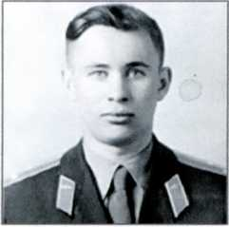
Валентин Бондаренко (1937—1961). Народився у Харкові. Закінчив авіаційне училище. Проходив службу в авіаційних частинах ВПС. У 1960 році відібрано для підготовки до космічного польоту. 28 квітня 1960 року зараховано до першого загону радянських космонавтів. Проходив підготовку до космічного польоту на кораблі "Восход". 23 березня загинув внаслідок нещасного випадку під час тренування в барокамері. У Радянському Союзі вся інформація, пов'язана з космосом, зберігалась у таємниці. Про загибель Валентина Бондаренка ніде не оголошували. Перші відомості про його смерть з'явилися на Заході лише в 1980 році. Уперше в Радянському Союзі дані про це написав Ярослав Голованов у газеті "Вісті" 1986 року. Ім'ям Бондаренка названо один із кратерів на Місяці.
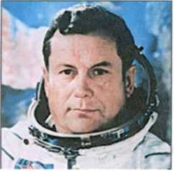
Павло Попович (1930 —2009). Народився у містечку Узині Білоцерківського району на Київщині, двічі Герой Радянського Союзу, пілот космічного корабля "Схід-4", командир космічного корабля "Союз-14". Брав участь у першому груповому польоті. Льотчик-космонавт № 4. Позивний "Беркут".

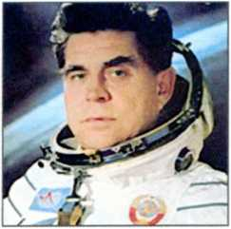
Георгій Береговий (1921—1995). Народився у селі Федорівці на Полтавщині. Льотчик- космонавт СРСР. Двічі Герой Радянського Союзу. Єдиний з космонавтів, удостоєний першого звання за Велику Вітчизняну війну. Народився раніше за всіх людей, котрі побували в космосі (на три місяці старший за американця Джона Глена). 26—30 жовтня 1968 здійснив космічний політ на космічному кораблі "Союз-3". Під час польоту була перша в історії спроба стикування з безпілотним кораблем "Союз-2" в тіні Землі. Політ тривав 3 доби 22 години 50 хвилин 45 секунд. За здійснення космічного польоту 1 листопада 1968 року нагороджено другою медаллю "Золота Зірка".

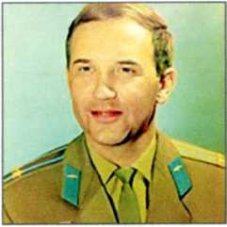
Георгій Добровольський (1928—1971). Народився в Одесі. Льотчик - космонавт СРСР. Герой Радянського Союзу, підполковник ВПС. Із 1963 року в загоні космонавтів (група ВПС № 2). Проходив підготовку за програмою польоту на Місяць. У 1971 році здійснює політ як командир космічного корабля "Союз-11" і орбітальної космічної станції "Салют-1". Політ тривав 23 доби. Під час спуску апарат розгерметизувався. Екіпаж у складі Георгія Добровольського, Владислава Волкова та Віктора Пацаєва загинув. Іменем Георгія Добровольського названо кратер на Місяці, малу планету 1789 Dobrovolsky.
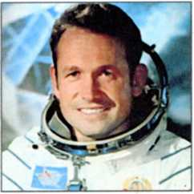
Георгій Шонін (1935— 1997). Народився в місті Ровеньках Луганської області. Радянський космонавт № 17, Герой Радянського Союзу. 11—16 жовтня 1969 року брав участь у космічному польоті як командир корабля "Союз-6" (бортінженер — Валерій Кубасов). Тривалість польоту — 4 доби 22 години 42 хвилини 47 секунд. Політ відбувався одночасно з польотом космічних кораблів "Союз-7" і "Союз-8". Уперше в світі було здійснено експерименти зі зварювальних робіт у космосі на апаратурі, розробленій в Київському інституті електрозварювання імені Євгена Патона. Також виконано експеримент "Факел" з виявлення запусків балістичних ракет.

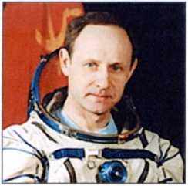
Анатолій Арцебарський. Народився 1956 року на Дніпропетровщині.
Льотчик-випробувач, льотчик-космонавт. Герой Радянського Союзу. Здійснив тривалий космічний політ з 18 травня до 10 жовтня 1991 як командир екіпажу транспортного корабля "Союз ТМ-12" і орбітального комплексу "Мир" за програмою 9-ї основної експедиції і програмою "Джуно" (Juno). Став 248-ю людиною в космосі, 71-м — із СРСР.
Персональний позивний "Озон-1". За період космічного польоту здійснив шість виходів у відкритий космічний простір. Тривалість польоту — 144 доби 15 годин 21 хвилина 50 секунд. У відкритому космосі працював 32 години 17 хвилин.

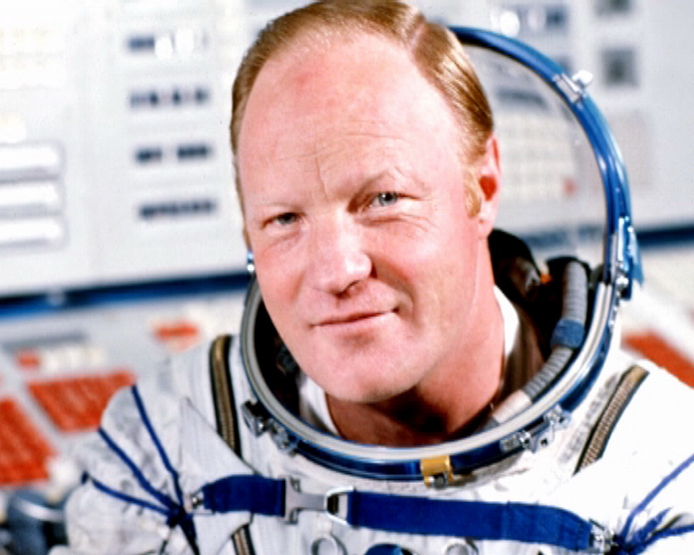
Ігор Вовк. Народився 1937 року в місті Змієві Харківської області.
Льотчик-космонавт СРСР, Герой Радянського Союзу, заслужений льотчик - випробувач СРСР. Один з небагатьох, хто свого часу дістав право на керування всіма військовими літаками, які були на той час на озброєнні в СРСР. Працював на орбітальному комплексі "Салют-7" — "Союз Т-11" — "Союз Т-12". Тривалість польоту — 11 діб 19 годин 14 хвилин 36 секунд. Персональний позивний — "Памір-3". У рамках випробувань одразу після приземлення пілотував вертоліт і літаки Ту-154 і МіГ-25 за маршрутом Байконур — Актюбинськ — Байконур з метою оцінки можливостей пілота після перебування в умовах невагомості. Він повинен був стати командиром екіпажу першого космічного польоту МТКК "Буран" (разом із Римантасом Станкявічусом), однак через складні політичні інтриги у вищих колах космічної та авіаційної галузей перший і єдиний політ було здійснено в автоматичному режимі.

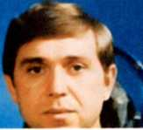
Олександр Волков. Народився 1948 року в Горлівці Донецької області. Герой Радянського Союзу. Льотчик-космонавт СРСР. У космос літав тричі. Тричі брав участь у космічних польотах. Загалом у космосі перебував 391 добу 11 годин 54 хвилини. На рахунку Олександра два виходи у відкритий космос — 10 годин 9 хвилин.

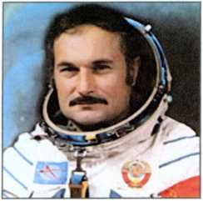
Віталій Жолобов. Народився 1937 року на Херсонщині.
Радянський космонавт. Герой Радянського Союзу. З 6 червня до 24 серпня 1976 року здійснив політ у космос разом з Борисом Волиновим на космічному кораблі "Союз-21" до орбітальної станції "Салют-5" як бортінженер. Через погане самопочуття Віталія Жолобова політ було перервано через 49 діб. З 1994 до 1996 рік обіймав посаду голови Херсонської облдержадміністрації. З 12 червня 1996 до 4 лютого 1997 року працював заступником генерального директора Національного космічного агентства України. З 11 квітня 2002 року — президент Аерокосмічного товариства України.

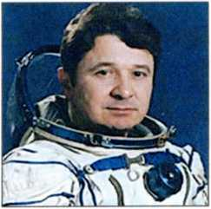
Леонід Кизим (1941— 2010). Народився у місті Червоний Лиман на Донеччині. Радянський космонавт, двічі Герой Радянського Союзу. Тричі літав у космос. Перший політ — 12 діб 19 годин 7 хвилин. Другий політ — 236 діб 22 години 49 хвилин. Під час другого польоту здійснив шість виходів у відкритий космос. Загальний час перебування у відкритому космосі — 22 години 50 хвилин. Третій політ — 125 діб.

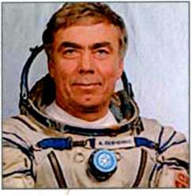
Анатолій Левченко (1941—1988). Герой Радянського Союзу, льотчик-космонавт. Народився у Краснокутську Харківської області. 21—29 грудня 1987 брав участь у польоті на станцію "Мир " як космонавт-дослідник на кораблях "Союз ТМ-4" і "Союз ТМ-3". Тривалість польоту — 7 діб 21 година 58 хвилин. Провів експеримент з дослідження можливості управління "Бураном" у період гострої адаптації до невагомості. За цей політ присвоєно звання Героя Радянського Союзу із врученням ордена Леніна і медалі "Золота Зірка". Одразу ж після повернення на Землю провів ще один експеримент з оцінення реакції пілота під час керування "Бураном" після впливу факторів космічного польоту. Після польоту в нього розвинулась пухлина головного мозку, від якої космонавт помер.

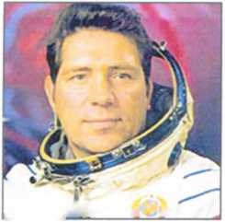
Володимир Ляхов. Народився 1941 року в Антрациті Луганської області. Герой Радянського Союзу. Здійснив три польоти в космос. Загальний наліт у космосі — 333 доби 7 годин 17 хвилин 34 секунди. З 1984 до 1995 року входив до експериментальної групи космонавтів-рятувальників. Нині почесний президент Луганського земляцтва Москви.

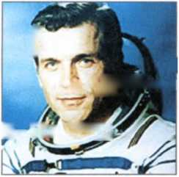
Леонід Попов. Народився 1945 року в місті Олександрії Кіровоградської області. Радянський космонавт, командир екіпажів космічних кораблів (КК) і орбітальних науково-дослідних комплексів: "Союз-35" — "Союз-37" — орбітальна станція (ОС) "Салют-6", "Союз-40"-ОЗ "Салют-6", "Союз Т-7"-ОЗ "Салют-7"-" Союз Т-5", льотчик-космонавт СРСР № 46, полковник.

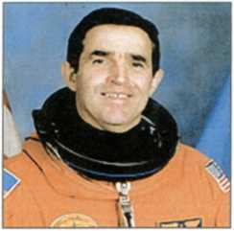
Леонід Каденюк. Народився 1951 року в селі Клишковці Чернівецької області.
Перший і єдиний космонавт незалежної України. З 19 листопада до 5 грудня 1997 року виконав космічній політ на американському шатлі "Коламбія" місії 5ТБ-87. Під час польоту виконував біологічні експерименти спільного українсько-американського досліду з трьома видами рослин. Також у космічному польоті виконували експерименти Інституту системних досліджень "Людина і стан невагомості". Генерал-майор Збройних сил України, заступник генерального інспектора генеральної військової інспекції при Президентові України з питань авіації та космонавтики. Автор п'яти наукових праць.
Із 32 космонавтів Російської Федерації шестеро — Василь Циблієв, Юрій Маленченко, Юрій Гідзенко, Юрій Онуфрієнко, Олег Котов, Сергій Волков — родом із України.

ЦІКАВІ ДОСЛІДЖЕННЯ

(Матеріал для організації дослідницької роботи, як у класі під час занять з природознавства, так і для завдань щодо проведення самостійних досліджень та спільної роботи з батьками)

Ми живемо з тобою, друже, у дуже цікавому світі. Ім’я йому — Безмежний Всесвіт.

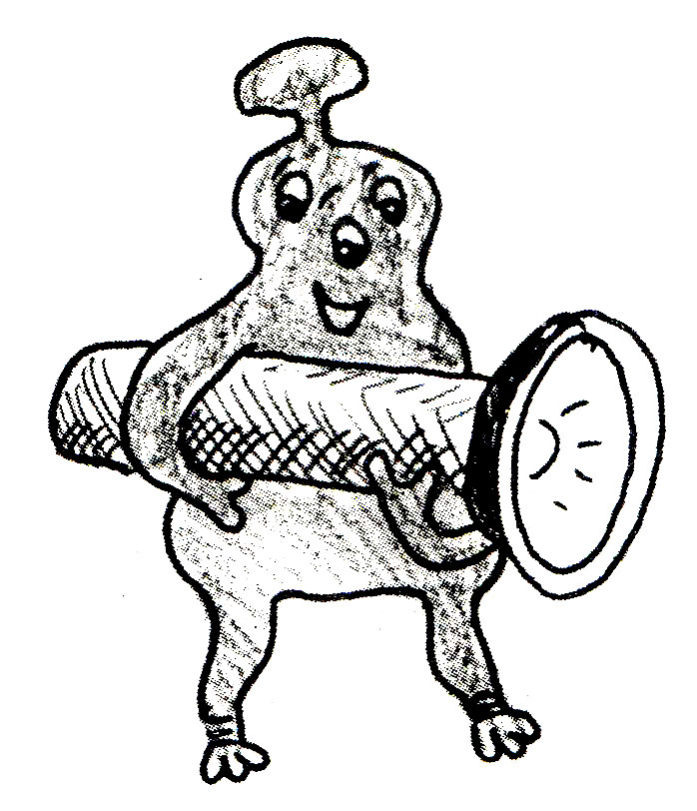

Це велика книга природи. Її вивчають учені — астрономи, але немає жодної живої мислячої істоти, яка б не намагалася зазирнути в цю книгу.
Сучасні вчені через надсильні телескопи досліджують гігантську ділянку Космосу, що містить понад мільярд галактик. Цю частину Космосу, яку можна спостерігати, називають Метагалактикою. Це — лише невелика частина Всесвіту.
Твоє Сонце — це зірка в Галактиці Чумацький Шлях. У цій Галактиці біля двохсот мільярдів зірок — по сорок зірок на кожного жителя Землі!
Потрібно сто тисяч років, щоб світло з одного кінця Галактики досягло іншого (а світло подорожує зі швидкістю 9 000 000 000 000 кілометрів за рік!).
Твоя, землянине, Галактика — Чумацький Шлях — і моя — Велика і Мала Магелланові хмари — найближчі сусіди. Якщо уявити собі Метагалактику як земну кулю, а кожен населений пункт на ній — як групу галактик, то ми з тобою виявимося сусідами. Наші «будинки» знаходяться на одній «вулиці». Щоправда, на справжньому зоряному небі ти не зможеш побачити мою галактику — Магелланові хмари можна спостерігати з Землі в південній півкулі, а ти живеш у північній. Їх можна побачити неозброєним оком як дві сяючі туманності неподалік від Чумацького Шляху.
Можна уявити, що твої «вікна» виходять на протилежну від мого «будинку» сторону і тобі його не видно. Зате ти можеш спостерігати неозброєним оком найбільшу галактику в Місцевій групі — Туманність Андромеди.
Вчені виокремили кілька типів галактик. Ті, що мають спіральну форму, як Чумацький Шлях, називають спіральними галактиками. Найближча з них — спіральна галактика в сузір’ї Андромеди — знаходиться від Землі на відстані біля двох мільйонів світлових років.
Деякі галактики називають неправильними, тому що вони не мають визначеної форми. Ці галактики складаються з зірок, пилу і газу. Дві найближчі до Чумацького Шляху галактики (ти, звичайно, здогадався, що це мої рідні Магелланові хмари) належать до неправильних галактик.
Біля 17 % найяскравіших галактик, які можна спостерігати, утворюють еліптичні галактики (еліпс схожий на витягнуте коло). Ці галактики складаються в основному із зірок і, схоже, мають мало чи й зовсім не мають газу і пилу.
Є також компактні галактики, які називають «карликами». Найменші з них розміром усього з кілька сотень світлових років і складаються «усього» з кількох тисяч зірок. У Всесвіті, ймовірно, набагато більше «карликів», ніж великих галактик.
Галактики відділені одна від одної сотнями тисяч світлових років. Вони зазвичай існують групами чи кластерами, що містять від кількох до багатьох тисяч галактик.
Найбільш віддалені кластери або скупчення галактик, які можна спостерігати, знаходяться за трильйони світлових років від Чумацького Шляху.
Місцева група галактик надзвичайно цікава для дослідника: вона містить карликові й еліптичні, неправильні і спіральні галактики.
Якщо ти готовий до експериментів, почнемо, мабуть, зі спіральних галактик, тому що саме в такій галактиці ти й живеш.

ЯК РУХАЮТЬСЯ СПІРАЛЬНІ ГАЛАКТИКИ
Що приготувати для досліду:
— літрову банку;
— конфетті чи аркуш паперу і діркопробивач;
— олівець чи соломину для коктейлів.
Що робити?
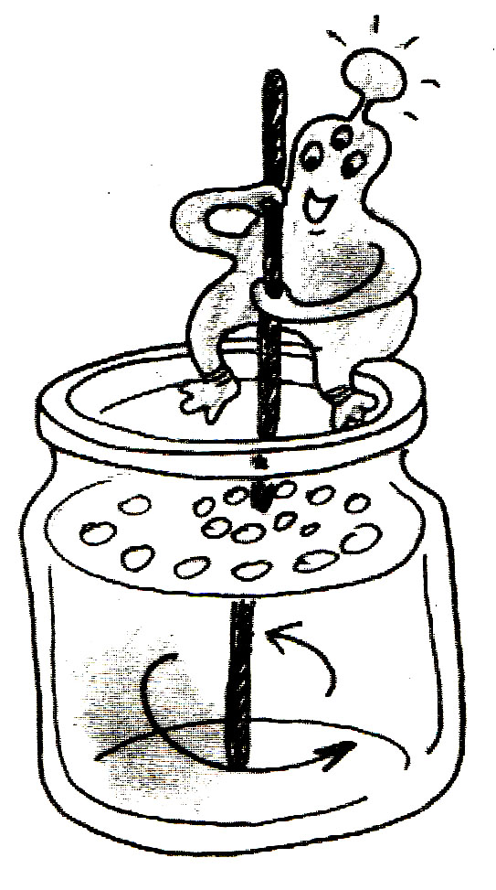
Наповни банку водою на три чверті об’єму.
Якщо в тебе немає конфетті, за допомогою діркопробивача виріж якомога більше кружечків з аркуша паперу.
Висип конфетті у воду.
Олівцем чи соломиною для коктейлів розмішуй воду, роблячи колові рухи.
Спостерігай рух води зверху і збоку.
Що має вийти?
Паперові кружечки обертаються, утворюючи спіраль ближче до центру банки.
Чому?
Папір, який обертається у воді, поводиться подібно до того, як відбувається рух і ущільнення речовини в зоряній спіральній галактиці. У центрі галактики зірок більше, вони утворюють щільне кулясте скупчення масивних зірок, що становлять ядро галактики. При спостереженні за галактикою на віддалі «зверху» вона виглядає як велетенська спіраль з «гілками», що відходять з ядра.
У Місцевій групі у всіх спіральних галактик «гілки» закручені в один бік. Твій дослід, якщо він у тебе вийшов, це підтверджує. Але це зовсім не означає, що в банці з водою й у космосі діють ті самі закони. У Метагалактиці відкриті спіральні галактики, в який «гілки» закручені в різні боки! І ніхто поки-що не знає, які сили створюють таке дивне обертання. Це — загадки для майбутніх учених.
Спостерігачеві з Землі Чумацький Шлях здається витягнутою через усе небо зоряною хмарою. Жителі інших галактик — Магелланових хмар, наприклад, бачать Чумацький шлях ось так.
Якщо в тебе була колись щаслива можливість провести ніч під відкритим небом (у туристському поході, наприклад), а небо було ясним, темним і зоряним, ти міг помітити, що зоряне небо ніби обертається над тобою.

ЧОМУ ЗІРКИ ЗДІЙСНЮЮТЬ КОЛОВИЙ РУХ НІЧНИМ НЕБОМ?
Що приготувати для досліду:
— парасольку темного кольору;
— білу крейду.
Що робити?
Крейдою намалюй сузір’я Великої Ведмедиці в одному із сегментів внутрішньої частини парасольки.
Підніми парасольку над головою.
Повільно обертай парасольку проти годинникової стрілки.
Що повинно вийти?
Центр парасольки залишається на одному місці, а зірки немовби рухаються навколо нього.

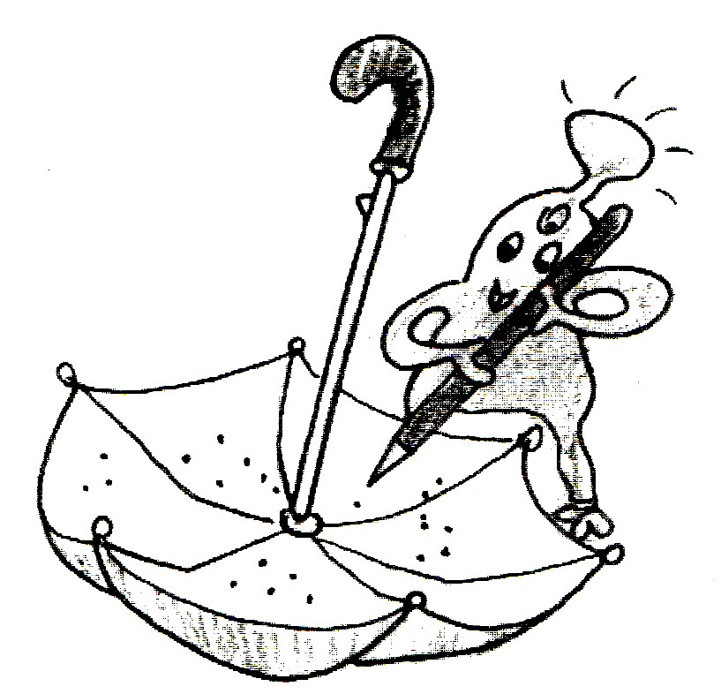
Чому?
Зірки у сузір’ї Великої Ведмедиці роблять удаваний рух навколо однієї центральної зірки — Полярної — як стрілки на годиннику. На один оберт витрачається одна доба — 24 години. Ти бачиш обертання зоряного неба, але це тобі тільки здається, оскільки насправді обертається сама Земля, а не зірки навколо неї. Вісь обертання Землі спрямована до Полярної зірки, і тому тобі здається, що зірки обертаються навколо неї.
Якщо ти спробуєш обертати парасольку швидко — на ній замість сузір’я з’являться світлі кільця. Але це вже інший дослід.

ЧОМУ ЗДАЄТЬСЯ, ЩО ЗІРКИ РУХАЮТЬСЯ ПО КОЛУ
Що приготувати для досліду:
— ножиці;
— лінійку;
— білу крейду;
— олівець;
— клейку стрічку;
— папір чорного кольору.
Що робити?
Виріж з паперу круг діаметром 15 сантиметрів.
Навмання намалюй крейдою на чорному крузі 10—12 маленьких точок.
Проткни круг олівцем у центрі і залиши його там, закріпивши знизу клейкою стрічкою.
Затиснувши олівець між долонями, швидко крути його.
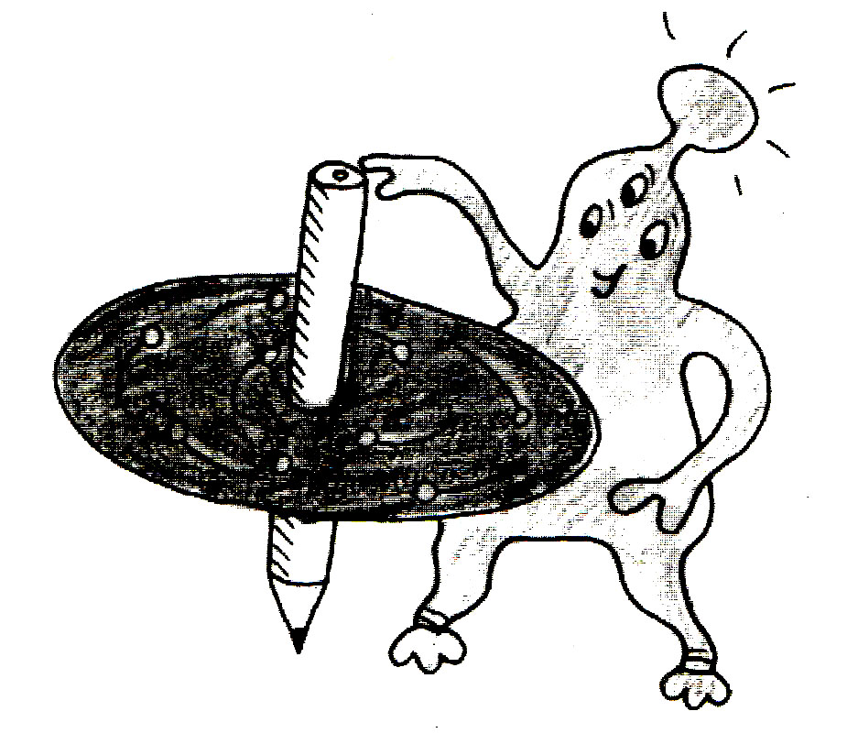
Що повинно вийти?
На паперовому крузі, що обертається, з’являються світлі кільця.
Чому?
Наш зір на якийсь час зберігає зображення білих точок. Через те, що круг обертається, їх окремі зображення зливаються у світлі кільця. Подібне трапляється, коли астрономи фотографують зірки, роблячи при цьому багатогодинні витримки. Світло від зірок залишає на фотопластинці довгий коловий слід, начебто зірки рухалися по колу. Хоча нам здається, що рухаються зірки, рухається фотопластинка разом з Землею, що обертається навколо своєї осі.
ЧОМУ В КОСМОСІ ТЕМНО?
Що приготувати для досліду:
— ліхтарик;
— стіл;
— лінійку.
Що робити?
Поклади ліхтарик на край столу. Затемни кімнату, залишивши увімкненим тільки ліхтар. Поглянь на промінь світла і спробуй простежити за ним. Піднеси руку на відстань приблизно 30 сантиметрів від ліхтаря.
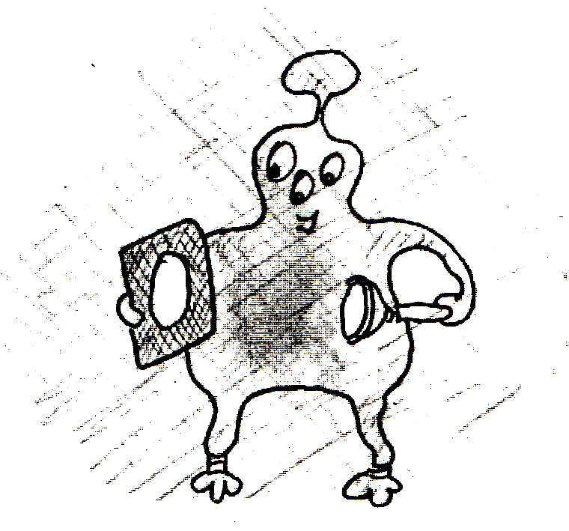
Що повинно вийти?
На твоїй руці з’являється круг світла, але між ліхтарем і твоєю рукою світла або зовсім не видно, або майже не видно.
Чому?
Твоя рука відбила світло, і ти його побачив. Не зважаючи на те, що сонячне світло постійно пронизує космос, там темно. Це відбувається тому, що в космосі немає нічого, що могло б відбивати світло. Світло видно тільки тоді, коли воно відіб’ється від якогось предмета і потрапить у наші очі.

ЧОМУ ЗІРКИ ВИДНО ТІЛЬКИ ВНОЧІ?
Що приготувати для досліду:
— діркопробивач;
— картонку розміром з листівку;
— білий конверт;
— ліхтарик.
Що робити?

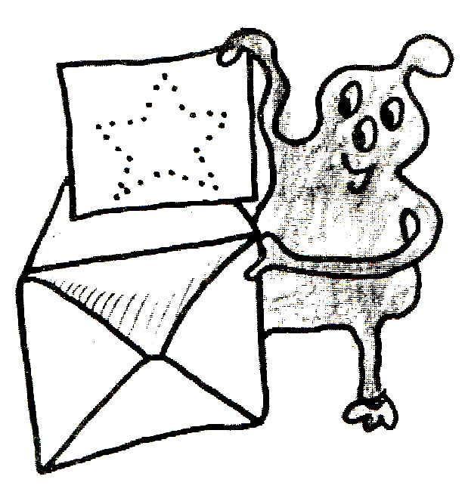
Пробий діркопробивачем у картонці кілька отворів.
Вклади картонку в конверт.
Знаходячись у добре освітленій кімнаті, візьми в одну руку конверт із картонкою, а в іншу — ліхтарик.
Увімкни ліхтарик і з відстані приблизно 5 сантиметрів посвіти ним на ближчий до тебе бік конверта, а потім на інший бік.
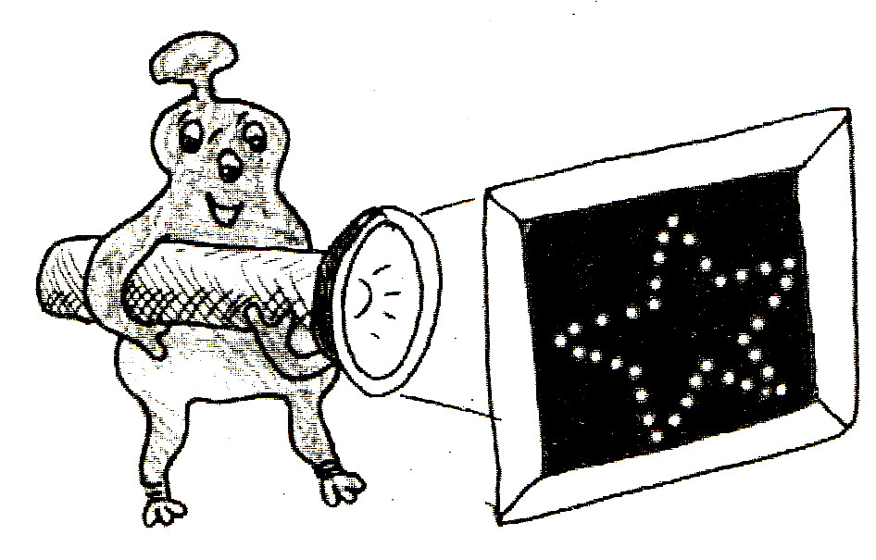

Що повинно вийти?
Дірок у картонці не видно через конверт, коли ти світиш ліхтариком на ближчий до тебе бік конверта, але вони стають добре помітними, коли світло від ліхтаря спрямоване з іншого боку конверта прямо на тебе.
Чому?
В освітленій кімнаті світло проходить крізь дірочки в картонці незалежно від того, де знаходиться увімкнений ліхтарик, але видно їх стає тільки тоді, коли дірки, завдяки світлу, що проходить крізь них, починають виділятися на темнішому тлі. З зірками відбувається те саме. Удень вони світять теж, але небо стає настільки яскравим через сонячне світло, що світло зірок затьмарюється. Найкраще дивитися на зірки в безмісячні ночі і подалі від міських вогнів.

Словничок
Велика Ведмедиця — сузір’я північної півкулі, в якому виділяють групу з 7 зірок — Великий Ківш.
Всесвіт — весь існуючий матеріальний світ, безмежний у часі і просторі і нескінченно різноманітний у формах, яких набуває матерія в процесі свого розвитку.
Галактика — зоряна система (спіральна галактика), до якої належить Сонце.
Галактики — гігантські (до сотень мільярдів зірок) зоряні системи.
Магелланові хмари (Велика і Мала) — дві найближчі галактики, супутники нашої Галактики. їх видно на небі в південній півкулі неозброєним оком.
Метагалактика — частина Всесвіту, доступна для сучасних астрономічних методів дослідження, містить кілька мільярдів галактик.
Сузір’я — ділянки зоряного неба, виділені для зручності орієнтування на небесній сфері і позначення зірок. Усе небо розділене на 88 сузір’їв.
Телескоп — астрономічний інструмент для вивчення небесних світил.
Туманність Андромеди — найближча до нашої Галактики гігантська спіральна галактика.
Чумацький Шлях — власна назва Галактики, до якої належить Сонце.

ЯК ПОЛОЖЕННЯ МЕРКУРІЯ ЩОДО СОНЦЯ МОЖЕ ЗАВАЖАТИ СПОСТЕРЕЖЕННЮ ЗА ЙОГО ПОВЕРХНЕЮ?
Що приготувати для досліду:
— настільну лампу;
— олівець;
— лінійку.
Що робити?
Поверни настільну лампу лампочкою до себе й увімкни її.

УВАГА!
НЕ ДИВИСЯ ПРЯМО НА ЛАМПОЧКУ.
Тримай олівець на відстані витягнутої руки від себе і за 15 сантиметрів від увімкненої лампочки.
Що повинно вийти?
На олівці не можна прочитати напис і важко розрізнити його колір.
Чому?
Світло від лампи таке яскраве, що дуже важко розглянути поверхню олівця. Точно так само через сліпуче Сонце важко вивчати планету Меркурій. Коли астрономи спостерігають за Меркурієм, то їм доводиться дивитися прямо на Сонце. У 1974 і 1975 роках американський космічний корабель «Марінер - 10» наблизився до Меркурія на відстань 320 кілометрів і сфотографував біля третини поверхні цієї планети.

В ЯКИЙ ЧАС ДОБИ ПЛАНЕТУ МЕРКУРІЙ НАЙКРАЩЕ ВИДНО З ЗЕМЛІ?
Що приготувати для досліду:
— настільну лампу;
— мірку;
— чорний олівець для позначок;
— поліетиленову плівку;
— баскетбольний м’яч.
Що робити?

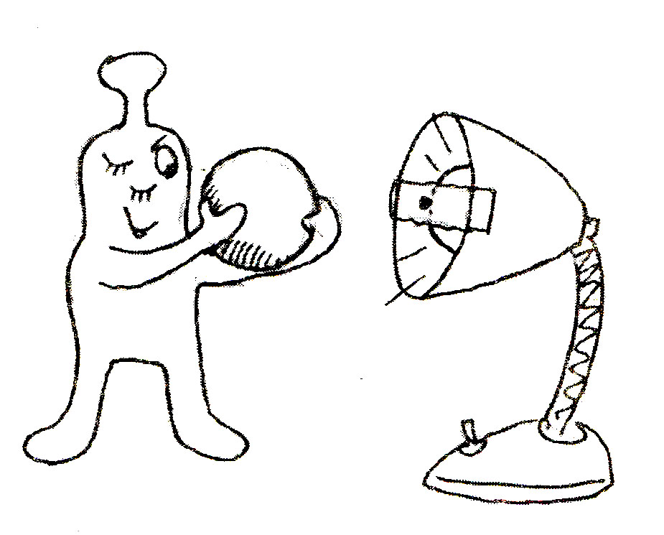

Прикріпи плівку через центр абажура лампи. Плівка не повинна торкатися лампочки.
Візьми олівець і постав точку на плівці напроти центру лампочки.
Розмісти лампу так, щоб лампочка була повернена до тебе.
Увімкни лампу і відійди від неї на метр.
Заплющ ліве око і дивися правим на точку, намальовану на плівці.
Повільно пересувайся вліво, доки тобі не вдасться зі значними труднощами розрізняти точку десь праворуч від лампочки.
Запишися в цьому положенні і тримай біля обличчя м’яч, не розплющуючи лівого ока.
Закрий м’ячем обличчя так, щоб тобі не було видно лампочку, але точка знаходилася у полі зору.
Що повинно вийти?
Точку легко розглянути, коли вона знаходиться збоку від лампочки, а м’яч закриває світло.
Чому?
Меркурій видно неозброєним оком із Землі вранці перед сходом Сонця чи ввечері після його заходу. У цьому експерименті м’яч виконує функцію обрію, точка — це Меркурій, а лампочка — Сонце. Положення цих предметів показує, що Меркурій з’являється над обрієм і його легко можна побачити тільки тоді, коли Сонце освітлює його, залишаючись за обрієм.
Планета, на якій ти живеш, стала об’єктом пильної цікавості з тих самих пір, коли люди навчилися думати і міркувати. На чому Земля тримається? Як вона влаштована? Як використовувати собі на благо багатства надр Землі, природні умови? Сьогодні вивченням Землі займаються одразу кілька наукових дисциплін, переважно тих, у назвах яких присутній грецький корінь гео — Земля: геологія, геохімія, геофізика, геодезія, геоморфологія тощо. Разом з науками про Землю вивченням її як однієї з планет Сонячної системи та у порівнянні з іншими планетними тілами займається астрономія. З настанням космічної ери вчені отримали небачені раніше засоби для вивчення Землі. Перші старти штучних супутників Землі дозволили прояснити картину взаємодії планети з навколишнім міжпланетним середовищем.

ЧОМУ ЗЕМЛЮ НАЗИВАЮТЬ «БЛАКИТНОЮ ПЛАНЕТОЮ»?
Що приготувати для досліду:
— склянку;
— молоко;
— ложку;
— піпетку;
— ліхтарик.
Що робити?
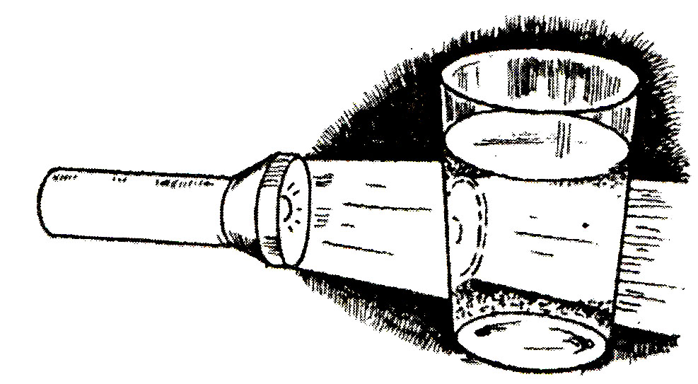
Наповни склянку водою.
Затемни кімнату і встанови ліхтарик так, щоб промінь світла від нього проходив крізь центральну частину склянки з водою.
Додай у воду краплину молока і розмішай.
Поверни ліхтарик у попереднє положення.
Що повинно вийти?
Промінь світла проходить тільки крізь чисту воду, а вода, в якій розведене молоко, має блакитнувате - сірий відтінок.
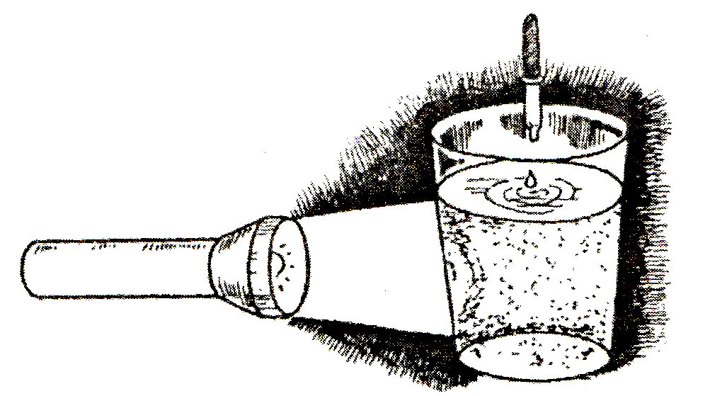

Чому?
Хвилі, що складають білий колір, мають різну довжину, залежно від кольору. Частки молока виділяють і розсіюють короткі блакитні хвилі, через що вода здається блакитнуватою. Молекули азоту і кисню, що знаходяться в земній атмосфері, як і частки молока, досить малі, щоб так само виділяти із сонячного світла блакитні хвилі і розсіювати їх по всій атмосфері. Через це небо з Землі здається блакитним, а Земля з космосу — голубою. Колір води в склянці блідий і не чисто голубий, тому що великі частки молока відбивають і розсіюють не тільки блакитний колір. Те саме трапляється і з атмосферою, коли там накопичується велика кількість пилу чи водяної пари. Чим чистіше і сухіше повітря, тим голубіше небо, тому що блакитні хвилі розсіюються найбільше.
Найбільша з планет Сонячної системи має ім’я найголовнішого римського бога-громовержця Юпітера. Поперечник Юпітера більший від поперечника Землі в 11 разів. Середня щільність Юпітера усього в 1,3 раза вища за щільність води і тому маса його більша за масу Землі всього в 318 разів.
Один оберт навколо Сонця Юпітер робить приблизно за 12 земних років, але навколо осі величезна планета обертається, можна сказати, як дзиґа: на один оберт вона витрачає менше 10 земних годин.
Якщо з космічного простору «пірнати» на Юпітер, то спочатку доведеться пройти крізь звичайну розріджену атмосферу. Потім потрапиш у шар хмар — щось подібне до туману з дрібними твердими частками. Нижче знаходиться шар значно щільніший, що нагадує сльоту. Він стає все густішим й густішим, аж до твердого. Чітко вираженої межі між твердим тілом планети і газовою оболонкою на Юпітері не існує.
Із Землі можна спостерігати звичайно не тверду поверхню планети, а верхній шар хмарності. Помітне утворення в атмосфері Юпітера відоме під назвою Великої червоної плями. Воно привернуло до себе увагу 1878 року, коли розтяглося на 50 тисяч кілометрів. Астрономи бачили його як величезну цегляно-червону ділянку атмосфери. Аналізуючи давні телескопічні замальовки Юпітера, астрономи відшукали червону пляму в архівних матеріалах аж до XVII століття. Червона пляма змінює свої розміри і почасти зміщується щодо поверхні: чи то дрейфує, подібно до айсберга в океані, чи то погойдується, як буй на якорі з довгим ланцюгом. Велика червона пляма, швидше за все, є стійким атмосферним вихром, однак її постійний червоний колір дотепер не має задовільного пояснення.

ЧЕРВОНА ПЛЯМА
Що приготувати для досліду:
— велику банку із широким отвором;
— дрібку чаю;
— олівець.
Що робити?
Наповни банку водою. Висип чай у воду.
Опусти олівець у воду по центру банки.
Почни перемішувати воду, роблячи олівцем легкі колові рухи.
Що повинно вийти?
Чаїнки опускаються на дно, рухаючись по спіралі, що розширюється.
Чому?
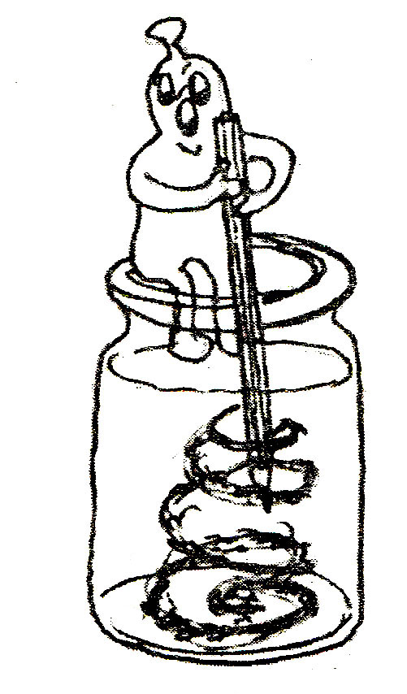

Помішування викликає вир (обертальний рух рідини, у центральній частині якої утворюється розрідження, що притягає до себе чаїнки). Червона пляма на Юпітері — це могутній ураган. У нього досить сил, щоб поглинути три таких планети, як наша Земля. Вважається, що червоні частинки — так само, як і чаїнки, — підхоплюються могутнім вихром, що зовні майже не змінився з тих пір, як люди мають можливість спостерігати за Юпітером.
Загальна кількість відомих сьогодні супутників Юпітера — 16. Чотири найбільших були відкриті одразу, як тільки Галілей націлив на Юпітер свій телескоп. Їх називають галілеєвими супутниками. Ще дев’ять супутників у різний час були відкриті астрономами з Землі і три виявлені завдяки космічному фотографуванню. Супутники Юпітера, починаючи з Леди, невеликі за розміром, мають неправильну форму і обертаються навколо Юпітера сильно витягнутими орбітами з великими кутами нахилів до екватора планети (до 30°). Чотири супутники, що знаходяться найдалі, обертаються навколо Юпітера в зворотному напрямку.
На космічних фотографіях були виявлені тонкі, не помітні з Землі кільця Юпітера.

ЧОМУ СЯЄ КІЛЬЦЕ ЮПІТЕРА?
Що приготувати для досліду:
— ліхтарик;
— тальк у пластмасовій ємності з дірочками.
Що робити?
Затемни кімнату і поклади ліхтарик на край столу.
Тримай відкриту ємність з тальком під променем світла.
Різко натисни на ємність.
Що повинне вийти?
Промінь світла ледь видно, доки в нього не потрапляє порошок. Частинки тальку, потрапляючи на світло, починають блищати і можна побачити світлову доріжку.

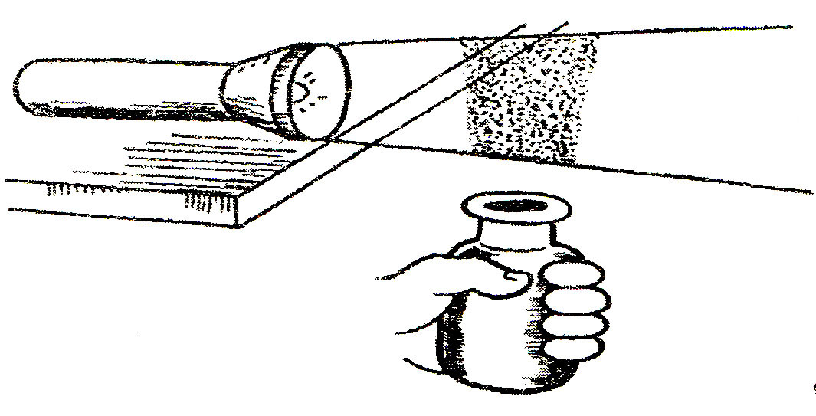

Чому?
Світло не можна побачити, поки воно не відіб’ється від чогось і не потрапить у твої очі. Частинки тальку поводяться так само, як і дрібні частинки, з яких складається кільце Юпітера: вони відбивають світло. Кільця Юпітера знаходяться за 50 тисяч кілометрів від хмарного покриву планети. Вважають, що ці кільця складаються з речовини, що потрапили туди з Іо, найближчого з чотирьох великих супутників Юпітера. Іо —- єдиний відомий супутник з діючими вулканами. На ньому було виявлено одразу 8 вулканів, що викидають фонтани газів на висоту 250—300 кілометрів. Можливо, кільця Юпітера сформувалися з вулканічного попелу.

Словничок
Галілей Галілео — італійський учений (1564— 1642), один із засновників точного природознавства. Заснував сучасну механіку, визначив закони інерції, сконструював перший телескоп, відкрив гори на Місяці, 2 супутники Юпітера, плями на Сонці.
Геодезія — наука про методи визначення форми і розмірів Землі та про зміни на земній поверхні.
Геологія — наука про склад, будову та історію розвитку земної кори і Землі.

• Ігри фантазерів •
Вночі на небі засвічуються мільйони зірок. У кожної людини є своя зірочка, яка засвітилась в день і хвилину її народження. Сьогодні на небі засвітились зірочки тих дітей, які народилися восени (взимку, навесні, влітку). Ми пропонуємо вам злітати до наших зірочок. На чому ж ми полетимо? Давайте на міжпланетній ракеті!
А зараз уявіть, що всі ми — космонавти.
Давайте заплющимо очі і послухаємо, як взлітає наша ракета. (Музика).

Елементи аутотренінгу:
— Ми злітаємо. Вриваємося у відкритий космос... Ми ширяємо, як пушинки, нам легко. Дме вітер з космосу. Там вдалині вже помітні наші зірочки. А ми тут — в космосі, ми летимо, летимо і бачимо вдалині сузір’я іменинників, до якого, ми зараз і прямуємо.
Ось перша зірочка. Розплющіть оченята.
1. Це зірочка танцювальна. Її мешканці дуже люблять танцювати, і вони приготували для вас завдання.
Ведучий представляє господаря (господиню) цієї зірочки (прізвище та ім’я іменинника), 6 стільців, 7 учасників вибирає сам іменинник.
Грає музика, діти виконують танцювальні рухи; коли музика припиняється, то одному учаснику стільця не вистачає, він виходить з гри.
Далі поступово забирається один стілець, поки не залишиться один переможець.
Іменинник дякує учасника, переможцю конкурсу вручається зірочка.
2. А ми перелітаємо на другу зірочку. (Прізвища та ім’я іменинників). Це зірочка “Поле чудес”. Тут заховався герой відомого мультфільма. Відгадайте.
Право назвати першим надається імениннику.
3. Прилетіли на третю зірочку. (Прізвище та ім’я іменинника). Це зірочка Веселка.
Веселі задачі та загадки:
1) Якщо курка стоїть на одній нозі, то важить 2 кг. Скільки важить курка коли стоїть на двох ногах?
2) У бабусі жили онук Федір, пес Рябко, кіт Мурко. Скільки онуків у бабусі?
3) На березі 5 галузок, на кожній галузці по 5 маленьких гілочок. На кожній маленькій гілочці по 2 яблука. Скільки разом яблук?
4. Четверта зірочка — спортивна, і-її господарі (прізвища та імена іменинників).
Грають іменинники. 2 стільці спинка до спинки, під ними на підлозі лежить скакалка. Під музику 2 гравці бігають навколо стільців, після зупинки гравці повинні сісти на стільці, нахилитись і швидко витягнути скакалку.
5. П’ята зірочка — Угадайка.
Іменинник виходить з кімнати. У його відсутність діти домовляються про те, яку дію вони зображатимуть. Повернувшись, іменинник звертається до них з такими словами:
— Де ви були? Що ви бачили?
Гравці відповідають:
— Що ми бачили — не скажемо, а що робили — покажемо.
І починають зображати якусь дію, наприклад, танцюють, співають, грають на музичних інструментах.
Той, хто відгадує, повинен визначити, чим вони займались.
На останню зірочку — зірочку іменинників — ми прилетіли з вами перед поверненням на Землю, щоб поздоровити всіх наших іменинників.
Відбувається вручення подарунків, поздоровлення. Повернення на Землю.

Додаток 1
Наша газета

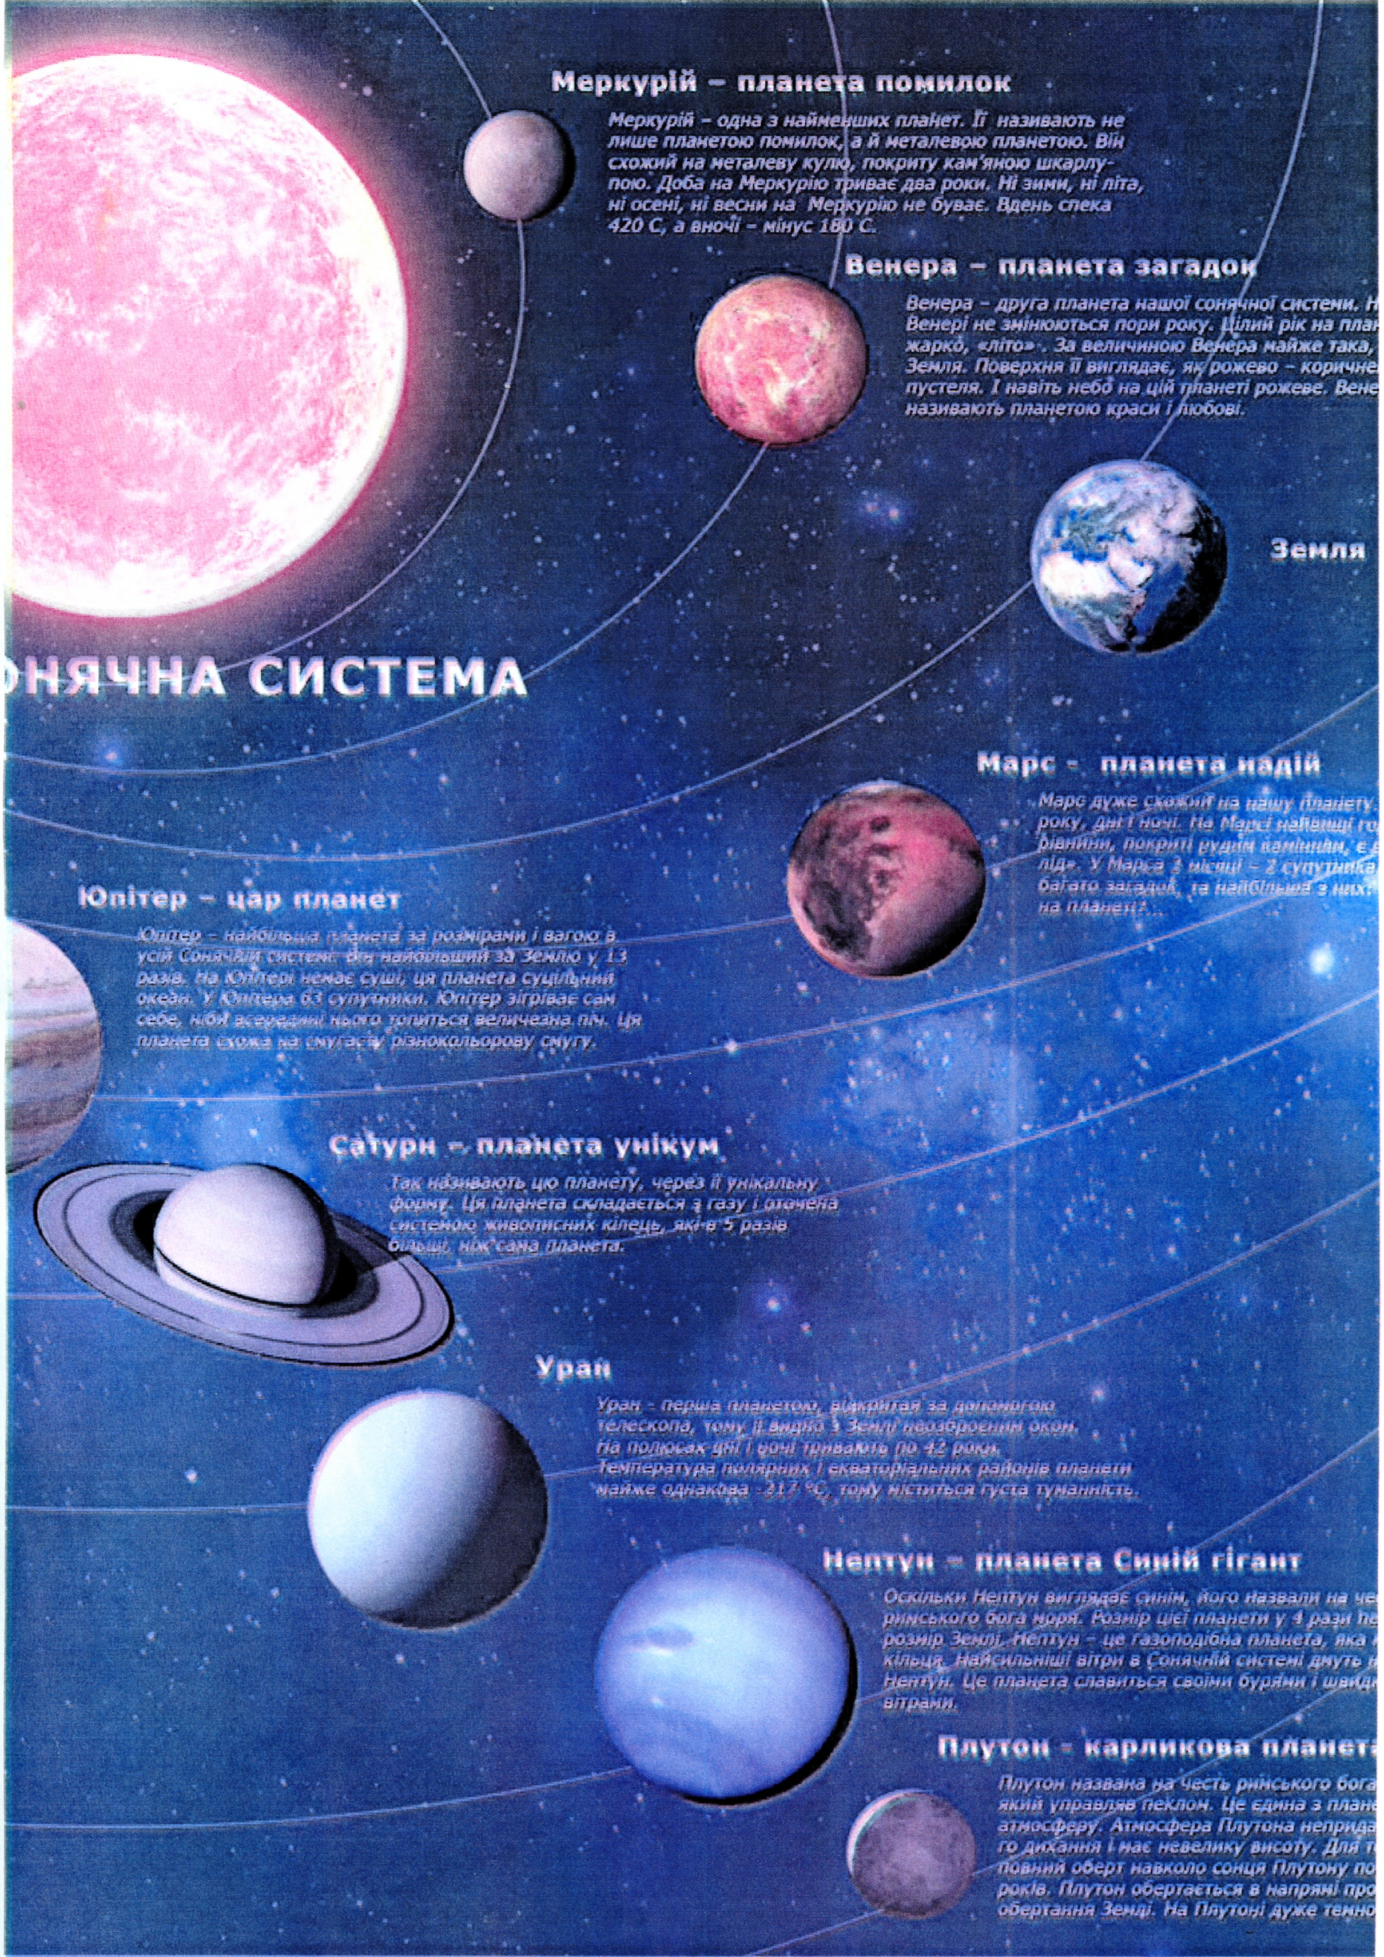

«Меркурій - планета помилок»
Меркурій - одна з найменших планет. Її називають не лише планетою помилок, а й металевою планетою. Він схожий на металеву кулю, покриту кам'яною шкарлупою. Доба на Меркурію триває два роки. Ні зими, ні літа, ні осені, ні весни на Меркурію не буває. Вдень спека 420 С, а вночі - мінус 180 С.

«Венера - планета загадок»
Венера - друга планета нашої сонячної системи. На Венері не змінюються пори року. Цілий рік на планеті жарко, «літо». За величиною Венера майже така, як Земля. Поверхня її виглядає, як рожево - коричнева пустеля. І навіть небо на цій планеті рожеве. Венеру, називають планетою краси і любові.

«Марс - планета надій»
Марс дуже схожий на нашу планету. На Марсі є пори року, дні і ночі. На Марсі найвищі гори, пустинні рівнини, покриті рудим камінням, є вода - «сухий лід». У Марса 2 місяці - 2 супутника. У цієї планети багато загадок, та найбільша з них: є чи немає життя на планеті?...

«Юпітер - цар планет»
Юпітер - найбільша планета за розмірами і вагою в усій Сонячній системі. Він найбільший за Землю у 13 разів. На Юпітері немає суші, ця планета суцільний океан. У Юпітера 63 супутники. Юпітер зігріває сам себе, ніби всередині нього топиться величезна піч. Ця планета схожа на смугасту різнокольорову смугу.

«Сатурн - планета унікум»
Так називають цю планету, через її унікальну форму. Ця планета складається з газу і оточена системою живописних кілець, які в 5 разів більші, ніж сама планета.

«Нептун - планета Синій гігант»
Оскільки Нептун виглядає синім, його назвали на честь римського бога моря. Розмір цієї планети у 4 рази перевищує розмір Землі. Нептун - це газоподібна планета, яка має кільця. Найсильніші вітри в Сонячній системі дмуть на планеті Нептун. Це планета славиться своїми бурями і швидкими вітрами.

«Плутон - карликова планета»
Плутон названа на честь римського бога підземного світу, який управляв пеклом. Це єдина з планет, що має атмосферу. Атмосфера Плутона непридатна для людського дихання і має невелику висоту. Для того, щоб зробити повний оберт навколо сонця Плутону потрібно 248 земних років. Плутон обертається в напрямі протилежному до обертання Землі. На Плутоні дуже темно.

«Уран - перша планета, відкрита за допомогою телескопа».
Уран видно з Землі неозброєним оком. На полюсах дні і ночі тривають по 42 роки. Температура полярних і екваторіальних районів планети майже однакова -217 °С, тому міститься густа туманність.
Додаток 2
Фотографії свят



